Številka: 840-1/2023-2560-1
Datum: december 2023

OCENA TVEGANJA ZA POTRES

Verzija 2.0

 | ORGAN | ODGOVORNA OSEBA/PODPIS
OCENO USKLADIL/SKRBNIK | MNVP | Sektor za sistem prostora in graditve  Marta Skubic  Saša Galonja
PODPISAL | MNVP, Direktorat za sistem prostora in graditve | Sektor za sistem prostora in graditve  Saša Galonja
SPREJEL | MNVP | Jože Novak  minister

KAZALO
1. UVOD 5
2. OPIS METOD IN TEHNIK, UPORABLJENIH PRI IZDELAVI OCENE TVEGANJA ZA POTRES 7
3. UGOTAVLJANJE TVEGANJA ZA POTRES 8
3.1 POTRESI 8
3.2 SPLOŠNE ZNAČILNOSTI POTRESOV 10
3.3 VIRI OZIROMA VZROKI NASTANKA POTRESA 17
3.4 POTRESNA NEVARNOST SLOVENIJE 21
3.5 POGOSTOST POJAVLJANJA POTRESA 33
3.6 SCENARIJI TVEGANJA 45
3.7 VERIŽNE NESREČE OB POTRESU 77
4. ANALIZE TVEGANJA NA PODLAGI POTRESNIH SCENARIJEV IN OVREDNOTENJE VPLIVOV TVEGANJA 84
4.1 OVREDNOTENJE VPLIVOV 84
4.2 VERJETNOST NESREČE 101
5. OVREDNOTENJE TVEGANJA ZA NESREČE 104
5.1 PREGLEDNICE VPLIVOV 104
5.2 MATRIKE TVEGANJA 106
5.3 NOTRANJA KATEGORIZACIJA TVEGANJA 111
6. POVZETEK OCENE TVEGANJA ZA POTRES 122
7. ZAKLJUČEK 139
8. RAZLAGA POJMOV IN KRAJŠAV 141
9. LITERATURA IN VIRI 144
10. EVIDENČNI LIST SPREMEMB, DOPOLNITEV IN POSODOBITEV 149

UVOD
Oceno tveganja za potres je na podlagi Uredbe o izvajanju Sklepa o mehanizmu Unije na področju civilne zaščite (Uradni list RS, št. 62/14, 13/17) izdelalo Ministrstvo za naravne vire in prostor (Direktorat za prostor in graditev – Sektor za sistem prostora in graditve, Agencija Republike Slovenije za okolje – Urad za seizmologijo in geologijo).
Namen izdelave ocene tveganja za potres je ovrednotenje potresne nevarnosti v Republiki Sloveniji. V oceni tveganja je podan osnovni pregled vzrokov in posledic možnega potresa z vključenimi že obstoječimi preventivnimi ukrepi omejevanja škode. V ta namen je bila izdelana analiza tveganja treh scenarijev možnih potresov glede na geografske značilnosti različnih lokacij. V oceni so zajeti scenariji hipotetičnih potresov z intenziteto VII-VIII EMS z nadžariščnim območjem v zgornjem Posočju, osrednjem delu Slovenije in v Posavju.
Potres sodi med nesreče, ki Slovenijo močno ogrožajo. Glede na karto potresne intenzitete je Slovenija razdeljena na območja, ki jih lahko prizadene potres intenzitete VI, VII in VIII EMS. Dobra polovica ozemlja Slovenije leži na območju, kjer je možen potres intenzitete VIII EMS. V območju, ki ga lahko prizadene potres intenzitete VIII EMS, se nahaja tudi osrednji del Slovenije, kjer bi morebitni potres zaradi goste naseljenosti, velike prisotnosti dnevne migracije, velike prisotnosti državnih in gospodarskih ustanov, križišč prometne infrastrukture in energetske infrastrukture, povzročil hude posledice na vseh področjih. Pogostost potresov z močnimi poškodbami v Sloveniji pa vseeno ni zelo velika. Glede na podatke iz približno zadnjih 300 let se takšen potres bodisi z nadžariščnim območjem v Sloveniji ali v bližnjih območjih sosednjih držav pojavi enkrat do štirikrat na 100 let.

Posledica potresa so porušitve objektov (stavbe, infrastruktura) in premiki zemeljske površine, ki sprožijo še vrsto verižnih nesreč, kot so požari, eksplozije, razlitje nevarnih snovi, poplave, plazovi, podori, izpadi kritične infrastrukture, jedrske nesreče, bolezni ljudi in živali. To ima obsežen vpliv na prebivalstvo, gospodarstvo, okolje, kulturno dediščino, na finančno politiko ter politični in družbeni vpliv.

Prvotna ocena tveganja je bila izdelana v tesnem sodelovanju z Ministrstvom za obrambo – Upravo Republike Slovenije za zaščito in reševanje. Ministrstvo za okolje in prostor (danes Ministrstvo za naravne vire in prostor) je pri pripravi ocene pridobivalo vhodne podatke v sodelovanju z Ministrstvom za infrastrukturo (Direktorat za energetiko (danes se imenuje Direktorat za energijo in je v sklopu Ministrstva za okolje, podnebje in energijo), Direkcijo Republike Slovenije za infrastrukturo (DRSI)), Ministrstvom za kulturo, Ministrstvom za gospodarski razvoj in tehnologijo (danes Ministrstvo za gospodarstvo, turizem in šport), ARSO in Geodetsko upravo Republike Slovenije (GURS). Uporabilo je tudi podatke iz raziskovalnih projektov POTROG – Potresna ogroženost v Sloveniji za potrebe Civilne zaščite (Zavod za gradbeništvo Slovenije, ARSO, Inštitut za vodarstvo) in VODPREG – Zemeljske in betonske vodne pregrade strateškega pomena v RS (Zavod za gradbeništvo Slovenije).

Scenariji tveganja in pripadajoče analize so prevzete iz predhodne verzije ocene tveganja. In se niso bistveno spreminjale. Najpomembnejše so spremembe pri ogroženosti posameznih občin. S 1.majem 2022 je stopila v veljavo nova karta potresne nevarnosti (projektni pospešek tal) in je bila objavljena kot popravek k dopolnilu SIST EN 1998- 1:2005/A101:2009/AC:2022. V prehodnem obdobju (od 1. maja 2022 do 1. maja 2024) je za potresno odporno projektiranje veljavna tudi dosedanja uradna karta.

Stavbni fond se v zadnjem obdobju še ni bistveno utrdil, zato tudi niso bistvene razlike pri ogroženosti. Pričakujemo pa, da se bodo stvari bistveno začele izboljševati, ko se bodo začeli izvajati Akcijski programi, ki so predvideni v Resoluciji o krepitvi potresne varnosti do leta 2050 »PREHITIMO POTRES«.

OPIS METOD IN TEHNIK, UPORABLJENIH PRI IZDELAVI OCENE TVEGANJA ZA POTRES

Pravni okvir Ocene tveganja je določen v točki a 6. člena Sklepa št. 1313/2013/EU Evropskega parlamenta in Sveta z dne 17. decembra 2013 o mehanizmu Unije na področju civilne zaščite (UL L št. 347 z dne 20. 12. 2013, str. 924), ki je v slovensko zakonodajo prenesen z Uredbo o izvajanju Sklepa o mehanizmu Unije na področju civilne zaščite (Uradni list RS, št. 62/14 in 13/17).

Vsebina ocene tveganja je izdelana na podlagi navodila »Podrobnejša vsebina ocen tveganja za posamezne nesreče – različica 2«, ki ga je na podlagi drugega odstavka 10. člena Uredbe o izvajanju Sklepa o mehanizmu Unije na področju civilne zaščite v zvezi z vsebino, določeno v prvem odstavku 10. člena Uredbe o izvajanju Sklepa o mehanizmu Unije na področju civilne zaščite, dne 26. 5. 2015 objavila Uprava Republike Slovenije za zaščito in reševanje. Analiza tveganja za nesrečo na podlagi posameznih scenarijev je izdelana v skladu z merili za ovrednotenje tveganja, ki so bila oblikovana na delovnih in ožjih sestankih državnega koordinacijskega organa, nosilcev in sodelujočih organov med januarjem in aprilom 2015. Ta merila so bila sicer v letu 2017 nekoliko spremenjena.

Pri izdelavi ocene tveganja za potres je bilo uporabljeno strokovno znanje, domača in tuja literatura s predmetnega področja, podatki o dosedanjih potresih v Sloveniji in drugih predelih sveta ter obstoječi podatki o objektih, in številu ljudi na obravnavanih območjih.

UGOTAVLJANJE TVEGANJA ZA POTRES

3.1 POTRESI

3.1.1 Splošno o potresih
Potres je naravni pojav, ko v Zemljini notranjosti pride do nenadne sprostitve nakopičenih elastičnih napetosti, pri katerem se sproščena energija razširja v obliki seizmičnega valovanja. Ko potresno valovanje doseže površje z zadostno energijo, da povzroči neželene posledice na ljudi, objekte ali naravo, govorimo o potresu kot o naravni nesreči.
Večina potresov in obenem tudi najmočnejših potresov nastaja kot posledica notranje Zemljine dinamike globoko pod površjem (tektonski potresi). Litosferske plošče se počasi premikajo. Pri tem prihaja do medsebojnih trčenj in s tem povezanih deformacij. Posledica je kopičenje napetosti, ki se občasno hipoma sprosti v obliki potresa.
Potresa ni mogoče napovedati. Sodobna znanost nima in zagotovo še dolgo ne bo imela orodij, s katerimi bi lahko določila kraj, velikost in čas nastanka potresa z natančnostjo, ki bi imela praktičen pomen. Vsaka, tudi majhna napaka pri napovedi katerega koli od teh treh elementov bi imela zelo slabe, lahko tudi katastrofalne posledice.
Potres je eden izmed pojavov v naravi, ki ga ne moremo nadzorovati oziroma kontrolirati, lahko pa ga zelo dobro merimo. Kljub temu ne moremo napovedati časa in zaradi tega potres vedno spremlja visoka stopnja presenečenja in negotovosti, saj udari nenadoma in nepredvidljivo.
Razviti so postopki, s katerimi določimo območja, kjer se potres lahko pojavi. Lahko ocenimo največjo magnitudo, ki jo z določeno verjetnostjo pričakujemo in ocenimo obseg škode, ki bi jo potres na neki lokaciji lahko povzročil.
V Republiki Sloveniji in v večini drugih držav se opiramo predvsem na ocenjevanje potresne nevarnosti, ki je podlaga za potresno odporno gradnjo stavb. Potresna nevarnost se oceni s pomočjo podatkov o potresih iz preteklosti in geoloških značilnosti ozemlja. Na osnovi tega se pripravijo karte potresne nevarnosti, iz katerih je razvidno, da je vsa Slovenija na potresno nevarnem območju, vendar so nekateri predeli vseeno bolj potresno nevarni kot drugi. Karte nam povedo, kako močne potrese in kakšne učinke lahko na nekem območju pričakujemo, ne pa tega, kdaj bo do tako močnega potresa prišlo.

3.1.2 Zakonodaja o potresno odporni gradnji
Po potresu v Ljubljani leta 1895 so izšli prvi tehnični predpisi – »Stavbinski red za občinsko ozemlje deželnega stolnega mesta Ljubljane« (Deželni zakonik št. 28, XXI.kos, 10. junij 1896, Ljubljana). V tem predpisu so bili zajeti konstruktivni napotki.
Leta 1948 so izšli »Začasni tehnični predpisi za obremenitev zgradb« (UL SFRJ, št. 61/48). Objekti, grajeni po tem predpisu, so bili poddimenzionirani za prevzem ustreznih potresnih obremenitev.
Leta 1963 so bili v Sloveniji (Odredba o dimenzioniranju in izvedbi gradbenih objektov v potresnih območjih (Uradni list SRS 18/63) in leto kasneje na celotnem območju tedanje Jugoslavije (Pravilnik o začasnih tehničnih predpisih za gradnjo na seizmičnih področjih, UL SFRJ, št. 39/64) sprejeti tehnični predpisi, ki so zahtevali ustrezno potresno odporno projektiranje. Razvoj stroke je zahteval spremembe in tako je bil leta 1981 sprejet Pravilnik o tehničnih normativih za graditev objektov visoke gradnje na seizmičnih področjih, ki so ga kasneje še dopolnjevali (UL SFRJ, št. 31/81, 49/82, 29/83, 21/88 in 52/90).
Konec leta 2005 je bil v Uradnem listu RS objavljen Pravilnik o mehanski odpornosti in stabilnosti objektov (Uradni list RS, št. 101/05), s katerim je Slovenija sprejela evropski standard za potresno odporno gradnjo Evrokod 8 oziroma EC8 (SIST EN 1998-1 Evrokod 8 – Projektiranje potresno odpornih konstrukcij – 1. del: Splošna pravila, potresni vplivi in pravila za stavbe, EC8). Določeno je bilo prehodno obdobje do 1. 1. 2008, v katerem so se uvajale nove zahteve pri projektiranju stavb in je bila hkrati še dopustna gradnja po starih predpisih, t.j. na podlagi predpisa iz 1981, s spremembami in dopolnitvami. V prehodnem obdobju sta se lahko v Sloveniji uporabljali dve uradni karti potresne nevarnosti:
- karta potresne intenzitete za povratno dobo 500 let (Seizmološka karta SFR Jugoslavije in tolmač, 1987) skupaj s starimi predpisi ali
- karta projektnega pospeška tal (Lapajne in drugi, 2001) skupaj s slovenskim oziroma evropskim standardom EC8.
Od leta 2008 se za projektiranje uporablja karto projektnega pospeška tal in Evrokod 8. S 1. majem 2022 je stopila v veljavo nova karta potresne nevarnosti (projektni pospešek tal) in je bila objavljena kot popravek k dopolnilu SIST EN 1998- 1:2005/A101:2009/AC:2022. V prehodnem obdobju (od 1. maja 2022 do 1. maja 2024) je za potresno odporno projektiranje veljavna tudi dosedanja uradna karta.

Leta 2011 je ARSO izdelala novo karto potresne intenzitete s povratno dobo 475 let, uporabno le za potrebe civilne zaščite.

3.2 SPLOŠNE ZNAČILNOSTI POTRESOV

3.2.1 Žarišče in nadžarišče potresa
Potres nastane v Zemljini notranjosti v prostoru, ki ga imenujemo žarišče potresa. Pri tektonskih potresih je to praviloma ob že obstoječih, vendar ne nujno tudi znanih prelomih. Točka, iz katere se je potresno valovanje začelo razširjati v vseh smereh, se imenuje hipocenter potresa (ali žarišče v ožjem pomenu besede). Nadžarišče ali epicenter potresa je točka na Zemljinem površju, ki je navpično nad hipocentrom.

3.2.2 Globina potresnega žarišča
Globine potresnih žarišč so na področju Slovenije omejene z debelino seizmično aktivne plasti v skorji. Zanesljivih podatkov o potresih z žarišči na globinah, večjih od debeline skorje, ni. Največja globina potresnih žarišč v Sloveniji je okoli 30 kilometrov. Šibki potresi nastanejo tudi na majhnih globinah zelo blizu površja, žarišča močnejših potresov pa nastajajo v globini med 5 kilometrov in 15 kilometrov. Žariščna globina je pomemben dejavnik, ki zelo vpliva na velikost učinkov potresa – enako močan potres z globljim žariščem bo imel sorazmerno manjše učinke na površju.

3.2.3 Potresni ali seizmični valovi

Prostorski valovi
Prostorski potresni valovi se razširjajo skozi prostor v vseh smereh. Glede na čas prihoda v neko točko ločimo primarne in sekundarne, glede na način razširjanja valovanja pa na vzdolžne (longitudinalne) in prečne (transverzalne). Primarni ali vzdolžni valovi se širijo najhitreje (v Zemljini skorji s hitrostjo 4 km/s do 7 km/s) in so prvi, ki jih potresne opazovalnice zabeležijo. Skozi trdne, tekoče ali plinaste snovi se širijo s stiskanjem ali raztezanjem medija, skozi katerega se gibljejo. Hitrost drugotnih (sekundarnih) ali prečnih valov znaša navadno le okoli 60 % hitrosti primarnih (v skorji 2 km/s do 5 km/s). Ti povzročajo izmikanje kamnin pravokotno na smer, v kateri se širijo. Potujejo le skozi trdne snovi.

Površinski valovi
Površinski valovi se širijo od nadžarišča ob Zemljinem površju in njihova amplituda z globino hitro upada. So počasnejši kot prostorski valovi. Prostorski valovi na površini povzročajo sunke in tresenje, površinski pa valujoče ali zibajoče gibanje. Ti valovi po navadi povzročijo največ škode. Ločimo več vrst površinskih valov. Eni so počasnejši in se obnašajo kot vodni valovi ter povzročajo valovanje površja, ki ga lahko ob močnih potresih tudi čutimo in vidimo. Drugi so strižne narave in povzročajo sunke levo-desno pravokotno na smer potovanja valov. Ti poškodujejo predvsem temelje stavb.

3.2.4 Intenziteta potresa (stopnja potresnih učinkov)
Za prebivalce je zelo pomemben podatek intenziteta potresa. To je mera za učinke potresa, ki so odvisni od njegove energije, žariščne razdalje in geoloških razmer. Predvsem se ugotavlja učinke potresa na predmete, ljudi, zgradbe in naravo. Gre za subjektivno oceno, ki fizikalno ni definirana.
V svetu je v uporabi več intenzitetnih lestvic. Najdlje je bila v uporabi 12-stopenjska lestvica MCS, ki jo je v začetku stoletja predlagal Mercalli, kasneje pa sta jo dopolnila še Cancani in Sieberg. Leta 1964 so Medvedev, Sponheuer in Karnik predstavili novo 12-stopenjsko lestvico MSK, ki je bila kasneje večkrat dopolnjena in je do nedavnega veljala tudi pri nas.
Razvoj znanosti, predvsem pa tragične izkušnje ob porušitvah armirano betonskih konstrukcij so zahtevali uveljavitev nove lestvice in tako je v zadnjem času nastala 12-stopenjska evropska potresna lestvica EMS-98 (European Macroseismic Scale). Kratek opis EMS je podan v Preglednici 1. EMS klasificira zgradbe po načinu gradnje in jih razvršča v šest razredov ranljivosti. V Evropi je največ zidanih in armiranobetonskih stavb, v manjši meri so prisotne tudi tiste z jeklenimi in lesenimi konstrukcijami. Poškodbe so razvrščene v pet razredov. Pojmi, ki se uporabljajo (posamezni, mnogi, večina), so kvantitativno opredeljeni. Besedilu lestvice so priložena obširna navodila za uporabo (Gruenthal ur., 1998; http://www.gfz-potsdam.de/portal/gfz/Struktur/Departments/Department+2/sec26/resources/documents/PDF/EMS-98Original_englisch_pdf?binary=true&status=300&language=de).
Preglednica 1: Kratka oblika Evropske potresne lestvice predstavlja zelo poenostavljen in posplošen pregled lestvice. Uporabljamo jo za izobraževalne namene. Opomba: kratka oblika lestvice ne zadostuje za natančno opredelitev intenzitet (vir: Gruenthal ur., 1998).
EMS-98 intenziteta | Naziv | Značilni učinki (povzeto)
I | Nezaznaven | Ljudje ga ne zaznajo.
II | Komaj zaznaven | V hišah ga čutijo redki posamezniki v mirovanju.
III | Šibek | V zaprtih prostorih ga čutijo posamezniki. Mirujoči čutijo zibanje ali rahlo tresenje.
IV | Zmeren | V zaprtih prostorih ga čutijo mnogi, na prostem pa redki posamezniki. Posamezniki se zbudijo. Okna in vrata zaropotajo, posode zažvenketajo.
V | Močan | V zaprtih prostorih ga čuti večina, na prostem pa posamezniki. Mnogi se zbudijo. Posamezniki se prestrašijo. Ljudje čutijo tresenje celotne stavbe. Viseči predmeti vidno zanihajo. Majhni predmeti se premaknejo. Vrata in okna loputajo.
VI | Z manjšimi poškodbami | Mnogi ljudje se prestrašijo in zbežijo na prosto. Nekateri predmeti padejo na tla. Mnoge stavbe utrpijo manjše nekonstrukcijske poškodbe (lasaste razpoke, odpadanje manjših kosov ometa).
VII | Z zmernimi poškodbami | Večina ljudi se prestraši in zbeži na prosto. Stabilno pohištvo se premakne iz svoje lege in številni predmeti padejo s polic. Mnoge dobro grajene navadne stavbe so zmerno poškodovane: majhne razpoke v stenah, odpadanje ometa, odpadanje delov dimnikov; na starejših stavbah se lahko pojavijo velike razpoke v stenah in se porušijo predelne stene.
VIII | Z močnimi poškodbami | Mnogi ljudje s težavo lovijo ravnotežje. Pojavijo se velike razpoke na stenah mnogih stavb. Pri posameznih dobro grajenih navadnih stavbah se porušijo stene, slabo grajene stavbe se lahko porušijo.
IX | Rušilen | Splošna panika. Mnogi slabo grajeni objekti se porušijo. Tudi dobro grajene navadne stavbe so zelo močno poškodovane: porušitve sten in delne porušitve stavb.
X | Zelo rušilen | Mnogo navadnih dobro zgrajenih stavb se poruši.
XI | Uničujoč | Večina navadnih dobro zgrajenih stavb se poruši, uničene so celo nekatere stavbe z dobro potresno odporno konstrukcijo.
XII | Popolnoma uničujoč | Skoraj vse stavbe so uničene.
Barvna legenda:
zelena | ni učinkov
rumena | intenziteta se določa na podlagi učinkov na ljudi in predmete
rdeča | intenziteta se določa na podlagi učinkov na stavbe (poškodbe), ljudi in predmete

3.2.5 Državna mreža potresnih opazovalnic
Hitra in natančna določitev žarišča potresa je pomemben podatek za organiziranje učinkovite pomoči prebivalcem prizadetega območja. Poznavanje natančne lege žarišča potresa je pomembno tudi za ocenjevanje potresne nevarnosti posameznih območij. S tem lahko dolgoročno prispevamo k zmanjšanju števila žrtev in materialne škode ob potresih.
ARSO - Urad za seizmologijo in geologijo ima v okviru zakonsko opredeljenih nalog ter na osnovi internih analiz o stanju na področju seizmološkega monitoringa ter ocenjevanja potresne dejavnosti v Sloveniji štiri osnovne naloge:

- vzdrževanje državnega potresnega alarmnega sistema z obveščanjem v stvarnem času, ki temelji na samodejni obdelavi podatkov in na samodejnem posredovanju podatkov ustreznim službam;
- čim natančnejše opredeljevanje osnovnih potresnih parametrov (predvsem koordinat nadžarišča, globine ter velikosti in obsega potresa) na podlagi globinskega geofizikalnega modela ozemlja Slovenije, ki je izdelan na podlagi potresnih zapisov državne mreže potresnih opazovalnic;
- stalno ocenjevanje in izpopolnjevanje državne karte potresne nevarnosti za potrebe potresno odporne gradnje na podlagi natančnejšega poznavanja seizmotektonskih razmer na ozemlju Slovenije, kar omogočajo zapisi potresov državne mreže potresnih opazovalnic in
- povezava slovenskega alarmnega sistema s potresnimi alarmnimi sistemi sosednjih držav - predvsem z Avstrijo in Italijo.
Doseganje zgoraj opredeljenih ciljev je možno s sodobno državno mrežo 26-ih potresnih opazovalnic, katerih postavitev je bila zaključena leta 2006. Potresne opazovalnice so vključene v računalniško omrežje državnih organov, po katerem se prenašajo podatki v središče za obdelavo, ki je v Ljubljani. Takoj ko podatki prispejo v središče, se prične avtomatska analiza in obveščanje seizmologov o morebitnih dogodkih.
- Alarmni sistem z obveščanjem v stvarnem času
Zahtevam po obveščanju v stvarnem času ter samodejni obdelavi podatkov in njihovo posredovanje ustreznim službam (porabnikom) je možno zadostiti z ustrezno sodobno seizmološko in računalniško opremo ter s primerno organizacijo upravljanja in vodenja mreže potresnih opazovalnic. Mreža potresnih opazovalnic omogoča samodejno obveščanje javnosti z preliminarnimi opredelitvami osnovnih značilnosti potresa najkasneje v 10 minutah po potresu.
- Opredeljevanje osnovnih potresnih parametrov
Število in porazdelitev potresnih opazovalnic sta odvisna od ocenjene potresne nevarnosti in ogroženosti, velikosti opazovanega področja in namena zbiranja podatkov. Dokaj natančna opredelitev položaja žarišča temelji na poznavanju časa, ki ga je potresno valovanje potrebovalo za pot od žarišča do potresnih opazovalnic. Natančnost opredelitve potresnih količin (koordinate nadžarišča potresa, žariščna globina, velikost in obseg potresa) je odvisna od kakovosti in števila potresnih zapisov, porazdelitve opazovalnic in oddaljenosti najbližje opazovalnice od žarišča ter poznavanja globinskega geofizikalnega modela ozemlja. Globinski geofizikalni model, ki je potreben za preračun časa v oddaljenost, se lahko opredeli iz zapisov mreže potresnih opazovalnic.
Za opredelitev nadžarišča potresa so nujni zapisi najmanj treh opazovalnic, za opredelitev globine žarišča pa še zapis vsaj ene opazovalnice, ki od nadžarišča ni oddaljena več kot znaša globina.
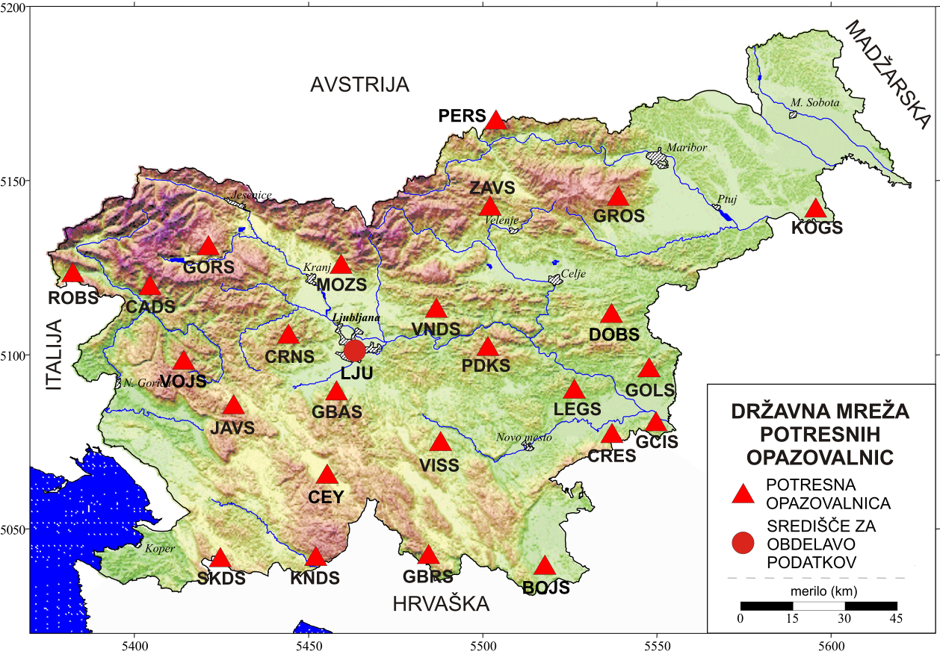Slika 1: Razporeditev potresnih opazovalnic na območju Slovenije konec leta 2010

- Zanesljivejše ocenjevanje in karta potresne nevarnosti za potrebe potresno odporne gradnje
Za potrebe prostorskega načrtovanja in racionalne potresno odporne gradnje se uporablja karto, ki realno ocenjuje potresno nevarnost. Izdelava karte temelji na poznavanju časovno prostorske porazdelitve potresne dejavnosti in določitvi aktivnih prelomnih con, ki so lahko vir močnega potresa v prihodnosti. Državna mreža potresnih opazovalnic zagotavlja potrebne podatke za spoznavanje potresnih in seizmotektonskih razmer na ozemlju Slovenije. To so vhodni podatki in podlaga za izdelavo zanesljivejše in natančnejše državne karte potresne nevarnosti.
- Povezava slovenskega alarmnega sistema s potresnimi alarmnimi sistemi sosednjih držav
V konceptualnem smislu je državna mreža potresnih opazovalnic zastavljena tako, da omogoča povezavo treh alarmnih sistemov - Slovenije, Italije in Avstrije. Pri tem ne gre le za izmenjavo podatkov prek elektronske pošte, ampak za skupen alarmni sistem s sočasnim prenosom podatkov iz državnih računalniških središč v vsa tri državna središča za obdelavo seizmoloških podatkov.

3.3 VIRI OZIROMA VZROKI NASTANKA POTRESA

3.3.1 Vzroki za nastanek potresa
Potresi povzročajo vibracije kamnin, ki nastanejo ob nenadnem silovitem premiku v Zemljini skorji, ko pride do elastične sprostitve energije.
Glede na nastanek so potresi lahko posledica:
- prelomov in premikov kamnin vzdolž preloma (tektonski potresi, 90 % vseh potresov),
- premikov magme v ognjiščih pod površino (magmatski in vulkanski potresi, 7 % vseh potresov),
- udorov in podorov (udorni potresi, 2,9 % vseh potresov),
- človekove aktivnosti kot so razstreljevanja, jedrski poskusi, rudarska dejavnost, črpanje vode, vtiskanje plina ali tekočine v Zemljino notranjost (umetni potresi, 0,1 % vseh potresov) ter
- padca meteoritov (zelo redek pojav).
Na ozemlju Slovenije pričakujemo od naštetih le tektonske in umetne potrese, vendar pa so le-ti precej pogosti. Razlogi za nastajanje številnih šibkih pa tudi močnejših potresov so v zapleteni geološki in tektonski zgradbi našega ozemlja. Zaradi premikanj v različnih smereh prihaja med litosferskimi ploščami do napetosti oziroma tektonskih prelomov, ki so lahko vzrok za aktiviranje potresnih žarišč. Tak prostor, kjer se stikajo različne litosferske plošče, je sredozemsko-himalajski pas, ki velja za eno od potresno najbolj aktivnih območij na Zemlji in katerega del je tudi Slovenija. Viri potresne energije so posledica tektonskih napetosti, ki premagujejo trenja na prelomnih površinah. Potres nastane v trenutku, ko se v žarišču kamninske gmote premakneta ena vzdolž druge in se del potencialne energije elastičnih napetosti spremeni v kinetično energijo elastičnih nihajev. To nihanje se širi v obliki primarnih in sekundarnih valov, ki se odbijajo, lomijo, uklanjajo in interferirajo med seboj. Potresni valovi se začnejo širiti z majhnega prostora, v katerem se v zelo kratkem času sprosti ogromna energija. Pretrg ob prelomu se širi in predstavlja izvor vseh vrst prostorskih oziroma površinskih valov.

3.3.2 Geotektonske enote in tektonski prelomi Slovenije
Potresno dogajanje v tem delu Evrope opredeljujeta Afriška in Evropska (Evrazijska) plošča, med njima pa leži še manjša Jadranska plošča. Nedeformiran del Jadranske plošče obsega približno območje celotnega Jadranskega morja, obdajajo pa ga večje gorske verige, ki so vzdignjene zaradi medsebojnega vpliva plošč (Helenidi, Dinaridi, Alpe, Apenini) (slika 2). Raziskave kažejo, da se Jadranska plošča vrti v smeri proti urinemu kazalcu, kar povzroča gubanje in narivanje na vzhodni in severni strani plošče ter deloma na severozahodni strani. Večji del Slovenije (njen južni in zahodni del) predstavlja severni del Jadranske plošče, ki je zelo deformiran in narinjen na osrednji, manj deformiran del Jadranske plošče. Premikanje plošč ustvarja na ozemlju Slovenije napetostno polje, ki kaže kompresijo približno v smeri sever-jug. Napetost se sprošča vzdolž prelomov in tako povzroča potrese. Prelomi imajo v Sloveniji več značilnih smeri. Potresno dejavni so prelomi z dinarsko (severozahodjugovzhod) in prečnodinarsko smerjo (severovzhodjugozahod), pa tudi narivi približno v smeri vzhod-zahod (Poljak in sod., 2000).
Ozemlje Slovenije lahko razdelimo na Alpe, Dinaride in Jadransko predgorje. Dinaridi so nadalje sestavljeni iz Južnih Alp ter Notranjih in Zunanjih Dinaridov. Panonski bazen predstavlja ozemlje vzhodne Slovenije, ki je prekrito s terciarnimi, pretežno neogenskimi molasnimi sedimenti večjih debelin. Sem spadata Murska in Dravska depresija. Med Alpami in Dinaridi se nahajajo magmatske kamnine, ki so povezane z nastankom Periadriatskega šiva, nekdaj aktivnega stika med Jadransko in Evrazijsko ploščo.

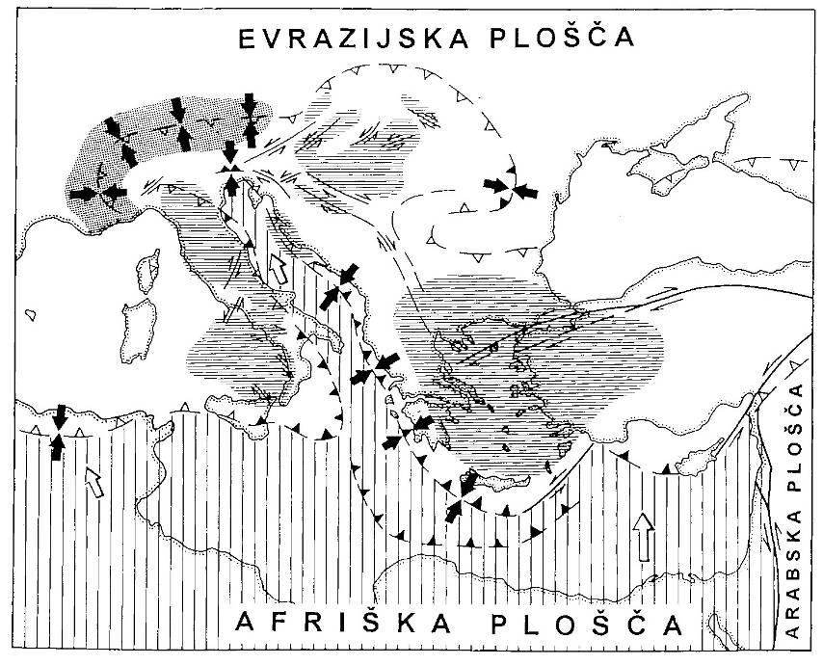
Slika 2: Splošen geotektonski položaj

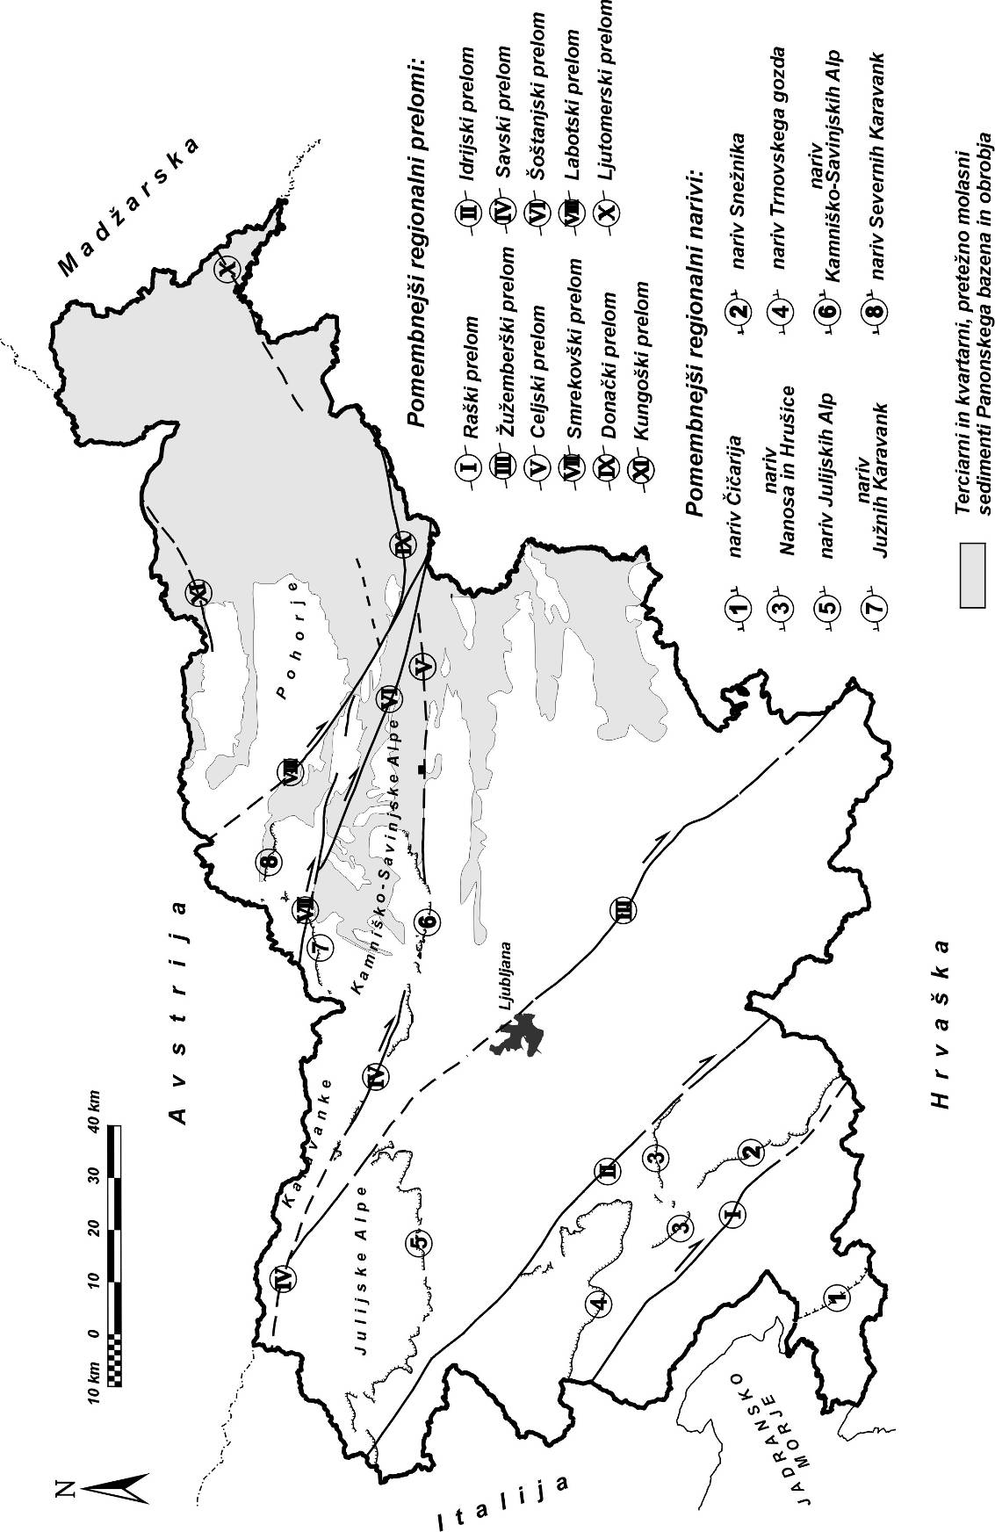
Slika 3: Tektonske strukture Slovenije (prirejeno po Poljak,2000)

3.4 POTRESNA NEVARNOST SLOVENIJE

3.4.1 Ocenjevanje potresne nevarnosti
Najboljša preventiva pred potresi je potresno odporna gradnja, ki jo zahtevajo predpisi in karte potresne nevarnosti. Karta nam pove, kako močne potrese lahko pričakujemo na določenem območju, ne pa tega, kdaj bo do tako močnega potresa prišlo. Potresna nevarnost je največkrat podana s pospeškom tal, spektralnim pospeškom ali z intenziteto.
Slovenija ima na potresno najbolj nevarnih območjih koncentriran stavbni fond, ki je tudi sorazmerno star. Raven poznavanja potresne odpornosti pretežnega dela stavbnega fonda je nizka. Zato smo na Ministrstvu za naravne vire in prostor izdelali Resolucijo o krepitvi potresne varnosti do leta 2050. Resolucija je tako usmerjena v preventivno delovanje, ki je učinkovitejše in dolgoročnejše sprejemljivejše od drugih oblik varstva pred naravnimi nesrečami. Ker gre za obsežne ukrepe, je za njeno izvajanje predvideno daljše časovno obdobje, pri čemer bodo najprej izvedene aktivnosti za vzpostavitev pogojev za uspešno doseganje zastavljenih ciljev. Resolucija zapoveduje pripravo izvedbenih dokumentov – akcijskih programov za zmanjšanje potresnega tveganja, ki se bodo periodično posodabljali.
Potresno nevarnost ocenjujemo na podlagi podatkov o potresih v preteklosti, poznavanja seizmotektonike in prelomov ter z uporabo zakonitosti med potresnimi parametri. V Sloveniji običajno uporabljamo verjetnostni postopek, pri katerem izračunamo vrednost pospeška tal ali intenzitete, ki z vnaprej izbrano verjetnostjo (npr. 90 %) ne bo presežena v danem obdobju (npr. 50 let). Karta je torej izračunana za neko povratno dobo (v tem primeru 475 let, kot je pojasnjeno v razdelku 5.1). Včasih pa se za pomembne objekte uporablja tudi deterministični postopek, pri katerem upoštevamo najslabši scenarij (da se potres zgodi na najbližjem prelomu in da ima največjo možno magnitudo).
V skladu z zakonodajo oziroma s Pravilnikom o mehanski odpornosti in stabilnosti objektov (Uradni list RS, št. 101/05), se mora za projektiranje uporabljati karto projektnega pospeška tal (slika 4 in slika 5), ter posebej upoštevati faktor tal in pomembnost objektov. Pospešek tal je instrumentalno merljiva fizikalna veličina, ki omogoča neposreden izračun potresnih sil oziroma obremenitev. Za potrebe civilne zaščite in za širšo javnost pa je bolj primerna karta intenzitete, saj daje opisno oceno potresnih učinkov na ljudi, predmete, zgradbe in naravo. Delež ogroženih objektov posameznega tipa je določen neposredno z definicijo posamezne stopnje intenzitete. Poleg tega karta intenzitete vsaj grobo že vsebuje značilnosti dejanskih tal, saj ocenjevanje temelji na podatkih o učinkih preteklih potresov.

3.4.2 Opis karte projektnega pospeška tal
Karta projektnega pospeška tal za trdna tla za povratno dobo 475 let je priloga Nacionalnega dodatka k EC8 in se kot del predpisov uporablja za projektiranje stavb. Od 1. maja 2022 je poleg obstoječe uradne karte (Lapajne in drugi, 2001) (slika 4) veljavna tudi nova karta potresne nevarnosti Slovenije (Slika 5), po 1. maju 2024 pa bo v uporabi samo nova karta. Ti dve karti sta uradni karti potresne nevarnosti Slovenije. Nova karta je bila objavljena kot popravek k dopolnilu SIST EN 1998 - 1:2005/A101:2009/AC:2022.
Izdelani sta v skladu z zahtevami slovenskega (in evropskega) standarda EC8 (SIST EN 1998-1:2005) in Nacionalnega dodatka (SIST EN 1998-1:2005/oA101:2005). Podroben opis in navodila za uporabo karte so podana v Tolmaču (Lapajne in drugi, 2002a).
Projektni pospešek tal je enak vršnemu (maksimalnemu, največjemu) pospešku tal (angl. peak ground acceleration (PGA)). To je največja absolutna vrednost zapisa pospeška na prostem površju. Vrednosti na karti veljajo za tla vrste A (trdna tla). Za druge vrste tal je treba pospešek pomnožiti z ustreznim koeficientom tal. Vrednosti koeficienta za različne vrste tal so določene v EC8.
Po Zakonu o državni meteorološki, hidrološki, oceanografski in seizmološki službi (ZDMHS) je Agencija Republike Slovenije za okolje (ARSO) kot organ v sestavi ministrstva, pristojnega za varstvo okolja, obvezana za izdelavo ocene potresne nevarnosti ter drugih strokovnih podlag in ocen potresnih veličin (Ur. l. RS, št. 60/2017, 5. in 13. člen). Zaradi novih podatkov in strokovnih spoznanj je ARSO v letu 2021 izdal novo karto potresne nevarnosti Slovenije, ki prikazuje vršni pospešek tal PGA in je pripravljena v skladu z zahtevami EC8 (ARSO, 2022; Šket Motnikar in drugi, 2022a, 2022b). Izračunana je za povratno dobo 475 let in za trdna tla (tip tal A po EC8). Vrednosti na karti so razvrščene v razrede širine 0,025 g (zemeljski gravitacijski pospešek) in zaokrožene na zgornjo mejo razredov (med 0,1 g in 0,325 g).
Referenčni povratni dobi 475 let ustreza faktor pomembnosti 1, ki označuje običajne stanovanjske stavbe. Za pomembne stavbe (šole, vrtci, bolnišnice …) je projektni pospešek enak zmnožku referenčnega pospeška tal in faktorja pomembnosti. To pomeni, da je za pomembnejše stavbe posredno upoštevana večja povratna doba.
Vrednosti projektnega pospeška tal so razvrščene v razrede in zaokrožene navzgor. Območja enake potresne nevarnosti so na karti označena z isto barvo. Kraje na mejah območij je treba uvrstiti v območja z večjo vrednostjo projektnega pospeška tal.
Vrednosti pospeškov so izračunane po metodologiji verjetnostnega ocenjevanja potresne nevarnosti. Za izdelavo je bil uporabljen postopek glajenja, ki je primeren za območja, kjer potresnih žarišč ni možno zanesljivo povezati z opredeljenimi prelomi (Lapajne in drugi, 2003). Metodologija izhaja iz ameriškega postopka krožnega Gaussovega glajenja števila preteklih nadžarišč (Frankel, 1995), ki je bil uporabljen pri izdelavi kart potresne nevarnosti ZDA (Frankel in drugi, 2000; Petersen in drugi, 2008). Za potrebe Slovenije je Urad za seizmologijo in geologijo Agencije RS za okolje ameriški pristop izpopolnil in izdelal lasten računalniški program (Zabukovec, 2000; Šket Motnikar in drugi, 2007). Podrobnosti postopka so opisane v Lapajne in drugi, 2001; 2003; Šket Motnikar in drugi, 2000.
Po Zakonu o državni meteorološki, hidrološki, oceanografski in seizmološki službi (ZDMHS) je Agencija Republike Slovenije za okolje (ARSO) kot organ v sestavi ministrstva, pristojnega za varstvo okolja, obvezana za izdelavo ocene potresne nevarnosti ter drugih strokovnih podlag in ocen potresnih veličin (Ur. l. RS, št. 60/2017, 5. in 13. člen). Zaradi novih podatkov in strokovnih spoznanj je ARSO v letu 2021 izdal novo karto potresne nevarnosti Slovenije, ki prikazuje vršni pospešek tal PGA in je pripravljena v skladu z zahtevami EC8 (ARSO, 2022; Šket Motnikar in drugi, 2022a, 2022b). Izračunana je za povratno dobo 475 let in za trdna tla (tip tal A po EC8). Vrednosti na karti so razvrščene v razrede širine 0,025 g (zemeljski gravitacijski pospešek) in zaokrožene na zgornjo mejo razredov (med 0,1 g in 0,325 g).

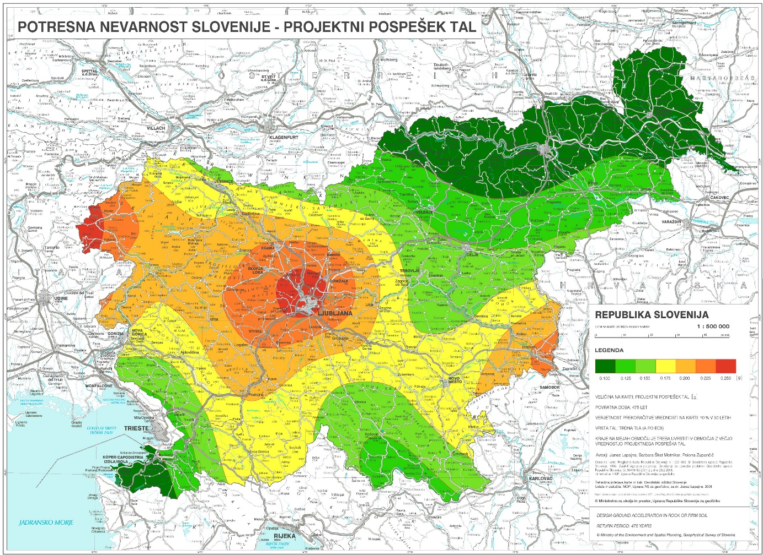
Slika 4: Karta potresne nevarnosti Slovenije – projektni pospešek tal Slovenije za povratno dobo 475 let (Lapajne in drugi, 2001)

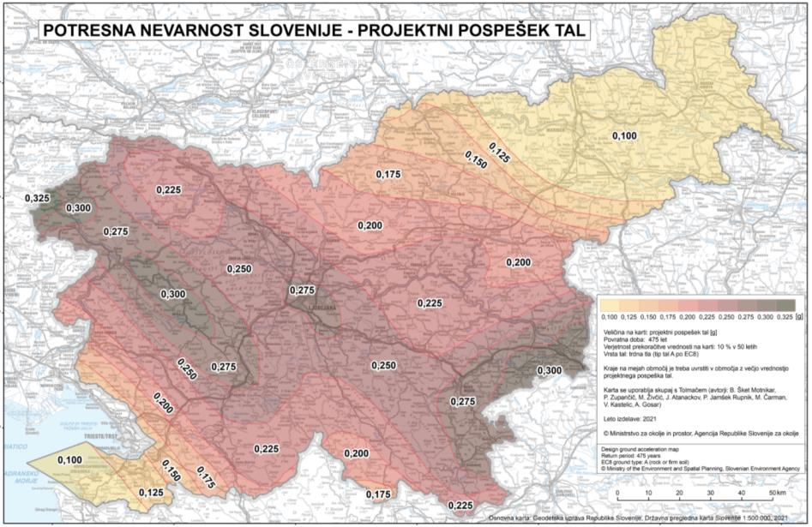
Slika 5: Nova karta potresne nevarnosti Slovenije – projektni pospešek tal Slovenije za povratno dobo 475 let
Projektni pospešek tal na novi karti (Slika 5) doseže največjo vrednost (0,325 g) na meji z Italijo, zahodno od Bovca, kar je povezano z veliko potresno aktivnostjo bližnje Furlanije. Pospešek 0,3 g zajema območje okrog Idrije (ki sovpada z najpomembnejšimi dinarskimi prelomi in z lokacijo najmočnejšega zgodovinskega potresa v katalogu Slovenije), in vzhodnega dela Slovenije okrog Brežic (kjer se v Sloveniji zgodi največ zmernih potresov, ki že lahko povzročijo manjše poškodbe). Med nevarna območja (0,275 g) spada tudi Ljubljana z okolico, ki je izpostavljena tudi zaradi velike gostote naseljenosti.
Nove vrednosti so v večini Slovenije večje, predvsem na območju Dinarskega prelomnega sistema in v JV Sloveniji, z največjim prirastkom 0,125 g v Beli Krajini. V severnem delu osrednje Slovenije (Ljubljana, Kranj, Kamnik) ter na jugozahodu Slovenije so vrednosti na obeh kartah primerljive. Le v okolici Ptuja se je projektni pospešek tal nekoliko zmanjšal.

3.4.3 Opis karte intenzitete
Leta 1987 izdelana karta potresne intenzitete Slovenije za povratno dobo 500 let (Ribarič, 1987) je bila do leta 2008 tudi del veljavnih predpisov o potresno odporni gradnji. Izdelana je bila po dopolnjeni metodi ekstremnih vrednosti ob avtorjevem subjektivnem upoštevanju bogatih strokovnih izkušenj in seizmotektonskih značilnosti ozemlja. Ker ta karta potresne nevarnosti ni bila neposredno uporabna za potrebe civilne zaščite, je Urad za seizmologijo in geologijo Agencije RS za okolje izdelal novo karto potresne intenzitete (slika 6). Zaradi primerljivosti s karto projektnega pospeška tal je bil uporabljen postopek prostorskega glajenja potresne dejavnosti (Lapajne in drugi, 2003) in prilagojen izračunu intenzitete. Prav tako so bile smiselno uporabljene iste vrednosti vhodnih parametrov kot za karto projektnega pospeška tal. Za izračun je bil uporabljen računalniški program OHAZ, ki pa ga je bilo treba dopolniti zaradi posebne oblike modela pojemanja intenzitete (Šket Motnikar in drugi, 2007). Verjetno je to v svetu prvič uporabljen postopek prostorskega glajenja potresne dejavnosti za intenziteto. Tako kot karta projektnega pospeška tal je tudi karta potresne intenzitete izračunana za povratno dobo 475 let, kar ustreza 90 % verjetnosti, da vrednosti na karti v 50 letih ne bodo presežene. Pri izračunu so upoštevana povprečna dejanska tla območja posamezne stopnje intenzitete. Treba je poudariti, da karta temelji še na karti projektnih pospeškov tal iz leta 2001 in verjetno ne odraža več docela dejanskega stanja potresne nevarnosti, izražene prek potresnih intenzitet.

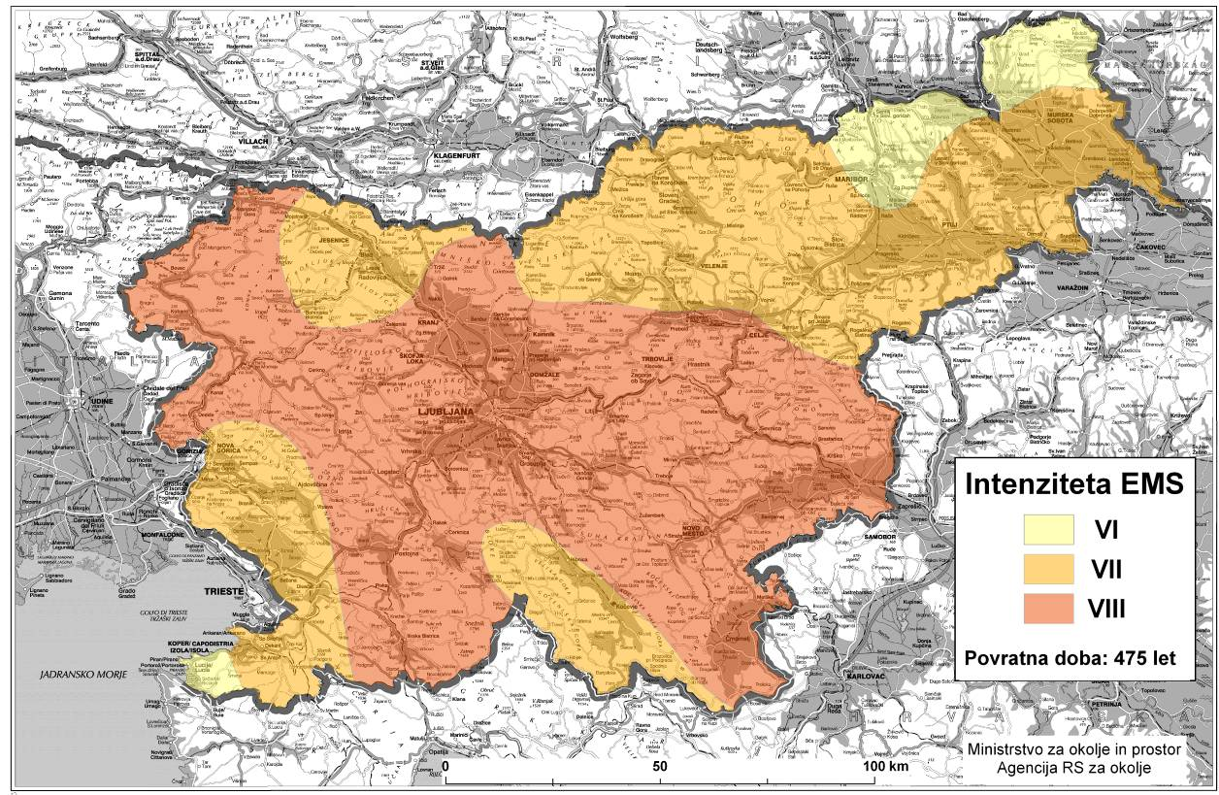
Slika 6: Karta potresne intenzitete s povratno dobo 475 let (vir: ARSO, 2011)

3.4.4 Potresno najbolj nevarna območja po karti intenzitete
Karta potresne intenzitete za povratno dobo 475 let iz leta 2011 je nova informacija javnosti in namenjena predvsem sistemu varstva pred naravnimi in drugimi nesrečami pri načrtovanju ukrepov za preprečevanje in zmanjševanje škode ob potresih. Ne more in ne sme pa se uporabljati za projektiranje.
Slovenija je država s srednjo potresno nevarnostjo. Čeprav magnitude potresov pri nas ne dosegajo zelo velikih vrednosti, so zaradi razmeroma plitvih žarišč učinki lahko dokaj veliki. Potresna žarišča nastajajo na vsem ozemlju. Pas večje potresne nevarnosti (intenziteta VIII EMS) poteka po osrednjem delu Slovenije od severozahoda proti jugu in jugovzhodu države. Z oddaljevanjem od tega pasu se potresna nevarnost zmanjša na VII EMS, na skrajnem severovzhodnem in jugozahodnem delu pa je ocenjena na VI EMS.
Navedeno pa še ne pomeni, da na območju države ni mogoč potres z učinki, večjimi od Vlll EMS bodisi zaradi lokalnih razmer (poglavje 3.4.5) bodisi zaradi same moči potresa.

3.4.5 Vpliv lokalnih razmer na učinke potresa
Vpliv lokalne geološke zgradbe na nihanje tal in na poškodbe zgradb ob potresu je že dolgo znan. Učinki potresa na lokaciji so odvisni od:
- žariščnih lastnosti potresa (magnituda, globina, oddaljenost, smer preloma in smer premika ob prelomu),
- regionalne geološke zgradbe (hitrost širjenja valovanja, dušenje), ki vpliva na pot potresnega valovanja med žariščem in bližino lokacije,
- lokalne geološke zgradbe (mehanske lastnosti, debelina in oblika sedimentacijskega bazena ter relief površja).
V strokovni literaturi je vpliv teh dejavnikov znan pod imenom »site effects«, mi pa ga imenujmo »vpliv lokalnih tal«. Kakšne bodo posledice potresa na objektu, je seveda odvisno tudi od potresne odpornosti oziroma ranljivosti objekta.
Vpliv lokalne geološke zgradbe se lahko kvalitativno oceni na več načinov. S klasičnim pristopom se oceni, za koliko bo intenziteta potresa večja (prirastek intenzitete ali seizmični prirastek) od intenzitete na izbrani referenčni kamnini. Prirastek intenzitete je odvisen od treh glavnih dejavnikov: od razlike v akustični impedanci (produkt hitrosti in gostote) med lokalnimi tlemi in referenčno kamnino, od nivoja podzemne vode in od pojava resonance v tleh. Za te dejavnike, ki vplivajo na prirastek seizmičnosti, obstajajo v literaturi številne empirične in polempirične enačbe, s pomočjo katerih se lahko oceni njihov prispevek. Pri tem si je moč pomagati z geološkimi in geofizikalnimi podatki in dodatnimi terenskimi meritvami. Z njimi se določa gostota, hitrost vzdolžnega in prečnega valovanja v površinskih plasteh in v podlagi ter določimo nivo podzemne vode.
Evrokod 8
Vpliv lokalnih tal na potresne učinke je v dokumentu Evrokod 8 (SIST EN 1998-1:2005) na splošno zajet tako, da upošteva sedem tipov temeljnih tal: A, B, C, D, E, S₁ in S₂, ki so opisani s stratigrafskim profilom in tremi parametri: hitrostjo strižnega valovanja v zgornjih 30 m v_{s,30}, standardnim penetracijskim preizkusom in strižno trdnostjo tal (preglednica 2). Tip tal na lokaciji je določen glede na vrednost v_{s,30},če to ni mogoče, se uporabi vrednost standardnega penetracijskega preizkusa.
EC8 predpisuje za različne tipe tal (B, C, D in E) koeficient tal S glede na tla tipa A (preglednica 3). Za posebna tipa tal S₁ in S₂ pa koeficient ni podan in ga je potrebno določiti z natančnejšimi raziskavami. V raziskavi (Zupančič in sod., 2003) so za jezerske sedimente Ljubljanskega barja vrste tal S₁ izračunali koeficient tal 2,55.
Tudi strm relief poveča učinke potresa. Za pobočja in grebene z nagibom nad 15° predvideva EC8 povečanje s faktorjem najmanj 1,2 (20 %), oziroma za pobočja, strmejša od 30°, faktor 1,4 (40 %). Nagibi pa so pomembni tudi zaradi možne sprožitve plazov.
Prirastek intenzitete
Preglednica 2:Tipi tal po Evrokodu 8
Tip tal | Opis stratigrafskega profila | Parametri
 |  | v_{s,30}(m/s)(hitrost strižnega valovanja) | N_{SPT} (standardni penetracijski preizkus)(udarcev / 30 cm) | c_{u}(strižna trdnost tal) (kPa)
A | Skala ali druga skali podobna geološka formacija, na kateri je največ 5 m slabšega površinskega materiala | >800 | - | -
B | Zelo gost pesek, prod ali zelo toga glina, debeline vsaj nekaj deset metrov, pri katerih mehanske značilnosti postopoma naraščajo z globino. | 360-800 | >50 | >250
C | Globoki sedimenti gostega ali srednje gostega peska, proda ali toge gline globine nekaj deset do več sto metrov. | 180-360 | 15-50 | 70-250
D | Sedimenti rahlih do srednje gostih nevezljivih zemljin (z nekaj mehkimi vezljivimi plastmi ali brez njih) ali pretežno mehkih do trdnih vezljivih zemljin. | <180 | <15 | <70
E | Profil tal, kjer površinska aluvialna plast debeline med okrog 5 in 20 metri z vrednostmi v_{s,}, ki ustrezajo tipoma C ali D, leži na bolj togem materialu z v_{s,} > 800 m/s.
S₁ | Sedimenti, ki so sestavljeni iz (ali vsebujejo) najmanj 10 m debele plasti mehke gline/melja. Z visokim indeksom plastičnosti (PI > 40) in visoko vsebnostjo vode. | <100  (indikativno) | - | 10-20
S₂ | Tla podvržena likvefakciji, občutljive gline ali drugi profili tal, ki niso vključeni v tipe A-E ali S1.

Preglednica 3: Vrednosti koeficienta tal S za različne tipe tal
Vrsta tal | S
A | 1,0
B | 1,2
C | 1,15
D | 1,35
E | 1,7

Ker karta potresne intenzitete upošteva povprečna tla na danem območju, je treba za slabše seizmogeološke razmere od povprečnih določiti prirastek intenzitete. Nova karta intenzitete je opisana v poglavju 3.4.3. Prirastek je lahko tudi negativen, če so dejanske razmere boljše. Po podatkih iz literature se ocene prirastkov tudi za podobne vrste tal zelo razlikujejo (Medvedev, 1965; Mayer-Rosa in Jimenez, 2000). Razlog je, ker so v prirastku intenzitete skriti vsi faktorji, ki vplivajo na prirastek intenzitete na dani lokaciji in ne samo vpliv lokalne vrste tal.
Medvedev (1965) je zbral opazovanja prirastkov intenzitete za različne potrese in različne vrste tal in globine podtalnice. Na podlagi tega je izdelal enačbe za izračun prirastka intenzitete, ki upoštevajo razlike v akustični impedanci sedimentov in referenčne podlage (podatke se pridobi iz meritev refrakcijskih seizmičnih profilov z registracijo vzdolžnih valov v_{p}). Pri takšnih izračunih je podtalnica pomemben dejavnik povečanja potresnih učinkov. Medvedev (1965) navaja povečanje intenzitete za eno stopnjo, če je globina podtalnice do enega metra pod površjem, pol stopnje, če je globina podtalnice 4 metre in nič, če je podtalnica globlje od 10 metrov. Različni primeri so prikazani na slikah 6.1 do 6.7 in so povzeti po Medvedevu (1965).

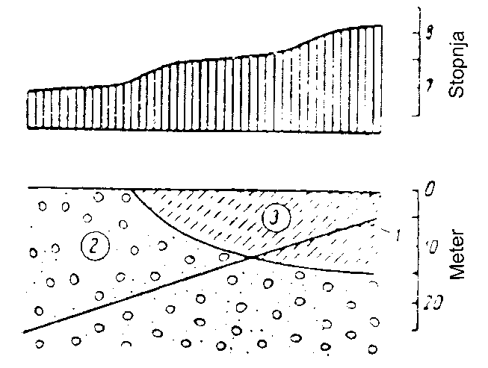
Slika 7: Sprememba stopnje intenzitete na prodnatih in glinastih tleh (1 – nivo podzemne vode, 2 – srednjezrnat in grobozrnat prod, 3- peščena glina)

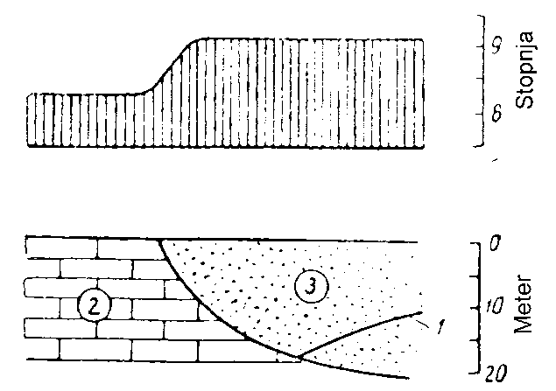
Slika 8: Sprememba stopnje intenzitete na prehodu iz apnencev v prodno-peščena tla (1 – nivo podzemne vode, 2 – apnenec, 3 – pesek in prod)

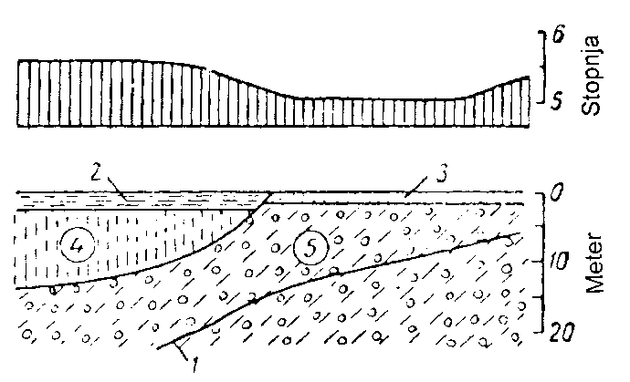
Slika 9: Sprememba stopnje intenzitete v sedimentih (1 – nivo podzemne vode, 2 – glina, 3 – pesek, 4 – peščena glina, 5 – srednjezrnat in grobozrnat prod zapolnjen s peščeno glino)

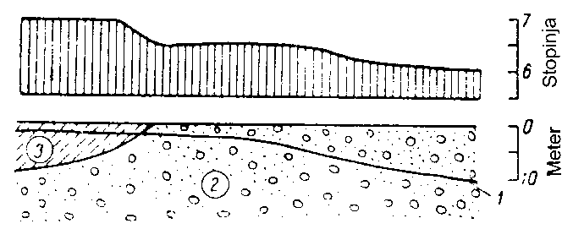
Slika 10: Sprememba stopnje intenzitete v odvisnosti od vrste tal in globine podtalnice (1 – nivo podzemne vode, 2 – prod, 3 – peščena glina)

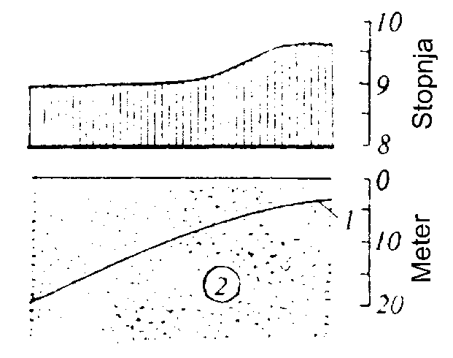
Slika 11: Sprememba stopnje intenzitete v odvisnosti od globine podtalnice v glinasto-peščenih sedimentih (1 – nivo podzemne vode, 2 – peščena glina)

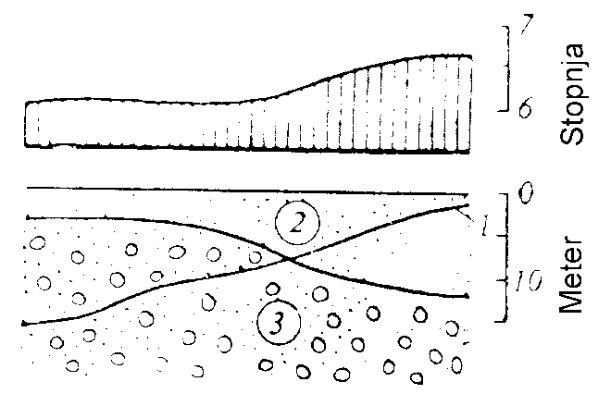
Slika 12: Sprememba stopnje intenzitete v odvisnosti od globine podtalnice v peščeno-prodnih sedimentih (1 – nivo podzemne vode, 2 – srednjezrnat in grobozrnat prod, 3 – drobnozrnat prod z glinastim peskom)

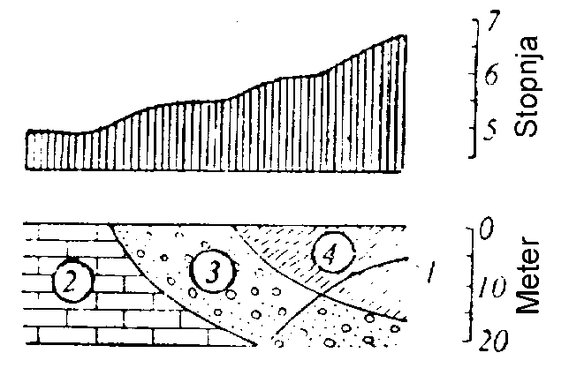
Slika 13: Sprememba stopnje intenzitete v odvisnosti od vrste tal (1 – nivo podzemne vode, 2 – apnenec, 3 – nesortiran prod, 4 – peščena glina)

3.5 POGOSTOST POJAVLJANJA POTRESA

3.5.1 Povratna doba in ponovljivost potresov
Najmočnejši zabeležen potres na ozemlju Slovenije je bil Idrijski potres iz leta 1511 z ocenjeno magnitudo 6,8 (ARSO, 2011). Ob 500-letnici potresa se je zastavilo vprašanje, kolikšna je povratna doba tako močnih potresov. Preveriti bi želeli tudi prepričanje, ki se pojavlja v javnosti, da se Ljubljanski potres iz leta 1895 pojavlja povprečno na vsakih sto let.
Povratna doba T je povprečen čas med dvema potresoma, ki na opazovani lokaciji povzročita prekoračitev izbrane vrednosti obravnavane količine (npr. pospeška tal PGA ali intenzitete). Zato je po uradni karti potresne nevarnosti povprečen čas med dvema potresoma, ki bi v Ljubljani povzročila projektni pospešek tal vsaj 0,25 g, enak 475 let.
Ponovljivost potresov se lahko izraža tudi z verjetnostjo H_{t}, da bo izbrana vrednost (pospeška tal ali intenzitete) prekoračena v izbranem opazovanem obdobju t let. Ob predpostavki, da se potresi dogajajo po Poissonovem zakonu, se verjetnost prekoračitve izračuna po formuli: H_{t} = 1 – e^{(-t/T)}. Če je opazovano obdobje enako kar povratni dobi (t = T), je verjetnost prekoračitve enaka H_{t} = 1 – e⁽⁻¹⁾ = 0,63. Torej je verjetnost, da bodo na karti prikazane vrednosti presežene v dani povratni dobi, enaka 63 %.
Če je opazovano obdobje enako življenjski dobi običajnih stavb (t = 50 let) in če je referenčna povratna doba 475 let, je verjetnost prekoračitve enaka H_{t} = 1 – e^{(-50/475)} = 0,1. Enakovredno to pomeni, da vrednosti na karti z verjetnostjo 90 % ne bodo presežene v 50 letih.
Človek, ki živi 80 let, lahko v svojem življenju pričakuje, da bodo vrednosti na karti presežene z verjetnostjo H₈₀ = 1 – e^{(-80/475)} = 0,44.
Verjetnost, da bodo vrednosti na karti prekoračene v enem letu, pa je zanemarljiva (t = 1, T = 475): H₁ = 1 – e^{(-1/475)} = 0,0021.
Kadar nas zanima potresna nevarnost nekega mesta ali lokacije pomembnega objekta, je potrebno izračunati tudi krivuljo potresne nevarnosti, ki podaja odvisnost med PGA (oz. Intenziteto) in med povratno dobo. Na krivulji potresne nevarnosti se lahko odčita povratno dobo za vnaprej izbrano vrednost PGA (oziroma intenzitete). S pomočjo slike 14 se tako lahko za Ljubljano določijo povratne dobe, ki ustrezajo danemu pospešku ali intenziteti:
- za PGA = 0,1 g (približno intenziteta VII): 85 let
- za PGA = 0,2 g (približno intenziteta VIII): 450 let
- za PGA = 0,4 g (približno intenziteta IX): 3333 let
Torej ocenimo, da se potresi intenzitete vsaj VII EMS pojavljajo povprečno vsakih 85 let, potresi intenzitete vsaj VIII približno na 450 let, potresi intenzitete vsaj IX EMS pa približno na 3333 let.
85 let, VII EMS
3333 let, IX EMS
Slika 14: Krivulja potresne nevarnosti za Ljubljano

Kolikšna pa je povratna doba najmočnejših možnih potresov v Sloveniji, torej z intenziteto X EMS? Intenziteta X EMS zelo grobo ustreza pospeškom med 0,5 g in 1 g. Iz slike 15 za območje Idrije lahko razberemo, da je pripadajoča povratna doba za tako močan potres nad 10.000 let.
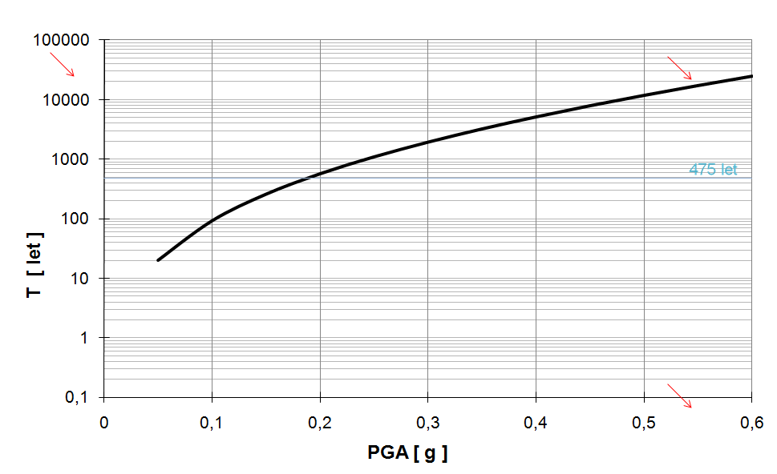
Slika 15: Krivulja potresne nevarnosti za Idrijo

3.5.2 Močni potresi v preteklosti

Samo v 20. stoletju se je v Sloveniji zgodilo 15 potresov, ki so dosegli ali presegli intenziteto VII EMS. Pri intenziteti VII EMS se pojavijo zmerne poškodbe na zgradbah (opisano v poglavju 2.4). V potresni zgodovini območja znotraj današnjih meja Slovenije se je od začetka 16. stoletja tak potres zgodil najmanj 50-krat.

Preglednica 4: Potresi, ki so na ozemlju Slovenije presegli intenziteto VI EMS (Vir: Ribarič, 1982; ARSO, 2011)
Leto | Mesec | Dan | Območje | Globina žarišča [km] | Magnituda | I_{max}(EMS) v Sloveniji
1348 | 1 | 25 | Pontebba, Italija | ni podatka | 6,4 | VIII-IX
1508 | 1 |  | Ljubljana | 10 | 4,7 | VII
1511 | 3 | 26 | Idrija - Cerkno | 15 | 6,8 | X
1511 | 6 | 26 | Idrija | 10 | 5,2 | VIII
1575 | 11 | 17 | Ljubljana | 10 | 4,7 | VII
1590 | 4 | 22 | Ljubljana | 10 | 4,7 | VII
1621 |  |  | Ljubljana | 10 | 4,7 | VII
1622 | 5 | 5 | Ljubljana | 10 | 4,9 | VII-VIII
1625 |  |  | Ljubljana | 10 | 4,7 | VII
1628 | 6 | 17 | Brestanica - Krško | 7 | 5,0 | VIII
1632 | 11 | 27 | Brestanica - Krško | 8 | 4,7 | VII
1640 |  |  | Gorjanci | ni podatka | 4,6 | VII
1684 | 10 | 21 | Ljubljana | 9 | 4,8 | VII
1689 | 3 | 10 | Šentvid pri Stični | 5 | 4,8 | VIII
1690 | 12 | 4 | Villach, Avstrija | ni podatka | 5,9 | VIII
1691 | 2 | 19 | Ljubljana | 7 | 4,8 | VII-VIII
1695 | 6 | 29 | Brestanica | 8 | 4,3 | VI-VII
1699 | 2 | 11 | Metlika | 6 | 5,0 | VIII
1716 | 2 | 3 | Kanal | 10 | 4,9 | VII
1784 | 3 | 24 | Ljubljana | 10 | 4,4 | VI-VII
1813 | 8 | 17 | Zgornja Ščavnica | 11 | 4,9 | VII
1819 | 5 | 2 | Idrija | 10 | 4,5 | VI-VII
1830 | 8 | 2 | Brestanica | 10 | 4,7 | VII
1839 | 3 | 22 | Ormož | 8 | 4,3 | VI-VII
1840 | 8 | 27 | Menina | 8 | 4,9 | VII-VIII
1840 | 8 | 30 | Menina | 8 | 4,4 | VI-VII
1845 | 12 | 21 | Ljubljana | 7 | 4,8 | VII-VIII
1852 | 11 | 17 | Trbovlje | 6 | 4,1 | VI-VII
1853 | 1 | 16 | Brežice | 5 | 4,4 | VII
1856 | 11 | 9 | Mokrec | 8 | 4,6 | VII
1857 | 3 | 7 | Davča | 19 | 5,4 | VII-VIII
1860 | 5 | 8 | Brežice | 3 | 3,4 | VI-VII
1869 | 10 | 13 | Radovljica | 7 | 4,5 | VII
1870 | 3 | 2 | Sava | 4 | 3,9 | VII
1871 | 12 | 2 | Trebnje | 5 | 4,8 | VII
1877 | 4 | 4 | Zidani Most - Laško | 4 | 5,1 | VII
1877 | 9 | 12 | Mokronog | 6 | 4,2 | VI-VII
1878 | 8 | 21 | Krmelj | 16 | 4,0 | VI-VII
1879 | 9 | 12 | Škofja Loka | 7 | 4,3 | VI-VII
1880 | 2 | 12 | Bojanci | ni podatka | 4,4 | VI-VII
1880 | 11 | 9 | Zagreb, Hrvaška | 16 | 6,2 | VII
1881 | 2 | 4 | Razdrto | 10 | 4,5 | VI-VII
1882 | 7 | 17 | Vrhnika | 12 | 5,0 | VII
1895 | 4 | 14 | Ljubljana | 16 | 6,1 | VIII-IX
1895 | 4 | 14 | Ljubljana | 13 | 4,7 | VII
1895 | 4 | 14 | Ljubljana | 10 | 4,6 | VI-VII
1895 | 4 | 15 | Ljubljana | 10 | 4,5 | VI-VII
1897 | 7 | 15 | Ljubljana | ni podatka | 5,0 | VII
1898 | 4 | 17 | Ljubljana | 11 | 4,2 | VI-VII
1899 | 9 | 18 | Škofja Loka | 8 | 4,4 | VI-VII
1903 | 2 | 16 | Polhograjsko hribovje | 4 | 4,3 | VI-VII
1905 | 11 | 14 | Brestanica - Krško | 1 | 2,6 | VI-VII
1908 | 11 | 20 | Celje | 7 | 3,8 | VI-VII
1913 | 5 | 20 | Snežnik | 7 | 4,7 | VII
1916 | 9 | 18 | Globoko | 5 | 4,0 | VII
1916 | 9 | 24 | Globoko | 4 | 3,0 | VI-VII
1916 | 10 | 28 | Gornji Grad | 11 | 3,6 | VII
1916 | 10 | 30 | Gornji Grad | 10 | 4,3 | VI-VII
1917 | 1 | 29 | Brežice | 19 | 4,8 | VI-VII
1917 | 1 | 29 | Brežice | 13 | 5,7 | VIII
1917 | 1 | 29 | Brežice | 10 | 4,8 | VI-VII
1917 | 1 | 29 | Brežice | 7 | 4,6 | VI-VII
1917 | 2 | 26 | Bojanci | 7 | 3,9 | VI-VII
1921 | 1 | 5 | Dolenjske Toplice | 7 | 3,9 | VI-VII
1924 | 9 | 15 | Celje | 15 | 4,4 | VI-VII
1924 | 12 | 3 | Brežice | 13 | 5,0 | VI-VII
1925 | 9 | 5 | dolina Kolpe | 10 | 5,0 | VII
1926 | 1 | 1 | Cerknica | 13 | 5,6 | VII-VIII
1928 | 8 | 25 | Brežice | 5 | 4,8 | VII
1934 | 12 | 19 | Novo mesto | 3 | 3,9 | VI-VII
1939 | 5 | 6 | Litija | 11 | 4,4 | VI-VII
1940 | 3 | 9 | Kostanjevica na Krki | 4 | 3,8 | VII
1953 | 10 | 1 | Krško | 3 | 4,4 | VI-VII
1956 | 1 | 31 | Ilirska Bistrica | 7 | 5,1 | VII
1958 | 3 | 19 | Peca | 15 | 4,3 | VI-VII
1963 | 5 | 19 | Litija | 13 | 4,7 | VII
1974 | 6 | 20 | Kozjansko | 15 | 4,8 | VII
1974 | 6 | 20 | Kozjansko | 7 | 4,1 | VI-VII
1974 | 6 | 20 | Kozjansko | 7 | 4,3 | VII
1976 | 5 | 6 | Gemona, Italija | 10 | 6,5 | VIII-IX
1976 | 9 | 15 | Gemona, Italija | 17 | 5,9 | VIII
1977 | 7 | 16 | Otoče | 8 | 4,1 | VI-VII
1982 | 7 | 3 | Savinjska dolina | 7 | 3,9 | VI-VII
1998 | 4 | 12 | Krn - Lepena | 8 | 5,7 | VII-VIII
2004 | 7 | 12 | Krn - Lepena | 11 | 4,9 | VI-VII
2015 | 11 | 1 | Gorjanci | 6 | 4,2 | VII

V preglednici 4 ter na sliki 15 so podani podatki o vseh do sedaj znanih potresih, ki so znotraj slovenskih meja dosegli učinke vsaj V EMS. Gre za več kot 80 potresov z žarišči v Sloveniji kot tudi za pet pomembnih potresov iz bližnje okolice: trije so v Italiji, en v Avstriji in en na Hrvaškem. Le-ti so v preglednici označeni z rumeno barvo. Učinki teh petih potresov so bili v nadžariščnih območjih večji, kot so vrednosti, podane v preglednici, ker so bili za potrebe vrednotenja potresne ogroženosti v Sloveniji upoštevani največji učinki na območju Republike Slovenije.

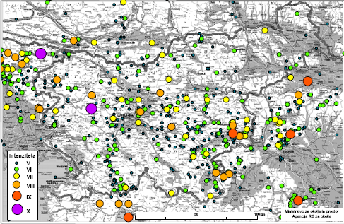

Slika 16: Potresi z nadžariščno intenziteto V EMS ali več do leta 2012 (Vir: ARSO, spletna stran)

Potres 25. januarja 1348 pri Beljaku ali veliki koroški potres je eden najpomembnejših potresov v potresni zgodovini Evrope. Kljub temu, da je bilo njegovo žarišče v bližini Beljaka v Avstriji (nekatere sodobne raziskave kažejo, da je bilo njegovo žarišče v severni Furlaniji v Italiji), je močno prizadel tudi naše kraje. Nastal je 25. januarja 1348 med 14. in 15. uro po svetovnem času. njegova magnituda je bila 6,4. Največji učinki, ki jih je potres dosegel na območju Beljaka in v severovzhodni Italiji, so ocenjeni na X EMS. S tem potresom se ne more primerjati noben potresni dogodek v vsej srednji Evropi. Veliki pospeški tal v nadžariščnem območju so z južnega pobočja gore Dobrač (2166 m) sprožili plaz v dolžini 5 kilometrov. Nekateri raziskovalci so izračunali, da je v dolino zgrmela 1 milijarda m³ materiala (1 km³). Ta material je zasul 17 vasi, tri gradove, nekaj cerkva in posestev ter zajezil reko Ziljo.

Posledično je za oviro nastalo veliko jezero, ki je poplavilo deset vasi. Ko si je voda utrla pot skozi pregrado, je prišlo do hude poplave tudi nizvodno, vse do Beljaka. Potres je terjal 20.000, po nekaterih podatkih celo 40.000 žrtev. Največ ljudi je izgubilo življenje ob samem rušenju, veliko žrtev pa je bilo tudi zaradi številnih požarov in poplav in verjetno tudi nekaterih nalezljivih bolezni, ki so se pojavile po potresu. Mesto Beljak je bilo popolnoma porušeno, močno prizadeti sta bili celotna Koroška in Kranjska. Na Kranjskem, Koroškem in Štajerskem je bilo ob potresu porušenih 26 mest in 40 gradov in cerkva. Naknadni potresi, ki so sledili še cel mesec, so gmotno škodo še povečevali, šibkejši sunki pa so tresli okolico Beljaka še kakšni dve leti. Novejši avstrijski viri (Neumann, 1988) sicer sklepajo, da podor z Dobrača leta 1348 zgrmel na neposeljeno območje, zajezitev na reki Zilji pa naj bi poplavila le dve naselji. Po novejših podatkih Zorna (Zorn, 2002) so zdaj drugačni tudi podatki o razsežnostih podorov na Dobraču, ki so nastajali ne le ob tem potresu, pač pa tudi že prej. Že v predzgodovinski dobi se je z Dobrača že sprožilo več podorov, za katere vzrok sprožitve ni znan, utrganega pa naj bi bilo za 900 milijonov m³ materiala. Leta 1348 je bilo podorov z Dobrača šest, skupna površina utrganega materiala znaša okoli 150 milijonov m³. Največji podor med njimi, severno od Podkloštra, in ki je tudi povzročil opisane posledice, je vseboval 100 milijonov m³ podornega materiala.

Najmočnejši poznan potres na slovenskih tleh je nastal 26. marca 1511 ob 14. uri po svetovnem času. Nekateri menijo, da sta bila v kratkem časovnem razmiku dva močna sunka. Prvi naj bi ob omenjenem času nastal na Idrijskem, drugi pa okoli 21. ure v Furlaniji. Analize poškodb kažejo, da so bila huda rušenja popoldan v zahodna in osrednja Slovenija, zvečer pa v Furlaniji, Julijski krajini, Karniji in Benečiji. Prvi je imel magnitudo 6,8, za drugega pa nekateri avtorji ocenjujejo vrednost 7—7,2. Globina prvega je bila 15 kilometrov, drugega pa okoli 20 kilometrov. Na obsežnem širšem nadžariščnem območju, ki je segalo od Čedada do Humina pa tja do Idrije, so največji učinki dosegli med IX in X EMS. Po nekaterih avtorjih so ponekod lokalni učinki dosegli X EMS. Potresne učinke so čutili na severu do Bamberga, Bayreutha, Hofa in celo Lubecka (Lužice), na jugu do Urbina v Italiji; zajel je Italijo, Avstrijo, celotno Švico, Hrvaško, Madžarsko, Češko in Slovaško. Polmer potresnih učinkov je bil podoben kot pri beljaškem potresu, okoli 750 kilometrov, kar pomeni skoraj 1,8 milijona km² veliko območje. Novejše raziskave ugotavljajo, da je šlo za en sam - popoldanski potres, ki je podrl ali močno poškodoval vse kamnite objekte v oddaljenosti do 150 kilometrov od nadžariščnega območja. O njegovih učinkih pa dovolj zgovorno priča podatek o 12.000 mrtvih (nekateri avtorji menijo, da je bilo na Tolminskem in Idrijskem 3000 mrtvih, v Furlaniji pa še 12.000). Med najbolj poškodovanimi so bila naselja Videm (Udine), Tolmeč (Tolmezzo), Čenta (Tarcento), Čedad (Cividale), samo v tem kraju naj bi bilo 3000 mrtvih, Pušja vas (Venzone), Humin (Gemona) in še številni kraji na tem območju. Manjše poškodbe so nastale celo na Dunaju in v Benetkah. Novejše domneve število žrtev bistveno zmanjšujejo. V Škofji Loki je potres porušil vse kamnite objekte, vključno z gradom, podrl je smledniški grad in Novi grad pri Preddvoru, gradove v okolici Tržiča, poškodovan je bil grad Kamen pri Begunjah, podrl je blejski grad, močno je poškodoval gradove v okolici Radovljice in Kamnika. Poškodovan je bil Ljubljanski grad, na Dolenjskem pa turjaški grad in grad Prežek pod Gorjanci. Na Notranjskem je podrl gradove v Postojni, Polhovem Gradcu in Planini pri Rakeku. V Idriji so vzdržali le leseni objekti. Plazovi so zasuli strugo reke Idrijce. Za podorom je nastalo 65 hektarov obsežno zajezitveno jezero z več kot 4 milijoni m3 vode, ki je preplavila praktično celotno naselbino, vdrla tudi v rudnik in onemogočila nadaljnje izkoriščanje rude. V rudniku je bilo zaradi potresa in poplave uničeno vse, kar je bilo zgrajeno pod površino terena. Za nadaljnje delo so rudnik usposobili šele leta 1517. Posočje je bilo v tistem času le malo naseljeno, zato niso znane večje poškodbe, uničeni pa so bili vsi gradovi na Tolminskem. V Posočju so se utrgali številni skalni podori, balvani in zemeljski plazovi.

Ljubljanski ali velikonočni potres je nastal 14. aprila 1895 ob 20.17 po svetovnem času. Žarišče je nastalo v globini 16 kilometrov, njegova magnituda (ML) je bila 6,1 (Ribarič, 1982). Največje učinke, med VIII in IX EMS, je dosegel na območju mesta Ljubljane, Ljubljanskega barja in do Vodic na severu. Potresni sunek je zajel območje s polmerom približno 350 km, kar pomeni približno 385.000 km². Največje poškodbe so nastale v premeru 18 km, od Iga do Vodic. Manjše poškodbe so nastale v polmeru okoli 50 kilometrov. Njegovo moč ponazarjajo tudi podatki, da so potres čutili prebivalci Dunaja, Splita ter v italijanskih mestih Assisi, Firence in Alessandria. Ljubljana je takrat imela okoli 31.000 prebivalcev, ki so živeli v približno 1400 zgradbah. Potres je poškodoval okoli 10 % zgradb, ki so jih kasneje večinoma porušili. Na srečo mrtvih ni bilo veliko. V Ljubljani naj bi pod ruševinami umrlo sedem ljudi, v Vodicah pa je zasulo tri otroke. Smrtne poškodbe so večinoma povzročili odpadli deli dimnikov in strešnikov, nekatere pa so zasuli podrti stropi. Nekaj ljudi je umrlo med reševanjem. Glavnemu sunku je v naslednjih desetih dneh sledilo več kot 100 potresov.

Med najmočnejšimi v 20. stoletju je bil potres 29. januarja 1917 ob 8.22 po svetovnem času v Brežicah. Globina žarišča je bila 13 kilometrov. Magnituda potresa je bila 5,7, dosegel pa je največje učinke VIII EMS. Potresni sunek je najbolj prizadel območje Krško-Brežiškega polja in Gorjancev. Najbolj so bile poškodovane zgradbe v Brežicah, Krški vasi, Globokem in Stojdragi. Potres so čutili prebivalci celotne današnje Slovenije, njegov vpliv pa je segal tudi v Avstrijo, Italijo in na Hrvaško.

Med močnejše potrese v 20. stoletju na območju Slovenije spada tudi potres, ki je nastal 31. januarja 1956 ob 2.25 po svetovnem času na ilirskobistriškem območju. Njegova magnituda je bila 5,1, največja intenziteta pa VII EMS. Žarišče je nastalo v globini okoli 7 kilometrov. Poškodbe so nastale v krajih Ilirska Bistrica, Koseze, Trnovo in okolici. Večje poškodbe so bile predvsem v Ilirski Bistrici, kjer je bilo poškodovanih 60 % zgradb, od tega 30 % huje. Potres so čutili na ozemlju s polmerom približno 135 km, kar pomeni skoraj 60.000 km² veliko območje.

Kozjansko z majhnimi skromnimi lesenimi hišami, kritimi s slamo, in navidezno trdnimi kamnitimi zgradbami, je 20. junija 1974 ob 17.08 po svetovnem času prizadel močan potres. Njegova magnituda je bila 4,8, največji učinki pa so dosegli VII EMS. Žarišče je nastalo v globini približno 13 kilometrov. Njegov vpliv je zajel območje s polmerom okoli 150 km ali 70.000 km². Najbolj prizadeti sta bili takratni občini Šmarje pri Jelšah in Šentjur, kjer je bilo poškodovanih okoli 1000 zgradb v več kot 80 naseljih. Njegov vpliv pa je zajel tudi severovzhodni del Italije, večji del Avstrije in severovzhodno Hrvaško, vključno z Zagrebom. Potresnim sunkom je sledilo deževje, ki je povzročilo še dodatne težave pri reševanju in popravilih. Med potresom so nastali številni novi plazovi, obnovili pa so se tudi nekateri stari. Poškodovanih je bilo okoli 5300 zgradb, od katerih so jih kasneje okoli 1000 tudi porušili): v takratni občini Šmarje pri Jelšah 3630, v občini Šentjur pri Celju 1309, v občini Celje okoli 344 in v občini Slovenske Konjice 14. Prizadetih je bilo več kot 15.000 prebivalcev.

Potresi, ki so v maju in septembru leta 1976 prizadeli severovzhodno Italijo, predvsem Furlanijo, so imeli grozljive posledice tudi v severozahodni Sloveniji. Na srečo pri nas smrtnih žrtev ni bilo (v Italiji 987), nastala pa je ogromna gmotna škoda tako v Posočju kot tudi drugod v severozahodni Sloveniji. Glavna potresna sunka sta nastala v maju in septembru, prvi 6. maja ob 20.00 po svetovnem času (ob 21.00 po lokalnem) z magnitudo 6,5 in drugi 15. septembra ob 9.21 po svetovnem času (ob 10.21 po lokalnem) z magnitudo 5,9. Prvi je dosegel največje učinke med IX in X EMS (ponekod z lokalnimi učinki celo X EMS), drugi pa IX po EMS (skupni učinki v nadžariščnem območju so dosegli X EMS). Globina žarišč je bila med 10 in 15 kilometri. Majski potres je povzročil večjo gmotno škodo na območju približno 600 km², vključno z našimi kraji, čutili pa so ga prebivalci več držav s skupno površino približno 1 milijon km² (polmer občutljivosti potresa je bil okoli 570 km). Potres so čutili tudi v Švici, Avstriji, južni Nemčiji, na Češkem, Slovaškem, južni Poljski, jugozahodni Madžarski in severozahodni Hrvaški. Ob nastali veliki gmotni škodi v Sloveniji ni bilo smrtnih žrtev. Največje učinke, VIII EMS, je potres dosegel v Breginjskem kotu, v Kobaridu med VII in VIII EMS, v Tolminu VII EMS, v Bohinjskem kotu med VI in VII EMS, v večini Gorenjske, v Ljubljani, na Goriškem, Idrijskem in Postojnskem VI EMS, v osrednji in južni Sloveniji ter na vzhodu do Maribora V EMS, v severovzhodni Sloveniji pa IV EMS. Septembrski potres je imel nekoliko nižjo intenziteto. Največjo škodo so potresni sunki povzročili v vaseh Breginj, Ladra, Smast, Trnovo in Srpenica. V teh naseljih je že po majskem potresu ostalo brez strehe nad glavo več kot 80 % prebivalcev. Skupno število zelo poškodovanih objektov ob majskih in septembrskih potresih je bilo okoli 4000 (objekti, ki jih je bilo treba podreti ali so bili porušeni že med potresi), vsega skupaj pa je bilo poškodovanih okoli 12.000 zgradb. Številne objekte, ki jih niso utegnili sanirati po majskih potresih, so septembrski sunki dokončno porušili, še večja bojazen pa je bila bližajoča se zima. Do konca junija je bilo okoli 400 potresnih sunkov, od katerih so jih prebivalci čutili skoraj 200. Do konca oktobra so se tla zatresla še približno 300-krat. Žarišča septembrskih potresov so bila nekoliko severneje in bližje našim krajem. Če seštejemo učinke obeh serij potresov, lahko ugotovimo, da so skupni učinki v Breginjskem kotu dosegli IX EMS, v drugih delih Posočja in v delih Bohinjskega kota pa VIII EMS.

Ob brežiškem najmočnejši potres 20. stoletja z žariščem na ozemlju Slovenije je nastal 12. aprila 1998 v zgornjem Posočju. Njegova magnituda je bila 5,7, največji učinki pa so dosegli med VII in VIII EMS. Žarišče potresa je nastalo ob ravenskem prelomu, med dolino Lepene in Krnskim gorovjem, v globini okoli 8 kilometrov. Potres so čutili prebivalci celotne Slovenije in prebivalci Hrvaške, Bosne in Hercegovine, Madžarske, Avstrije, Švice, Italije, Slovaške, Češke in Nemčije. Potres je nastal ob 10.55 po svetovnem času (ob 12.55 po lokalnem), zato je bila panika med prebivalstvom še večja, saj je bila večina ljudi doma. V prvih 20 urah po glavnemu potresu je bilo več kot 400 popotresnih sunkov, v naslednjih mesecih pa več kot 9000. Potres je poleg velike gmotne škode na objektih na Bovškem, Kobariškem in Tolminskem povzročil tudi precejšnje spremembe v naravi, saj so nastali številni skalnati podori, ki so ponekod popolnoma uničili planinske poti. Padajoče skale in kamenje pa je ponekod poškodovalo ali celo uničilo nekatere pomnike iz I. svetovne vojne. Med največjimi skalnatimi podori, ki so nastali ob potresu, so bili podori iz Osojnice nad dolino Tolminke. Vrh gore je dobesedno razklalo, saj so podori v dolino zgrmeli na treh pobočjih. Ob potresu je bilo poškodovanih več kot 4000 objektov, na srečo pa ni zahteval neposrednih smrtnih žrtev. Le enega domačina v Bovcu je izdalo srce.

Potres 12. julija 2004 ob 13.04 po svetovnem času (ob 15.04 po lokalnem) je nastal skoraj na istem mestu kot potres leta 1998. Njegovo žarišče je bilo tudi okoli 8 kilometrov pod površino. Lokalna magnituda potresa je znašala 4,9. Učinki na zgradbe, naravo, ljudi in predmete so bili ocenjeni z intenziteto med VI in VII EMS, lokalno več (Čezsoča). Potres so najbolj občutili prebivalci na Bovškem, kjer je povzročil tudi gmotno škodo. Čutili so ga po vsej državi, pa tudi v severni Italiji, Avstriji (tudi na Dunaju), na Hrvaškem pa na območju Istre, Gorskega Kotarja, območju Karlovca in Zagreba, v Hrvaškem Zagorju in Medžimurju. Tudi ta potres je sprožil več skalnih podorov, največjo gmotno škodo pa je povzročil na širšem bovškem območju, zlasti pa v Čezsoči.

Potres z žariščem v bližini naselja Petrinje na Hrvaškem decembra 2020 je povzročil poškodbe stavb tudi v Sloveniji. Večina poškodovanih stavb so stavbe kulturne dediščine (evidentiranih več kot 300 poškodovanih stavb). Škoda je nastala predvsem na sakralnih objektih, gradovih in dvorcih.

3.6 SCENARIJI TVEGANJA

Potres je nepredvidljiv naravni pojav. Posledice potresa za varnost prebivalstva so odvisne od intenzitete potresa, gostote in razporeditve naseljenosti lokacije potresa, časa potresa ter geografsko-geoloških značilnosti lokacije potresa.

Potres ima s povzročeno škodo na stavbah (stanovanjske, industrijske, skladišča, stavbe splošnega družbenega pomena - zdravstvo, poslovne in upravne stavbe, stavbe za izobraževanje, znanstveno raziskovanje, kulturo, gostinstvo in turizem, kmetijstvo ...), infrastrukturi (ceste, železnice, letališča, jezovi, vodne pregrade, komunikacijska omrežja, elektrovodi, plinovodi, naftovodi ...) kmetijskih in gozdnih površinah obsežen:
- vpliv na ljudi (ranjeni, mrtvi, panika, zaskrbljenost - hospitalizacija, nastanitev),
- gospodarski in okoljski vpliv (poškodbe objektov, ovirano oz. prekinjeno zagotavljanje prometnih, energetskih, telekomunikacijskih in drugih pomembnih storitev)
- vpliv na kulturno dediščino (poškodbe objektov in območij kulturne dediščin ter premične kulturne dediščine)
- politični in družbeni vpliv (javni red in varnost, oslabljena stabilnost zavarovalniškega sistema - zavarovalniška izplačila)
- vpliv na finančno politiko oz. stanje države (reševanje posledic nesreče - intervencija in celovita dolgoročna obnova),
povečajo pa ga še vse verižne nesreče, ki so posledica potresa. Glede na lokacijo potresa, intenziteto potresa ter vrsto poškodb na objektih in zemeljski površini se ob samem potresu lahko sproži še vrsto verižnih nesreč, kot so požari, eksplozije, razlitje nevarnih snovi, poplave, plazovi, podori, izpadi kritične infrastrukture, bolezni ljudi in živali, jedrske nesreče ipd.

Predmetna ocena zajema izdelavo scenarijev domnevnih potresov na treh različnih lokacijah Slovenije. Zaradi zajema različnih geografskih značilnosti lokacij so predvidene naslednje lokacije domnevnih potresov: Posočje (Bovec/ VII-VIII), Osrednja Slovenija (Ljubljana / VII-VIII) in Posavje (Brežice / VII-VIII).

Zaradi možnih posledic potresa in s tem posledic na ljudi, smo najprej pridobili podatke o obstoječem stanovanjskem fondu na teh treh lokacijah. Območje, ki bi ga prizadel domnevni potres na posamezni lokaciji smo določili s pomočjo aplikacije za hitri odziv v primeru potresa »POTROG« objavljenem na spletni strani Uprave Republike Slovenije za zaščito in reševanje.

V tej verziji ocene tveganja so vsi scenariji tveganja, analize tveganja, podporni podatki, vse finančne vrednosti in vsi demografski podatki prevzeti iz prve verzije te ocene iz leta 2015, to je iz obdobja 2011-2015.

Prav tako je je treba dodati, da so pri oceni gospodarskih in okoljskih vplivov in vplivov na kulturno dediščino upoštevane škode samo na stanovanjskih stavbah, vsa druga škoda na drugih objektih pa ne. Vrednosti nepremičnin se niso spreminjale glede na prvotno oceno tveganja. V primeru scenarija potresa na območju Ljubljane v oceno škode niso bile zajete vse občine, v katerih bi ob predvidenem potresu VII-VIII EMS do škode dejansko prišlo. Ker se bistveno ni spremenil oz. okrepil stavbni fond, večjih relativnih odmikov od prvotne ocene tudi ni za pričakovati. Če se bo stavbni fond pričel ustrezno utrjevati na podlagi Akcijskih programov, pa bodo postopoma opazne tudi razlike v ocenah.

3.6.1 Prikaz območja možnih poškodb objektov

3.6.1.1 Območje potresa v Posočju (Bovec)
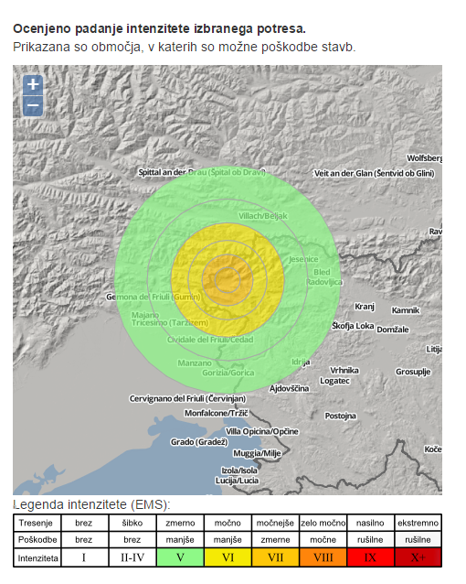
Slika 17: Prikaz območja, ki bi ga prizadel potres na območju Bovca (POTROG)

3.6.1.2 Območje potresa v osrednjem delu Slovenije (Ljubljana)
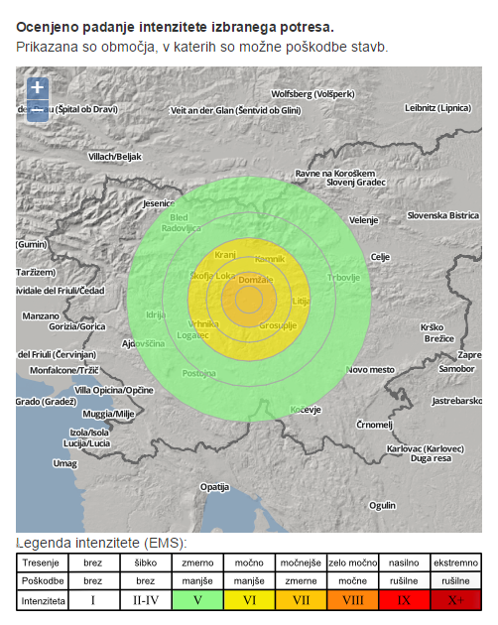
Slika 18: Prikaz območja, ki bi ga prizadel potres na območju Ljubljane (POTROG)

3.6.1.3 Območje potresa v Posavju (Brežice)
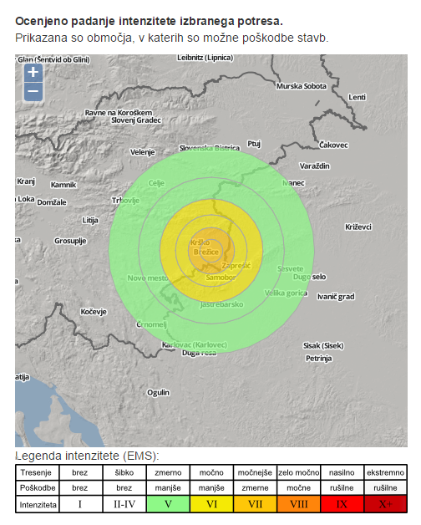
Slika 19: Prikaz območja, ki bi ga prizadel potres na območju Brežic (POTROG)

3.6.2 Verjetnost scenarijev potresa

Intenziteta domnevnih potresov je bila izbrana na osnovi Ocene verjetnosti scenarijev za potres, ki jo je izdelala Agencija RS za okolje v marcu 2015

Preglednica 5: Ocena verjetnosti scenarijev (Agencija RS za okolje v marcu 2015)
 | Ljubljana |  | Brežice |  | Bovec
 | 14,5 | 46,05 | 15,6 | 45,9 | 13,55 | 46,34
Intenziteta | Letna verjetnost | povratna doba | Letna verjetnost | povratna doba | Letna verjetnost | povratna doba
IV | 44,15% | 2 | 50,07% | 2 | 44,50% | 2
IV - V | 29,47% | 3 | 36,28% | 3 | 30,89% | 3
V | 17,90% | 6 | 23,88% | 4 | 19,60% | 5
V - VI | 9,94% | 10 | 14,09% | 7 | 11,39% | 9
VI | 5,12% | 20 | 7,56% | 13 | 6,15% | 16
VI - VII | 2,51% | 40 | 3,79% | 26 | 3,16% | 32
VII | 1,18% | 85 | 1,78% | 56 | 1,54% | 65
VII - VIII | 0,53% | 189 | 0,78% | 128 | 0,71% | 140
VIII | 0,22% | 450 | 0,31% | 328 | 0,31% | 322
VIII-IX | 0,09% | 1163 | 0,10% | 1031 | 0,13% | 787
IX | 0,03% | 3333 | 0,02% | 4545 | 0,05% | 2128
IX - X | 0,01% | 11111 | 0,00% | 33333 | 0,02% | 6667
X | 0,00% | 50000 | 0,00% | > 50000 | 0,00% | 33333
 |  | letna verjetnost | povratna doba | Ljubljana | Brežice | Bovec
 |  | nad 20% | manj kot 5 let | IV - V | V | IV - V
 |  | 4 % - 20 % | 5-25 let | VI | VI | VI
 |  | 1 % - 4 % | 25-100 let | VII | VII | VII
 |  | 0,5 % - 1 % | 100-200 let | VII-VIII | VII-VIII | VII-VIII

3.6.3 Podatki za oceno posledic potresa

Najopaznejša posledica potresa je rušenje in poškodovanje stavb, kar predstavlja veliko ogroženost ljudi in grajenega okolja.

Preglednica 6: Prikaz ocene števila stanovanj po starosti oziroma po obdobjih veljave predpisov o potresno varni gradnji (vir: Ministrstvo za obrambo, Uprava Republike Slovenije za zaščito in reševanje; Ocena ogroženosti Republike Slovenije zaradi potresov, verzija 3, junij 2018
Občina | stanovanja |  |  |  |  |  | prebivalci
Občina | Stano-  vanja, zgrajena  do 1948 | Stano-  vanja iz časa  1949–1963 | Stano-  vanja iz časa  1964–1981 | Stano-  vanja iz časa  1982–2007 | Stano-  vanja iz časa  2008–2010 | Skupno število stanovanj | Število ljudi v občini/regiji | Povprečno število ljudi na stanovanjsko enoto
Bovec
Bohinj | 890 | 502 | 1052 | 631 | 79 | 3154 | 5123 | 1,62
Bovec | 554 | 116 | 689 | 679 | 98 | 2136 | 3171 | 1,48
Gorje | 405 | 185 | 354 | 244 | 13 | 1201 | 2841 | 2,37
Kanal | 1500 | 181 | 644 | 360 | 35 | 2720 | 5679 | 2,09
Kobarid | 811 | 83 | 935 | 296 | 52 | 2177 | 4249 | 1,95
Kranjska Gora | 916 | 287 | 1143 | 1019 | 173 | 3538 | 5256 | 1,49
Tolmin | 2543 | 365 | 1722 | 808 | 74 | 5512 | 11.218 | 2,03
SKUPAJ | 7.619 | 1.719 | 6.539 | 4.037 | 524 | 20.438 | 37.537 | 1,84
Ljubljana
Bloke | 329 | 86 | 144 | 228 | 16 | 803 | 1549 | 1,93
Borovnica | 404 | 244 | 493 | 402 | 95 | 1638 | 3785 | 2,31
Brezovica | 758 | 465 | 1247 | 1223 | 158 | 3851 | 10.075 | 2,62
Cerklje na Gorenjskem | 539 | 259 | 767 | 942 | 117 | 2624 | 6568 | 2,50
Cerknica | 1384 | 451 | 1395 | 1078 | 95 | 4403 | 10.391 | 2,36
Dobrepolje | 496 | 97 | 382 | 504 | 59 | 1538 | 3620 | 2,35
Dobrova - Polhov Gradec | 662 | 286 | 810 | 713 | 48 | 2519 | 6943 | 2,76
Dol pri Ljubljani | 318 | 202 | 501 | 731 | 134 | 1886 | 4997 | 2,65
Domžale | 1786 | 1658 | 4402 | 3387 | 352 | 11.585 | 31.684 | 2,73
Gorenja vas - Poljane | 794 | 283 | 631 | 931 | 88 | 2727 | 7112 | 2,61
Grosuplje | 1027 | 612 | 2121 | 2489 | 336 | 6585 | 17.542 | 2,66
Horjul | 234 | 87 | 321 | 232 | 10 | 884 | 2672 | 3,02
Ig | 428 | 254 | 747 | 963 | 83 | 2475 | 5991 | 2,42
Ivančna Gorica | 1436 | 613 | 1858 | 2060 | 242 | 6209 | 14.422 | 2,32
Kamnik | 2331 | 1490 | 3545 | 2846 | 356 | 10.568 | 27.254 | 2,58
Komenda | 340 | 206 | 546 | 846 | 203 | 2141 | 4772 | 2,23
Kranj | 3527 | 3327 | 8229 | 5720 | 684 | 21.487 | 50.711 | 2,36
Litija | 1526 | 677 | 2033 | 1753 | 194 | 6183 | 14.028 | 2,27
Ljubljana | 24.207 | 17.428 | 49.296 | 27.171 | 2813 | 120.915 | 251.349 | 2,08
Log - Dragomer | 166 | 96 | 574 | 378 | 40 | 1254 | 3510 | 2,80
Logatec | 913 | 393 | 1401 | 1913 | 314 | 4934 | 12.038 | 2,44
Lukovica | 409 | 194 | 487 | 601 | 57 | 1748 | 5114 | 2,93
Medvode | 1094 | 838 | 2045 | 1586 | 215 | 5778 | 14.372 | 2,49
Mengeš | 476 | 301 | 811 | 824 | 44 | 2456 | 6804 | 2,77
Moravče | 370 | 146 | 535 | 588 | 48 | 1687 | 4767 | 2,83
Šenčur | 582 | 432 | 792 | 842 | 98 | 2746 | 7903 | 2,88
Škofja Loka | 1550 | 1111 | 3239 | 2384 | 237 | 8521 | 21.515 | 2,52
Škofljica | 458 | 234 | 849 | 1544 | 214 | 3299 | 8086 | 2,45
Šmartno pri Litiji | 602 | 237 | 564 | 647 | 46 | 2096 | 5058 | 2,41
Trzin | 150 | 67 | 482 | 582 | 57 | 1338 | 3641 | 2,72
Velike Lašče | 636 | 143 | 403 | 498 | 37 | 1717 | 4010 | 2,34
Vodice | 343 | 176 | 384 | 507 | 80 | 1490 | 4262 | 2,86
Vrhnika | 1305 | 733 | 1960 | 1864 | 285 | 6147 | 14.598 | 2,38
Žiri | 490 | 311 | 674 | 419 | 45 | 1939 | 4796 | 2,47
SKUPAJ | 52.070 | 34.137 | 94.668 | 69.396 | 7.900 | 258.171 | 595.939 | 2,31
Brežice
Bistrica ob Sotli | 252 | 78 | 182 | 130 | 19 | 661 | 1443 | 2,18
Brežice | 2061 | 1819 | 3792 | 2816 | 209 | 10.697 | 23.281 | 2,18
Kostanjevica na Krki | 223 | 148 | 346 | 245 | 13 | 975 | 2366 | 2,43
Kozje | 418 | 175 | 479 | 309 | 34 | 1415 | 3256 | 2,30
Krško | 2234 | 1527 | 3582 | 2711 | 172 | 10.226 | 24.086 | 2,36
Podčetrtek | 317 | 116 | 704 | 380 | 70 | 1587 | 3276 | 2,06
Sevnica | 2192 | 996 | 2528 | 2188 | 157 | 8061 | 16.551 | 2,05
Šentjernej | 650 | 358 | 929 | 740 | 45 | 2722 | 6676 | 2,45
Šentjur | 1479 | 804 | 2964 | 2271 | 206 | 7724 | 18.580 | 2,41
Škocjan | 419 | 120 | 387 | 433 | 24 | 1383 | 3140 | 2,270
Šmarješke Toplice | 334 | 244 | 412 | 493 | 31 | 1514 | 3008 | 1,99
SKUPAJ | 10.579 | 6.385 | 16.305 | 12.716 | 980 | 46.965 | 105.663 | 2,25

Preglednica 7: Prikaz ocene števila ljudi, ki živijo v stanovanjih glede na obdobja veljave predpisov o potresno varni gradnji (Vir: Ministrstvo za obrambo, Uprava Republike Slovenije za zaščito in reševanje; Ocena potresne ogroženosti Republike Slovenije, verzija 3, junij 2018)
Občina | Povprečno število  ljudi na stano-  vanjsko enoto | Število  ljudi,  živečih v stano-  vanjih, zgrajenih  do leta 1948 | Število  ljudi, živečih v stano-  vanjih, zgrajenih  v letih  1949–1963 | Število ljudi, živečih v stano-  vanjih, zgrajenih v letih  1964–1981 | Število  ljudi,  živečih v stano-  vanjih, zgrajenih v letih  1982–2007 | Število  ljudi,  živečih v stano-  vanjih, zgrajenih v letih  2008–2010 | Število ljudi v občini/  regiji
Bovec
Bohinj | 1,624 | 1446 | 815 | 1709 | 1025 | 128 | 5123
Bovec | 1,485 | 822 | 172 | 1023 | 1008 | 146 | 3171
Gorje | 2,366 | 958 | 438 | 837 | 577 | 31 | 2841
Kanal | 2,088 | 3132 | 378 | 1344 | 752 | 73 | 5679
Kobarid | 1,952 | 1583 | 162 | 1825 | 578 | 101 | 4249
Kranjska Gora | 1,486 | 1361 | 426 | 1698 | 1514 | 257 | 5256
Tolmin | 2,035 | 5175 | 743 | 3505 | 1644 | 151 | 11.218
SKUPAJ | 1,84 | 14.477 | 3.134 | 11.941 | 7.098 | 887 | 37.537
Ljubljana
Bloke | 1,929 | 634 | 166 | 278 | 440 | 31 | 1549
Borovnica | 2,311 | 933 | 564 | 1139 | 930 | 219 | 3785
Brezovica | 2,616 | 1983 | 1217 | 3262 | 3200 | 413 | 10.075
Cerklje na Gorenjskem | 2,503 | 1349 | 648 | 1920 | 2358 | 293 | 6568
Cerknica | 2,360 | 3266 | 1065 | 3292 | 2544 | 224 | 10391
Dobrepolje | 2,353 | 1167 | 228 | 899 | 1186 | 140 | 3620
Dobrova - Polhov Gradec | 2,756 | 1825 | 788 | 2233 | 1965 | 132 | 6943
Dol pri Ljubljani | 2,649 | 843 | 535 | 1327 | 1937 | 355 | 4997
Domžale | 2,735 | 4885 | 4534 | 12.039 | 9263 | 963 | 31.684
Gorenja vas - Poljane | 2,608 | 2071 | 738 | 1645 | 2428 | 230 | 7112
Grosuplje | 2,664 | 2736 | 1630 | 5650 | 6631 | 895 | 17.542
Horjul | 3,023 | 707 | 263 | 970 | 702 | 30 | 2672
Ig | 2,421 | 1036 | 615 | 1808 | 2331 | 201 | 5991
Ivančna Gorica | 2,323 | 3335 | 1424 | 4316 | 4785 | 562 | 14.422
Kamnik | 2,579 | 6011 | 3843 | 9142 | 7340 | 918 | 27.254
Komenda | 2,229 | 758 | 459 | 1217 | 1886 | 452 | 4772
Kranj | 2,360 | 8324 | 7852 | 19.421 | 13.500 | 1614 | 50.711
Litija | 2,269 | 3462 | 1536 | 4613 | 3977 | 440 | 14.028
Ljubljana | 2,079 | 50.320 | 36.228 | 102.473 | 56.481 | 5847 | 251.349
Log - Dragomer | 2,799 | 464 | 269 | 1607 | 1058 | 112 | 3510
Logatec | 2,440 | 2228 | 959 | 3418 | 4667 | 766 | 12.038
Lukovica | 2,926 | 1196 | 567 | 1426 | 1758 | 167 | 5114
Medvode | 2,487 | 2721 | 2084 | 5087 | 3945 | 535 | 14.372
Mengeš | 2,770 | 1318 | 834 | 2247 | 2283 | 122 | 6804
Moravče | 2,826 | 1046 | 412 | 1512 | 1661 | 136 | 4767
Šenčur | 2,878 | 1675 | 1243 | 2279 | 2424 | 282 | 7903
Škofja Loka | 2,525 | 3913 | 2805 | 8178 | 6020 | 599 | 21.515
Škofljica | 2,451 | 1123 | 574 | 2081 | 3784 | 524 | 8086
Šmartno pri Litiji | 2,413 | 1453 | 572 | 1361 | 1561 | 111 | 5058
Trzin | 2,721 | 408 | 182 | 1312 | 1584 | 155 | 3641
Velike Lašče | 2,335 | 1485 | 334 | 941 | 1163 | 87 | 4010
Vodice | 2,860 | 981 | 504 | 1098 | 1450 | 229 | 4262
Vrhnika | 2,375 | 3099 | 1741 | 4655 | 4426 | 677 | 14.598
Žiri | 2,473 | 1212 | 769 | 1668 | 1036 | 111 | 4796
SKUPAJ | 2,31 | 119.967 | 78.182 | 216.514 | 162.704 | 18.572 | 595.939
Brežice
Bistrica ob Sotli | 2,183 | 550 | 170 | 397 | 284 | 42 | 1443
Brežice | 2,176 | 4485 | 3959 | 8253 | 6129 | 455 | 23.281
Kostanjevica na Krki | 2,427 | 541 | 359 | 840 | 594 | 32 | 2366
Kozje | 2,301 | 962 | 403 | 1102 | 711 | 78 | 3256
Krško | 2,355 | 5262 | 3597 | 8437 | 6385 | 405 | 24.086
Podčetrtek | 2,064 | 654 | 240 | 1453 | 784 | 145 | 3276
Sevnica | 2,053 | 4501 | 2045 | 5191 | 4492 | 322 | 16.551
Šentjernej | 2,453 | 1594 | 878 | 2279 | 1815 | 110 | 6676
Šentjur | 2,405 | 3558 | 1934 | 7130 | 5463 | 495 | 18.580
Škocjan | 2,270 | 951 | 272 | 879 | 983 | 55 | 3140
Šmarješke Toplice | 1,987 | 663 | 485 | 819 | 979 | 62 | 3008
SKUPAJ | 2,25 | 23.721 | 14.342 | 36.780 | 28.619 | 2.201 | 105.663

Preglednica 8: Ocena ogroženosti stavb in prebivalcev pri predvideni intenziteti EMS VII-VIII (vir: Uprava Republike Slovenije za zaščito in reševanje, Aplikacija za hitri odziv v primeru potresa »POTROG«)
občina | stavbe |  |  |  |  |  |  | prebivalci
občina | Potrebna stalna namestitev | Potrebna začasna namestitev | Bivanje v stavbi je možno |  | neocenjene stavbe |  |  | Potrebna stalna namestitev | Potrebna začasna namestitev |  | Število ljudi v občini/  regiji
Bovec
Bohinj | 0 | 1 | 666 |  | 128 |  |  | 0 | 0 |  | 5123
Bovec | 4 | 451 | 2475 |  | 808 |  |  | 2 | 609 |  | 3171
Gorje | 0 | 0 | 2 |  | 1 |  |  | 0 | 0 |  | 2841
Kanal | 0 | 1 | 782 |  | 64 |  |  | 0 | 6 |  | 5679
Kobarid | 0 | 207 | 3192 |  | 686 |  |  | 0 | 361 |  | 4249
Kranjska Gora | 0 | 2 | 1575 |  | 279 |  |  | 0 | 0 |  | 5256
Tolmin | 0 | 51 | 4242 |  | 833 |  |  | 0 | 228 |  | 11.218
SKUPAJ | 4 | 713 | 12.934 |  | 2.799 |  |  | 2 | 1.198 |  | 37.537
Ljubljana
Bloke | 0 | 0 | 226 |  | 27 |  | 0 |  | 0 |  | 1549
Borovnica | 0 | 3 | 1920 |  | 374 |  | 0 |  | 95 |  | 3785
Brezovica | 0 | 10 | 5744 |  | 861 |  | 0 |  | 33 |  | 10.075
Cerklje na Gorenjskem | 0 | 0 | 4264 |  | 423 |  | 0 |  | 0 |  | 6568
Cerknica | 0 | 1 | 956 |  | 102 |  | 0 |  | 0 |  | 10.391
Dobrepolje | 0 | 2 | 1132 |  | 126 |  | 0 |  | 0 |  | 3620
Dobrova - Polhov Gradec | 0 | 25 | 4766 |  | 569 |  | 0 |  | 67 |  | 6943
Dol pri Ljubljani | 0 | 9 | 2594 |  | 585 |  | 0 |  | 80 |  | 4997
Domžale | 0 | 28 | 10266 |  | 1869 |  | 0 |  | 853 |  | 31.684
Gorenja vas - Poljane | 0 | 0 | 871 |  | 49 |  | 0 |  | 0 |  | 7112
Grosuplje | 0 | 25 | 8789 |  | 1141 |  | 0 |  | 90 |  | 17.542
Horjul | 0 | 5 | 1759 |  | 184 |  | 0 |  | 4 |  | 2672
Ig | 0 | 11 | 4051 |  | 682 |  | 0 |  | 10 |  | 5991
Ivančna Gorica | 0 | 3 | 3896 |  | 711 |  | 0 |  | 1 |  | 14.422
Kamnik | 0 | 13 | 8212 |  | 1202 |  | 0 |  | 256 |  | 27.254
Komenda | 0 | 4 | 2059 |  | 473 |  | 0 |  | 0 |  | 4772
Kranj | 0 | 102 | 11.127 |  | 860 |  | 0 |  | 3522 |  | 50.711
Litija | 0 | 10 | 3897 |  | 437 |  | 0 |  | 361 |  | 14.028
Ljubljana | 106 | 5376 | 54.153 |  | 12.551 |  | 5188 |  | 52.210 |  | 251.349
Log - Dragomer | 0 | 4 | 1570 |  | 177 |  | 0 |  | 4 |  | 3510
Logatec | 0 | 2 | 2038 |  | 299 |  | 0 |  | 72 |  | 12.038
Lukovica | 0 | 2 | 1915 |  | 728 |  | 0 |  | 7 |  | 5114
Medvode | 0 | 28 | 6683 |  | 1068 |  | 0 |  | 285 |  | 14.372
Mengeš | 0 | 9 | 2173 |  | 476 |  | 0 |  | 123 |  | 6804
Moravče | 0 | 0 | 2817 |  | 719 |  | 0 |  | 0 |  | 4767
Šenčur | 0 | 3 | 3425 |  | 253 |  | 0 |  | 10 |  | 7903
Škofja Loka | 0 | 47 | 7040 |  | 712 |  | 0 |  | 2077 |  | 21.515
Škofljica | 0 | 16 | 4008 |  | 1013 |  | 0 |  | 51 |  | 8086
Šmartno pri Litiji | 0 | 0 | 1809 |  | 249 |  | 0 |  | 0 |  | 5058
Trzin | 0 | 1 | 1132 |  | 340 |  | 0 |  | 2 |  | 3641
Velike Lašče | 0 | 0 | 3087 |  | 446 |  | 0 |  | 0 |  | 4010
Vodice | 0 | 0 | 0 |  | 5 |  | 0 |  | 10 |  | 4262
Vrhnika | 0 | 10 | 6795 |  | 985 |  | 0 |  | 172 |  | 14.598
Žiri | 0 | 0 | 25 |  | 2 |  | 0 |  | 0 |  | 4796
SKUPAJ | 106 | 5754 | 177.463 |  | 30.963 |  | 5.188 |  | 60.395 |  | 595.939
Brežice
Bistrica ob Sotli | 0 | 4 |  | 1611 |  | 219 |  | 0 |  | 9 |  | 1443
Brežice | 10 | 354 |  | 22.282 |  | 2184 |  | 90 |  | 1124 |  | 23.281
Kostanjevica na Krki | 0 | 4 |  | 2720 |  | 210 |  | 0 |  | 5 |  | 2366
Kozje | 0 | 7 |  | 3032 |  | 888 |  | 0 |  | 38 |  | 3256
Krško | 0 | 84 |  | 20.167 |  | 2049 |  | 0 |  | 447 |  | 24.086
Podčetrtek | 0 | 0 |  | 1369 |  | 302 |  | 0 |  | 0 |  | 3276
Sevnica | 0 | 2 |  | 5983 |  | 736 |  | 0 |  | 8 |  | 16.551
Šentjernej | 0 | 2 |  | 7337 |  | 480 |  | 0 |  | 0 |  | 6676
Šentjur | 0 | 0 |  | 840 |  | 74 |  | 0 |  | 0 |  | 18.580
Škocjan | 0 | 2 |  | 3710 |  | 344 |  | 0 |  | 2 |  | 3140
Šmarješke Toplice | 0 | 0 |  | 1139 |  | 86 |  | 0 |  | 0 |  | 3008
SKUPAJ | 10 | 459 | 70.190 |  | 7.602 |  | 90 |  | 1.633 |  | 105.663

V Sloveniji ni celovitih podatkov o potresni ranljivosti in ogroženosti industrijskih in infrastrukturnih objektov. Obseg posledic potresa na komunalni, prometni in drugi infrastrukturi je težko predvideti. Slovenija postaja vedno bolj razvita država, zato so lahko po izkušnjah nedavnih potresov v razvitem svetu, posledice potresa v tem segmentu gradbenega fonda zelo hude. Za infrastrukturo morajo veljati vsaj enaki ukrepi za zmanjšanje potresnega tveganja kot za druge potresno ogrožene objekte.

V urbanih območjih bi lahko ob potresu intenzitete VII-VIII EMS prišlo do lomov cevi vodovodnega sistema, kar lahko povzroči poplavljenost določenih mestnih ulic, prav tako bi lahko prišlo tudi do lomov cevi in drugih poškodb ostale komunalne infrastrukture (kanalizacija, toplovod, plinovod …).

V primeru potresa VII-VIII EMS bi prišlo do motenj in prekinitev oskrbe z električno energijo ter do motenj v delovanju komunikacijskih sistemov. Po podatkih ELES potresi bolj kot daljnovode (za visokonapetostne skoraj ni nevarnosti zrušitve) ogrožajo transformatorske postaje in upravne stavbe (povzeto po Ocena potresne ogroženosti Republike Slovenije).

Preglednica 9: seznam objektov energetske infrastrukture (vir: Ministrstvo za infrastrukturo, Direktorat za energijo, maj 2015)
Občina | DV, KB | RTP, RP | HE | TE, TETO, NE | Magistralni plinovod | Regionalni plinovod
Bovec
Bohinj | 2 | 0 | 0 | 0 | 0 | 0
Bovec | 0 | 0 | 0 | 0 | 0 | 0
Gorje | 0 | 0 | 0 | 0 | 0 | 0
Kanal | 4 | 2 | 5 | 0 | 0 | 0
Kobarid | 2 | 1 | 0 | 0 | 0 | 0
Kranjska Gora | 2 | 1 | 0 | 0 | 0 | 0
Tolmin | 3 | 1 | 0 | 0 | 0 | 0
SKUPAJ | 13 | 5 | 5 | 0 | 0 | 0
Ljubljana
Bloke | 0 | 0 | 0 | 0 | 0 | 0
Borovnica | 0 | 0 | 0 | 0 | 0 | 0
Brezovica | 1 | 0 | 0 | 0 | 0 | 0
Cerklje na Gorenjskem | 0 | 0 | 0 | 0 | 0 | 0
Cerknica | 2 | 1 | 0 | 0 | 0 | 0
Dobrepolje | 0 | 0 | 0 | 0 | 0 | 0
Dobrova - Polhov Gradec | 3 | 0 | 0 | 0 | 1 | 0
Dol pri Ljubljani | 2 | 0 | 0 | 0 | 0 | 0
Domžale | 10 | 1 | 0 | 0 | 2 | 1
Gorenja vas - Poljane | 0 | 0 | 0 | 0 | 0 | 0
Grosuplje | 2 | 1 | 0 | 0 | 0 | 0
Horjul | 3 | 0 | 0 | 0 | 1 | 0
Ig | 1 | 0 | 0 | 0 | 0 | 0
Ivančna Gorica | 0 | 0 | 0 | 0 | 0 | 0
Kamnik | 2 | 1 | 0 | 0 | 1 | 1
Komenda | 0 | 0 | 0 | 0 | 1 | 0
Kranj | 7 | 2 | 1 | 0 | 0 | 1
Litija | 4 | 1 | 0 | 0 | 0 | 1
Ljubljana | 21 | 9 |  | 1 | 1 | 1
Log - Dragomer | 0 | 0 | 0 | 0 | 0 | 0
Logatec | 4 | 1 | 0 | 0 | 1 | 0
Lukovica | 2 | 0 | 0 | 0 | 1 | 0
Medvode | 4 | 1 | 1 | 0 | 1 | 0
Mengeš | 2 | 0 | 0 | 0 | 1 | 2
Moravče | 2 | 0 | 0 | 0 | 0 | 1
Šenčur | 1 | 0 | 0 | 0 | 0 | 1
Škofja Loka | 2 | 0 | 0 | 0 | 0 | 1
Škofljica | 1 | 0 | 0 | 0 | 0 | 0
Šmartno pri Litiji | 0 | 0 | 0 | 0 | 0 | 0
Trzin | 4 | 0 | 0 | 0 | 0 | 0
Velike Lašče | 1 | 0 | 0 | 0 | 0 | 0
Vodice | 1 | 0 | 0 | 0 | 2 | 1
Vrhnika | 4 | 1 | 0 | 0 | 1 | 1
Žiri | 1 | 1 | 0 | 0 | 0 | 0
SKUPAJ | 87 | 20 | 2 | 1 | 14 | 12
Brežice
Bistrica ob Sotli | 0 | 0 | 0 | 0 | 0 | 0
Brežice | 5 | 1 | 0 | 0 | 0 | 1
Kostanjevica na Krki | 0 | 0 | 0 | 0 | 0 | 0
Kozje | 0 | 0 | 0 | 0 | 1 | 0
Krško | 12 | 2 | 1 | 2 | 2 | 4
Podčetrtek | 1 | 0 | 0 | 0 | 1 | 0
Sevnica | 2 | 0 | 0 | 0 | 0 | 0
Šentjernej | 0 | 0 | 0 | 0 | 1 | 0
Šentjur | 2 | 1 | 0 | 0 | 1 | 1
Škocjan | 2 | 0 | 0 | 0 | 1 | 0
Šmarješke Toplice | 1 | 0 | 0 | 0 | 1 | 0
SKUPAJ | 25 | 4 | 1 | 2 | 8 | 6

Glede na podatke Ministrstva za infrastrukturo, podane v Oceni potresne ogroženosti Republike Slovenije, naj avtocestni križ ne bi bil na noben način prizadet zaradi posledic potresa intenzitete VII-VIII EMS. Direkcija RS za infrastrukturo, ki upravlja z drugimi državnimi cestami v državi (hitrimi, glavnimi in regionalnimi cestami), pa podatkov o tem, kakšne posledice bi ob potresu utrpeli objekti cestne infrastrukture (mostovi, predori, nadvozi ipd.) in če bi bili morda določeni odseki teh cest ogroženi zaradi trganja zemljin in kamnin, nima.

Preglednica 10: seznam objektov na državnih cestah (Direkcija Republike Slovenije z infrastrukturo, junij 2015)
Občina | Leto gradnje
Občina | do 1948 | 1949 do 1963 | 1964 do 1981 | 1982 do 2007 | po 2008 | skupaj
Bovec
Bohinj | 4 | 3 | 2 | 1 | 3 | 13
Bovec | 36 | 0 | 1 | 6 | 1 | 44
Gorje | 1 | 1 | 3 | 1 | 0 | 6
Kanal | 17 | 1 | 0 | 0 | 0 | 18
Kobarid | 12 | 0 | 0 | 3 | 0 | 15
Kranjska Gora | 5 | 2 | 8 | 4 | 1 | 20
Tolmin | 36 | 0 | 0 | 4 | 2 | 42
SKUPAJ | 111 | 7 | 14 | 19 | 7 | 158
Ljubljana
Borovnica | 0 | 0 | 0 | 1 | 0 | 1
Brezovica | 1 | 0 | 0 | 2 | 0 | 3
Cerklje na Gorenjskem | 0 | 0 | 0 | 0 | 0 | 0
Cerknica | 3 | 1 | 1 | 0 | 0 | 5
Dobrepolje | 0 | 0 | 1 | 0 | 0 | 1
Dobrova - Polhov Gradec | 1 | 0 | 1 | 3 | 4 | 9
Dol pri Ljubljani | 1 | 1 | 5 | 0 | 0 | 7
Domžale | 2 | 2 | 3 | 1 | 0 | 8
Gorenja vas - Poljane | 1 | 3 | 1 | 3 | 0 | 8
Grosuplje | 2 | 6 | 0 | 1 | 0 | 9
Horjul | 0 | 0 | 0 | 0 | 0 | 0
Ig | 0 | 0 | 0 | 5 | 0 | 5
Ivančna Gorica | 1 | 0 | 2 | 3 | 0 | 6
Kamnik | 7 | 3 | 5 | 5 | 0 | 20
Komenda | 1 | 2 | 0 | 1 | 0 | 4
Kranj | 3 | 0 | 9 | 1 | 0 | 13
Litija | 1 | 1 | 8 | 4 | 1 | 15
Ljubljana | 0 | 2 | 14 | 7 | 0 | 23
Log - Dragomer | 1 | 0 | 0 | 0 | 0 | 1
Logatec | 1 | 0 | 2 | 3 | 1 | 7
Lukovica | 0 | 6 | 0 | 3 | 0 | 9
Medvode | 3 | 1 | 1 | 0 | 0 | 5
Mengeš | 1 | 0 | 0 | 1 | 0 | 2
Moravče | 0 | 1 | 2 | 0 | 0 | 3
Šenčur | 0 | 0 | 1 | 0 | 0 | 1
Škofja Loka | 0 | 4 | 5 | 1 | 0 | 10
Škofljica | 0 | 4 | 1 | 1 | 0 | 6
Šmartno pri Litiji | 0 | 1 | 0 | 1 | 0 | 2
Trzin | 0 | 0 | 0 | 1 | 0 | 1
Velike Lašče | 1 | 3 | 1 | 0 | 0 | 5
Vodice | 0 | 0 | 0 | 0 | 0 | 0
Vrhnika | 8 | 0 | 2 | 0 | 0 | 10
Žiri | 1 | 1 | 2 | 1 | 0 | 5
SKUPAJ | 40 | 42 | 67 | 49 | 6 | 204
Brežice
Bistrica ob Sotli | 0 | 1 | 2 | 0 | 0 | 3
Brežice | 3 | 0 | 6 | 4 | 1 | 14
Kostanjevica na Krki | 1 | 0 | 0 | 1 | 0 | 2
Kozje | 4 | 1 | 5 | 1 | 0 | 11
Krško | 5 | 1 | 6 | 1 | 2 | 15
Podčetrtek | 1 | 0 | 3 | 1 | 0 | 5
Sevnica | 7 | 0 | 2 | 7 | 2 | 18
Šentjernej | 0 | 0 | 0 | 0 | 0 | 0
Šentjur | 6 | 2 | 4 | 7 | 1 | 20
Škocjan | 1 | 0 | 0 | 6 | 0 | 7
Šmarješke Toplice | 4 | 1 | 0 | 0 | 0 | 5
SKUPAJ | 32 | 6 | 28 | 28 | 6 | 100

Natančnejše analize in raziskave potresne ranljivosti objektov kulturnozgodovinske dediščine, med katere se poleg posameznih spomeniških stavb uvrščajo celotna stara mestna in podeželska jedra, kažejo, da je potresna odpornost precejšnega dela objektov neustrezna.

Ob potresu, ki lahko povzroči poškodbe, je še posebej ogrožena stavbna dediščina kot so gradovi, palače, stara mestna jedra, stare meščanske in kmečke hiše, sakralni objekti ter starejši industrijski in prometni objekti ter njihova oprema. Najpomembnejši med naštetimi vrstami spomenikov so razglašeni za kulturne spomenike. To so več stoletij stare zgradbe, od katerih so bile nekatere v zadnjih dvajsetih letih sicer obnovljene ter statično okrepljene v programu obnove in revitalizacije kulturnih spomenikov.

Preglednica 11: seznam objektov kulturne dediščine (vir: Ministrstvo za kulturo, junij 2015)
Občina | Leto gradnje
Občina | ni podatka | do 1950 | 1950 do 1975 | 1975 do 2000 | 2000 do 2015 | skupaj
Bovec
Bohinj | 2 | 130 | 9 | 2 | 0 | 143
Bovec | 2 | 107 | 1 | 2 | 1 | 113
Gorje | 0 | 55 | 1 | 4 | 0 | 60
Kanal | 0 | 74 | 1 | 2 | 0 | 77
Kobarid | 0 | 130 | 0 | 4 | 0 | 134
Kranjska Gora | 0 | 216 | 1 | 3 | 0 | 220
Tolmin | 1 | 210 | 13 | 4 | 0 | 228
SKUPAJ | 5 | 922 | 26 | 21 | 1 | 975
Ljubljana
Bloke | 0 | 47 | 3 | 0 | 0 | 50
Borovnica | 0 | 46 | 0 | 0 | 0 | 46
Brezovica | 0 | 105 | 7 | 4 | 0 | 116
Cerklje na Gorenjskem | 3 | 156 | 4 | 1 | 0 | 164
Cerknica | 0 | 110 | 2 | 1 | 0 | 113
Dobrepolje | 0 | 43 | 0 | 7 | 0 | 50
Dobrova - Polhov Gradec | 0 | 113 | 5 | 2 | 0 | 120
Dol pri Ljubljani | 0 | 51 | 4 | 0 | 0 | 55
Domžale | 7 | 142 | 4 | 4 | 0 | 157
Gorenja vas - Poljane | 0 | 72 | 1 | 1 | 0 | 74
Grosuplje | 0 | 134 | 7 | 10 | 0 | 151
Horjul | 0 | 47 | 2 | 0 | 0 | 49
Ig | 3 | 66 | 0 | 3 | 0 | 72
Ivančna Gorica | 0 | 232 | 9 | 4 | 0 | 245
Kamnik | 64 | 310 | 12 | 16 | 0 | 402
Komenda | 1 | 58 | 1 | 0 | 0 | 60
Kranj | 2 | 309 | 29 | 6 | 0 | 346
Litija | 0 | 95 | 12 | 9 | 0 | 116
Ljubljana | 0 | 913 | 58 | 15 | 0 | 986
Log - Dragomer | 0 | 14 | 1 | 0 | 0 | 15
Logatec | 0 | 126 | 7 | 7 | 0 | 140
Lukovica | 20 | 133 | 2 | 2 | 0 | 157
Medvode | 0 | 101 | 6 | 3 | 0 | 110
Mengeš | 4 | 89 | 0 | 1 | 0 | 94
Moravče | 1 | 156 | 4 | 2 | 0 | 163
Šenčur | 2 | 100 | 5 | 4 | 0 | 111
Škofja Loka | 0 | 280 | 6 | 0 | 0 | 286
Škofljica | 0 | 63 | 2 | 1 | 0 | 66
Šmartno pri Litiji | 0 | 39 | 1 | 0 | 0 | 40
Trzin | 2 | 7 | 0 | 0 | 0 | 9
Velike Lašče | 0 | 102 | 3 | 2 | 0 | 107
Vodice | 0 | 28 | 3 | 1 | 0 | 32
Vrhnika | 0 | 207 | 1 | 5 | 0 | 213
Žiri | 0 | 36 | 0 | 0 | 0 | 36
SKUPAJ | 109 | 4530 | 201 | 111 | 0 | 4951
Brežice
Bistrica ob Sotli | 0 | 80 | 1 | 0 | 0 | 81
Brežice | 0 | 211 | 0 | 0 | 0 | 211
Kostanjevica na Krki | 0 | 49 | 1 | 0 | 0 | 50
Kozje | 0 | 158 | 0 | 0 | 0 | 158
Krško | 0 | 217 | 2 | 7 | 0 | 226
Podčetrtek | 0 | 122 | 0 | 0 | 0 | 122
Sevnica | 0 | 213 | 2 | 1 | 0 | 216
Šentjernej | 0 | 98 | 1 | 0 | 0 | 99
Šentjur | 0 | 272 | 0 | 0 | 0 | 272
Škocjan | 0 | 81 | 2 | 2 | 0 | 85
Šmarješke Toplice | 0 | 35 |  | 0 | 0 | 35
SKUPAJ | 0 | 1536 | 9 | 10 | 0 | 1555

Na osnovi podatkov iz preglednic 6, 7, 8, 9, 10 in 11 lahko dobimo prve grobe podatke za oblikovanje začetnih podatkov potresnih scenarijev. Zasnovo scenarija v tej oceni tvorijo trije hipotetični potresi z intenziteto VII-VIII EMS, z nadžariščnim območjem v zgornjem Posočju, ljubljanskem območju in Posavju.

3.6.3.1 Scenarij potresa v zgornjem Posočju (Bovec)
Domnevni potres z nadžariščnim območjem v zgornjem Posočju bi prizadel občine Bohinj, Bovec, Gorje, Kanal, Kobarid, Kranjsko Goro in Tolmin.

Preglednica 12: Nekateri podatki, pomembni za oceno posledic potresa intenzitete VII-VIII EMS v zgornjem Posočju:
Število stanovanj, zgrajenih do leta 1948 | 7619
Število stanovanj, zgrajenih med letoma 1949 in 1963 | 1719
Število stanovanj, zgrajenih med letoma 1964 in 1981 | 6539
Število stanovanj, zgrajenih med letoma 1982 in 2007 | 4037
Število stanovanj, zgrajenih med letoma 2008 in 2010 | 524
Skupno število izpostavljenih stanovanj | 20.438
Število stavb stalno neprimernih za bivanje (potrebna nova stalna namestitev) | 4
Število stav začasno neprimernih za bivanje (potrebna začasna namestitev) | 713
Število prebivalcev, ki živijo v stanovanjih zgrajenih do leta 1948 | 14.477
Število prebivalcev, ki živijo v stanovanjih zgrajenih med letoma 1949 in 1963 | 3134
Število prebivalcev, ki živijo v stanovanjih zgrajenih med letoma 1964 in 1981 | 11.941
Število prebivalcev, ki živijo v stanovanjih zgrajenih med letoma 1982 in 2007 | 7098
Število prebivalcev, ki živijo v stanovanjih zgrajenih med letoma 2008 in 2010 | 887
Skupno število izpostavljenih ljudi | 37.537
Število ljudi za katere je potrebna nova stalna namestitev | 2
Število ljudi za katere je potrebna nova začasna namestitev | 1204
Število stacionarnih virov nevarnih snovi manjšega tveganja (stanje april 2015) | 1
Število stacionarnih virov nevarnih snovi večjega tveganja (stanje april 2015) | 0
Število elektrovodov – DV, KB (stanje maj 2015) | 13
Število razdelilnih postaj – RTP, RP (stanje maj 2015) | 5
Število hidroelektrarn – HE (stanje maj 2015) | 5
Število termoelektrarn – TE, TETO (stanje maj 2015) | 0
Število nuklearnih elektrarn – NE (stanje maj 2015) | 0
Število magistralnih plinovodov (stanje maj 2015) | 0
Število regionalnih plinovodov (stanje maj 2015) | 0
Število objektov na državnih cestah - zgrajenih do leta 1948 | 111
Število objektov na državnih cestah - zgrajenih med letoma 1949 in 1963 | 7
Število objektov na državnih cestah - zgrajenih med letoma 1964 in 1981 | 14
Število objektov na državnih cestah - zgrajenih med letoma 1982 in 2007 | 19
Število objektov na državnih cestah - zgrajenih po letu 2008 | 7
Število objektov kulturne dediščine (stanje junij 2015) | 975

Ob hipotetičnem potresu v zgornjem Posočju, ki bi z intenziteto VII EMS - VIII EMS zajel občine Bohinj, Bovec, Gorje, Kanal, Kobarid, Kranjsko Goro in Tolmin, bi bilo potresu izpostavljenih 37.537 ljudi in 20.438 stanovanj. Število stanovanj, ki so potresno najbolj odporna (to so stanovanja, zgrajena po letu 1981, je 4561, v njih živi 7985 ljudi. Število stanovanjih, ki so potresno najbolj ranljiva (to so stanovanja, zgrajena pred letom 1964) je 9338, v njih pa živi 17.611 ljudi.

Število v potresu porušenih ali zaradi nastalih poškodb predvidenih stavb za rušitev, v katerih živita dva človeka, za katera je treba predvideti novo stalno namestitev, je 4. Število stavb, ki so potrebna temeljite prenove, je 713, v teh stavbah živi 1204 ljudi, za katere je treba zagotoviti začasno namestitev za čas do končane prenove stavb.

Na tem območju je tudi stacionarni vir nevarnih snovi manjšega tveganja in sicer TKK Proizvodnja kemičnih izdelkov Srpenica ob Soči d.d.

Med potencialno potresno ogrožene objekte spadajo tudi objekti energetske infrastrukture. V območju hipotetičnega potresa v zgornjem Posočju se nahaja 13 elektrovodov, 5 razdelilnih postaj in 5 hidroelektrarn. Po podatkih ELES ob furlanskih in bovških potresih leta 1976 in 1998 elektroenergetski objekti sicer niso utrpeli pomembnejše škode (povzeto po Ocena potresne ogroženosti Republike Slovenije).

Iz razpoložljivih podatkov o številu nepremične kulturne dediščine, ki smo jih pridobili na Ministrstvu za kulturo, izhaja, da je na predmetnem območju 975 objektov kulturne dediščine, med katere so vštete stavbe, stavbe s parki ali vrtovi, drugi objekti in naprave ter nekateri spominski objekti in kraji. Med predmetnimi objekti je 948 objektov kulturne dediščine, zgrajenih pred letom 1975.

3.6.3.2 Scenarij potresa v osrednjem delu Slovenije (Ljubljana)
Drugi domnevni potres naj bi nastal na območju glavnega mesta Slovenije. Zaradi goste naseljenosti, velike prisotnosti dnevne migracije, velike prisotnosti državnih in gospodarskih ustanov (zdravstvene, izobraževalne, kulturne, ministrstva, vlada, trgovina, banke, storitve logistika …), križišč prometne infrastrukture (ceste, železnice) in energetske infrastrukture (plinovodi, elektrovodi) bi domnevni potres v Ljubljani za slovenske razmere predstavljal najneugodnejši scenarij. Prizadel bi 29 občin: Bloke, Borovnica, Brezovica, Cerklje na Gorenjskem, Cerknica, Dobrepolje, Dobrova – Polhov Gradec, Dol pri Ljubljani, Domžale, Gorenja vas – Poljane, Grosuplje, Horjul, Ig, Ivančna Gorica, Kamnik, Komenda, Kranj, Litija, Ljubljana, Log – Dragomelj, Logatec, Lukovica, Medvode, Mengeš, Moravče, Šenčur, Škofja Loka, Škofljica, Šmartno pri Litiji, Trzin, Velike Lašče, Vodice, Vrhnika in Žiri.

Preglednica 13: Nekateri podatki, pomembni za oceno posledic potresa intenzitete VII-VIII EMS v ljubljanski kotlini
Število stanovanj, zgrajenih do leta 1948 | 52.070
Število stanovanj, zgrajenih med letoma 1949 in 1963 | 34.137
Število stanovanj, zgrajenih med letoma 1964 in 1981 | 94.668
Število stanovanj, zgrajenih med letoma 1982 in 2007 | 69.396
Število stanovanj, zgrajenih med letoma 2008 in 2010 | 7.900
Skupno število izpostavljenih stanovanj | 258.171
Število stavb stalno neprimernih za bivanje (potrebna nova stalna namestitev) | 106
Število stav začasno neprimernih za bivanje (potrebna začasna namestitev) | 5754
Število prebivalcev, ki živijo v stanovanjih zgrajenih do leta 1948 | 119.967
Število prebivalcev, ki živijo v stanovanjih zgrajenih med letoma 1949 in 1963 | 78.182
Število prebivalcev, ki živijo v stanovanjih zgrajenih med letoma 1964 in 1981 | 216.514
Število prebivalcev, ki živijo v stanovanjih zgrajenih med letoma 1982 in 2007 | 162.704
Število prebivalcev, ki živijo v stanovanjih zgrajenih med letoma 2008 in 2010 | 18.572
Skupno število izpostavljenih ljudi | 595.939
Število ljudi za katere je potrebna nova stalna namestitev | 5188
Število ljudi za katere je potrebna nova začasna namestitev | 60.395
Število stacionarnih virov nevarnih snovi manjšega (stanje april 2015) | 5
Število stacionarnih virov nevarnih snovi večjega tveganja (stanje april 2015) | 6
Število elektrovodov – DV, KB (stanje maj 2015) | 87
Število razdelilnih postaj – RTP, RP (stanje maj 2015) | 20
Število hidroelektrarn – HE (stanje maj 2015) | 2
Število termoelektrarn – TE, TETO (stanje maj 2015) | 1
Število nuklearnih elektrarn – NE (stanje maj 2015) | 0
Število magistralnih plinovodov (stanje maj 2015) | 14
Število regionalnih plinovodov (stanje maj 2015) | 12
Število objektov na državnih cestah - zgrajenih do leta 1948 | 40
Število objektov na državnih cestah - zgrajenih med letoma 1949 in 1963 | 42
Število objektov na državnih cestah - zgrajenih med letoma 1964 in 1981 | 67
Število objektov na državnih cestah - zgrajenih med letoma 1982 in 2007 | 49
Število objektov na državnih cestah - zgrajenih po letu 2008 | 6
Število objektov kulturne dediščine (stanje junij 2015) | 4951

Ob domnevnem potresu v Osrednji Sloveniji, ki bi z intenziteto VII EMS - VIII EMS zajel občine Bloke, Borovnica, Brezovica, Cerklje na Gorenjskem, Cerknica, Dobrepolje, Dobrova – Polhov Gradec, Dol pri Ljubljani, Domžale, Gorenja vas – Poljane, Grosuplje, Horjul, Ig, Ivančna Gorica, Kamnik, Komenda, Kranj, Litija, Ljubljana, Log – Dragomelj, Logatec, Lukovica, Medvode, Mengeš, Moravče, Šenčur, Škofja Loka, Škofljica, Šmartno pri Litiji, Trzin, Velike Lašče, Vodice, Vrhnika in Žiri, bi bilo potresu izpostavljenih 595.939 ljudi in 258.171 stanovanj. Število stanovanj, ki so potresno najbolj odporna (to so stanovanja, zgrajena po letu 1981, je 77.296, v njih živi 181.276 ljudi. Število stanovanjih, ki so potresno najbolj ranljiva (to so stanovanja, zgrajena pred letom 1964) je 86.207, v njih pa živi 198.149 ljudi.

Samo v Mestni občini Ljubljana bi bilo pri domnevnem potresu izpostavljenih 251.349 ljudi v 120915 stanovanjih, kar predstavlja slabo polovico stanovanj in ljudi celotnega območja domnevnega potresa. V Mestni občini Ljubljana v potresno najbolj ranljivih stanovanjih, zgrajenih do vključno leta 1963, živi v 41.635 stanovanjih 86.548 ljudi, stanovanj zgrajenih po letu 1981 je v Mestni občini Ljubljana 29.984, v njih pa živi 62.328 ljudi. V 49.296 stanovanjih, zgrajenih v obdobju med letoma 1964 in 1981, živi 102.473 ljudi.

Število v potresu porušenih ali zaradi nastalih poškodb predvidenih stavb za rušitev, v katerih živi 5.188 ljudi, za katera je treba predvideti novo stalno namestitev, je 106. Število stavb, ki jih je treba za potrebe ponovnega bivanja v njih temeljito prenoviti, je 5754. Za čas do končane prenove teh stavb je treba zagotoviti začasno bivanje za 60.395 ljudi.

Za območje vpliva domnevnega potresa v osrednjem delu Slovenije je značilno tudi večje število stacionarnih virov nevarnih snovi manjšega in večjega tveganja, skupno pet virov manjšega tveganja (Ljubljana: 3, Mengeš: 1, Trzin: 1) in šest virov večjega tveganja (Borovnica: 1, Domžale: 1, Ljubljana: 3, Medvode 1).

Med potencialno potresno ogrožene objekte spadajo tudi objekti energetske infrastrukture. V območju hipotetičnega potresa v Ljubljani se nahaja 87 elektrovodov, 20 razdelilnih postaj, 2 hidroelektrarni, ena termoelektrarna-toplarna, 14 magistralnih in 12 regionalnih plinovodov. Ocena ogroženosti Mestne občine Ljubljana zaradi potresa predvideva najhujši možen scenarij, da Ljubljana razpade na štiri med seboj odrezane enote. Izpadi dobave električne energije ob večjem potresu v Ljubljani bi bili lahko daljši zaradi razpada sistema prenosa električne energije, težje dostopnosti do mest poškodb in splošne panike (povzeto po Ocena potresne ogroženosti Republike Slovenije).

Iz razpoložljivih podatkov o številu nepremične kulturne dediščine, ki smo jih pridobili na Ministrstvu za kulturo, izhaja, da je na predmetnem območju 4951 objektov kulturne dediščine, med katere so vštete stavbe, stavbe s parki ali vrtovi, drugi objekti in naprave ter nekateri spominski objekti in kraji. 4731 objektov kulturne dediščine je zgrajenih pred letom 1975.

3.6.3.3 Scenarij potresa v Posavju (Brežice)

Tretji domnevni potres intenzitete VII EMS - VIII EMS z nadžariščnim območjem v Posavju bi prizadel občine Bistrica ob Sotli, Brežice, Kostanjevica ob Krki, Kozje, Krško, Podčetrtek, Sevnica, Šentjernej, Šentjur, Škocjan, Šmarješke Toplice.

Preglednica 14 Nekateri podatki, pomembni za oceno posledic potresa intenzitete VII-VIII EMS v Posavju
Število stanovanj, zgrajenih do leta 1948 | 10.579
Število stanovanj, zgrajenih med letoma 1949 in 1963 | 6385
Število stanovanj, zgrajenih med letoma 1964 in 1981 | 16.305
Število stanovanj, zgrajenih med letoma 1982 in 2007 | 12.716
Število stanovanj, zgrajenih med letoma 2008 in 2010 | 980
Skupno število izpostavljenih stanovanj | 46.965
Število stavb stalno neprimernih za bivanje (potrebna nova stalna namestitev) | 10
Število stav začasno neprimernih za bivanje (potrebna začasna namestitev) | 459
Število prebivalcev, ki živijo v stanovanjih zgrajenih do leta 1948 | 23.721
Število prebivalcev, ki živijo v stanovanjih zgrajenih med letoma 1949 in 1963 | 14.342
Število prebivalcev, ki živijo v stanovanjih zgrajenih med letoma 1964 in 1981 | 36.780
Število prebivalcev, ki živijo v stanovanjih zgrajenih med letoma 1982 in 2007 | 28.619
Število prebivalcev, ki živijo v stanovanjih zgrajenih med letoma 2008 in 2010 | 2201
Skupno število izpostavljenih ljudi | 105.663
Število ljudi za katere je potrebna nova stalna namestitev | 90
Število ljudi za katere je potrebna nova začasna namestitev | 1633
Število stacionarnih virov nevarnih snovi manjšega (stanje april 2015) | 1
Število stacionarnih virov nevarnih snovi večjega tveganja (stanje april 2015) | 0
Število elektrovodov – DV, KB (stanje maj 2015) | 25
Število razdelilnih postaj – RTP, RP (stanje maj 2015) | 4
Število hidroelektrarn – HE (stanje maj 2015) | 1
Število termoelektrarn – TE, TETO (stanje maj 2015) | 1
Število nuklearnih elektrarn – NE (stanje maj 2015) | 1
Število magistralnih plinovodov (stanje maj 2015) | 8
Število regionalnih plinovodov (stanje maj 2015) | 6
Število objektov na državnih cestah - zgrajenih do leta 1948 | 32
Število objektov na državnih cestah - zgrajenih med letoma 1949 in 1963 | 6
Število objektov na državnih cestah - zgrajenih med letoma 1964 in 1981 | 28
Število objektov na državnih cestah - zgrajenih med letoma 1982 in 2007 | 28
Število objektov na državnih cestah - zgrajenih po letu 2008 | 6
Število objektov kulturne dediščine (stanje junij 2015) | 1555

Domnevni potres v Posavju bi zajel 46.965 stanovanj in 105.663 ljudi. Število stanovanj, ki so potresno najbolj odporna (to so stanovanja, zgrajena po letu 1981), je 13.696, v njih živi 30.820 ljudi. V stanovanjih, ki so potresno najbolj ranljiva (to so stanovanja, zgrajena pred letom 1964), na tem območju živi 38.063 ljudi v 16.579 stanovanjih.

Število v domnevnem potresu porušenih ali zaradi nastalih poškodb predvidenih stavb za rušitev, v katerih živi 90 ljudi, za katera je treba predvideti novo stalno namestitev, je 10. Število stavb, ki jih je potrebno za potrebe ponovnega bivanja temeljito prenoviti je 459. Za čas do končane prenove teh stavb je treba zagotoviti začasno bivanje za 1633 ljudi.

Med potencialno potresno ogrožene objekte spadajo tudi objekti energetske infrastrukture. V območju hipotetičnega potresa v Posavju se nahaja 25 elektrovodov, 4 razdelilne postaje, 1 hidroelektrarna, 8 magistralnih in 6 regionalnih plinovodov. Na tem območju je tudi NE Krško, ki pa jo potres intenzitete VII-VIII EMS ne bi smel bistveno prizadeti. Prav tako je na tem območju tudi stacionarni vir nevarnih snovi manjšega tveganja in sicer Termoelektrarna Brestanica d.o.o.

Iz razpoložljivih podatkov o številu nepremične kulturne dediščine, ki smo jih pridobili na Ministrstvu za kulturo, izhaja, da je na predmetnem območju 1555 objektov kulturne dediščine, med katere so vštete stavbe, stavbe s parki ali vrtovi, drugi objekti in naprave ter nekateri spominski objekti in kraji. 1545 objektov kulturne dediščine je zgrajenih pred letom 1975.

Natančnejše analize in raziskave potresne ranljivosti objektov kulturnozgodovinske dediščine, med katere se poleg posameznih spomeniških stavb uvrščajo celotna stara mestna in podeželska jedra, kažejo, da je potresna odpornost precejšnega dela objektov neustrezna.

Ob potresu, ki lahko povzroči poškodbe, je še posebej ogrožena stavbna dediščina kot so gradovi, palače, stara mestna jedra, stare meščanske in kmečke hiše, sakralni objekti ter starejši industrijski in prometni objekti ter njihova oprema. Najpomembnejši med naštetimi vrstami spomenikov so razglašeni za kulturne spomenike. Ti objekti so še posebno ogroženi v primeru potresa intenzitete VIII EMS ali več. To so več stoletij stare zgradbe, od katerih so bile nekatere v zadnjih dvajsetih letih sicer obnovljene ter statično okrepljene v programu obnove in revitalizacije kulturnih spomenikov. Ob tem pa se treba zavedati, da noben ukrep statične okrepitve objekta ne zagotavlja njegove popolne varnosti oziroma odpornosti na potrese.

V vseh treh domnevnih scenarijih ni upoštevana dnevna migracija, morebitno večje število ljudi zaradi turističnih in podobnih aktivnosti, sezonski vpliv na število prisotnih ljudi, različna razporeditev ljudi preko dneva niti morebitne verižne nesreče in njihovih učinkov. Jasno pa je, da bi zlasti pri »ljubljanskem« potresu dnevna migracija šolarjev, dijakov, študentov ter delavcev lahko imela pomemben vpliv. Ob potresu v zgornjem Posočju in Posavju ne bi smeli zanemariti predvsem povečanega števila ljudi na teh dveh območjih zaradi turistov (Bovec, Bohinj, Terme Čatež). Mogoče je, da je ocena števila stanovanj, ki bi lahko bili potencialno poškodovani zaradi potresa intenzitete VII-VIII EMS, za območje zgornjega Posočja, pretirana, saj je bil del starejših stavb oziroma stanovanj že potresno saniran po furlanskih potresih leta 1976 in po potresih na Bovškem leta 1998 in 2004. Vsi trije potresni scenariji so najbliže razmeram v primeru, da bi se potres zgodil v nočnem času. Za celovite scenarije oziroma celovito presojo razmer in posledic ob takšnih potresih bi seveda potrebovali še niz dodatnih podatkov, katerih pridobivanje bo v prihodnosti zelo pomembno.

V okviru projekta POTROG je bil izdelan tudi obrazec za prebivalce in inštitucije, s pomočjo katerega si lahko vsak oceni, kako potresno ranljiva oziroma kako potresno odporna je stavba, v kateri biva oziroma se zadržuje dlje časa. Za pridobitev ocene je potrebno vedeti nekaj podatkov o stavbi, predvsem o starosti, številu etaž ter o materialih, iz katerega je izdelana nosilna konstrukcija stavbe.

3.7 VERIŽNE NESREČE OB POTRESU
Možne posledice potresa so lahko poleg poškodb ali celo popolnih rušitev stavb tudi poškodbe na infrastrukturi (ceste, železnice, letališča, jezovi, vodne pregrade, komunikacijska omrežja, elektrovodi, plinovodi, naftovodi ...). Potres pogosto spremljajo številne verižne nesreče, katerih škoda lahko celo presega neposredno škodo zaradi potresa. Gre predvsem za naslednje verižne nesreče:
- požari in eksplozije,
- nesreče z nevarnimi snovmi,
- plazovi, podori in poplave (poškodbe in porušitve zemeljskih pregrad, vodnih zbiralnikov in hidroenergetskih pregrad),
- izpadi kritične infrastrukture,
- bolezni ljudi in živali,
- jedrske nesreče.

3.7.1 Požari in eksplozije

Požari in eksplozije so med najpogostejšimi spremljevalci potresov. Izkušnje v svetu kažejo, da se požari in eksplozije pri potresih do intenzitete VII EMS ne pojavljajo v večjem številu, pri intenziteti VIII EMS pa je že treba resno upoštevati možnost nastanka teh dogodkov.

Med bolj znanimi požari, ki so po potresu celo povzročili večjo škodo kot sam potres, so požari v San Franciscu, ki so nastali med ali po potresu leta 1906. V mestu je bodisi zaradi neposrednih posledic potresa bodisi zaradi neustreznega pristopa pri reševanju (pri rušenju poškodovanih stavb so uporabljali dinamit, kar je povzročalo tudi požare) pri reševanju štiri dni divjalo več kot 30 požarov, ki so uničili več 1.000 stavb. Takrat so največji problem predstavljale predvsem sveče in drugi pripomočki, namenjeni osvetljevanju in ogrevanju prostorov. Danes je predvsem sodobni svet zaradi požarov, ki nastanejo kot posledica potresa, še mnogo bolj izpostavljen. Glavni vir nastanka požarov po potresu v sodobnem času je izpad električne energije oziroma kratek stik na električnih napeljavah. Preostali viri nastanka požarov in eksplozij so predvsem poškodbe kurilnih, zlasti plinskih naprav in napeljav ter razlitja vnetljivih tekočin.

Posebno nevarnost za nastanek požara predstavljajo tudi veliki energetski in industrijski objekti. V njih lahko bodisi zaradi poškodb zaradi potresa bodisi zaradi izpada električne energije pride tudi do neaktiviranja določenih vgrajenih sistemov aktivne požarne zaščite, s čemer je onemogočen ali otežen uspešen začetek gašenja požara takoj po nastanku in s tem povečana možnost, da se požar močno razvije in razširi.

Obenem je treba pri posledicah požara ob oziroma po potresu računati tudi na to, da bodo lahko komunikacijske zveze motene ali celo prekinjene, da zato morda ne bo moč priklicati pristojnega centra za obveščanje, računati je treba na otežen dostop do mesta požarov, na to, da bodo v danem trenutku sile za zaščito, reševanje in pomoč polno angažirane zaradi odpravljanja drugih posledic potresa. Vse to lahko vpliva na hitrost odziva gasilskih enot v času po potresu. Prav tako lahko po močnem potresu pride do tega, da ne bo zadovoljive oskrbe z vodo, kar tudi lahko zmanjša možnosti za uspešno posredovanje (povzeto po Jug, 2012).

3.7.2 Nesreče z nevarnimi snovmi

Ob potresu obstaja tudi možnost nesreč z nevarnimi snovmi. Največjo nevarnost predstavljajo stacionarni viri nevarnih snovi na območjih potresne intenzitete VIII EMS.
Po podatkih iz sredine leta 2015 (število virov tveganja se spreminja večkrat letno, v tej oceni so podatki iz julija 2015) (vir: http://okolje.arso.gov.si/ippc/vsebine/seveso-register) se na območju domnevnih potresov v Posočju, osrednjem delu Slovenije in Posavju nahaja 13 virov tveganja, od tega sedem virov manjšega tveganja in šest virov večjega tveganja. Število stacionarnih virov nevarnih snovi po regijah je prikazano v spodnji preglednici. Največje število virov manjšega in večjega tveganja nevarnih snovi je v osrednjem delu Slovenije.

Preglednica 15: Število stacionarnih virov nevarnih snovi v območjih domnevnih potresov v Posočju, Ljubljanski regiji in Posavju (vir: http://okolje.arso.gov.si/ippc/vsebine/seveso-register)
Območja potresa | Število virov  manjšega  tveganja | Število virov  večjega  tveganja | Skupno število  virov večjega in  manjšega tveganja
Bovec | 1 | 0 | 1
Ljubljana | 5 | 6 | 11
Brežice | 1 | 0 | 1
skupaj | 7 | 6 | 13

3.7.3 Plazovi, podori in poplave

Nekateri močnejši potresi, ki so v preteklosti nastali v Sloveniji oziroma na slovenskem narodnostnem ozemlju, so povzročili nastanek zemeljskih plazov, podorov in sorodnih pojavov. Za njihovo sprožitev so poleg intenzitete potresa pomembne predvsem inženirsko geološke lastnosti terena in njegove morfološke značilnosti. Kakšna bo možnost pojava plazenja in podorov, je odvisno tudi od nagiba terena. Velja, da čim bolj strm je teren, večja je možnost nastanka plazu ali podora.

Zdrsi zemljin se začnejo pojavljati pri potresih intenzitete VII EMS. To so posamezni manjši zdrsi zemljin z najslabšimi geotehničnimi lastnostmi. V skalnatih predelih padajo posamezni kamni in skale. Ob potresu intenzitete VIII EMS so zdrsi že pogostejši in nastajajo že tudi na gričevnatem in hribovitem terenu.

V alpskem svetu in na zelo strmih pobočjih začnejo padati skale, pojavijo se podori. Izredno številni in veliki pojavi nestabilnosti nastanejo pri potresih intenzitete IX EMS ali več, za kar pa je v Sloveniji po najnovejših potresnih kartah zelo majhna verjetnost. Pri tako močnih potresih navadno zdrsnejo tista pobočja, ki so v labilnem stanju.

Nevarnost pojavov velikih podorov in hribinskih zdrsov v Sloveniji je vseeno zelo velika. Podori, padanje kamnov in skal so značilni za hribovit in alpski svet, kjer so pobočja zelo strma ali celo navpična. Najbolj so ogrožena območja, kjer so naselja in infrastrukturni objekti postavljeni ob rekah, ki so urezala ozke doline s skoraj navpičnimi pobočji. Glede na intenziteto potresa je tovrstno tveganje največje, tako v merilu Slovenije kot izmed domnevnih treh scenarijev v Posočju, osrednjem delu Slovenije in Posavju, v Soški dolini, a je dolina relativno redko poseljena.

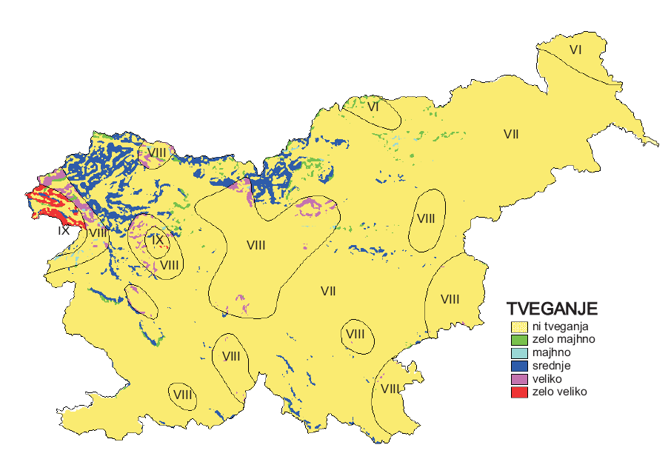
Slika 19: Karta tveganja nastanka podorov zaradi potresov. Avtorja: M. Ribičič, R. Vidrih (Vir: ARSO, spletna stran). Na karti je upoštevana še stara karta seizmične intenzitete Slovenije iz leta 1987

Osnova za ugotavljanje možnosti nastajanja zemeljskih plazov so geološke osnove ozemlja, to pomeni geološka sestava tal. Iz tega razloga znaten del države ni ali pa je le malo ogrožen zaradi plazov, gre pa predvsem za območja, kjer prevladujejo zelo trdne kamnine (magmatske kamnine, predvsem na višjih predelih Pohorja) in trdne hribine oziroma za kraška območja. Prav tako je ogroženost neznatna na območjih velikih prodnih zasipov na ravnicah ob Muri, Dravi, Savinji, v Ljubljanski kotlini in v Krški kotlini ter na močvirskem Ljubljanskem barju). Najbolj ogrožena pa so območja, ki ga gradijo polhribine (zbiti peski, meljevci, glinovci, laporji), kakršno je tudi severni del Brežiško-Krške kotline. Izmed treh domnevnih potresov je nastanku mogočih plazov kot posledice potresa najbolj ogroženo Posavsko območje. Trenutno se izdeluje opozorilna karta nevarnosti zaradi procesov pobočnega premikanja, ki jo izdeluje Geološki zavod, s prikazovalnikom GeoHazard.

Slika 20: Karta verjetnosti pojavljanja plazov (Vir: Geološki zavod, 2012)

Omeniti je treba tudi možnost pojava masnih tokov, med katere spadajo blatni in drobirski tokovi, ter veliki skalni podori. Tudi, če ni bilo potresov, ki bi sprožili take pojave, imamo v Sloveniji kar dosti tovrstnih primerov, iz zgodovine so znani številni taki primer, na primer v vasi Kamno na Tolminskem. Potres sam sicer običajno neposredno ne sproži dogajanj v povezavi z nastankom masnih tokov, vsekakor pa se ga lahko razume kot enega sprožilnih dejavnikov, zlasti v primerih, kadar se zgodijo pred ali po daljšem obdobju deževnega vremena. Glavni dejavniki za nastanek masnih tokov so sicer predvsem krajevne litološke in reliefne razmere. Izmed treh domnevnih potresov je treba na možnost masnih tokov, zlasti računati v kombinaciji z daljšim obdobjem deževnega vremena ali taljenja debele snežne odeje, predvsem v Posočju.

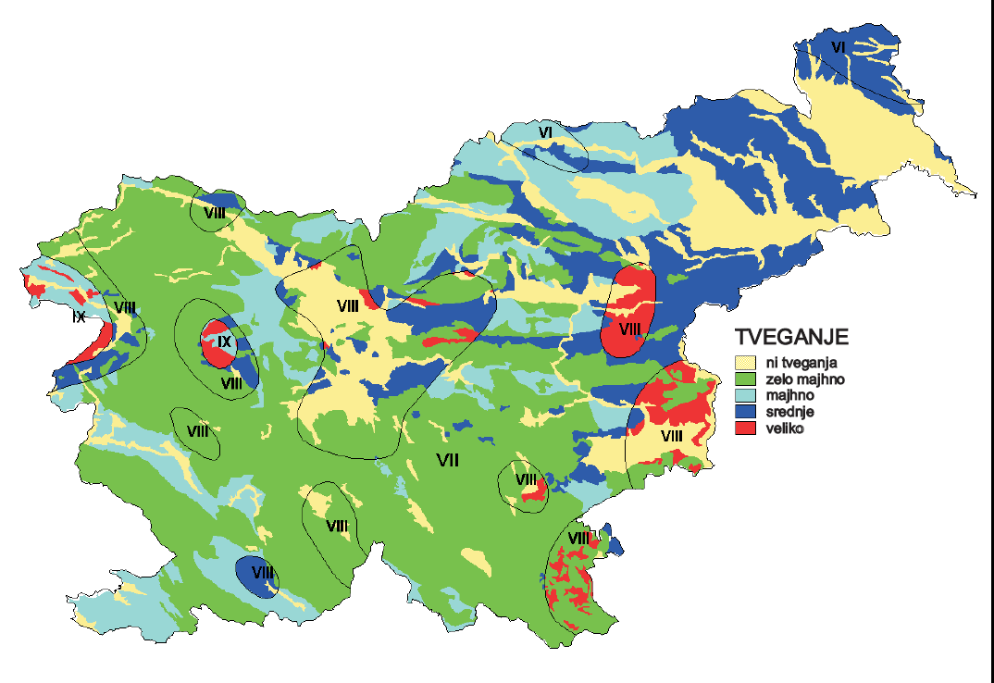

Slika 21: Karta tveganja nastanka plazov zaradi potresov. Avtorja: M. Ribičič, R. Vidrih (Vir: ARSO, spletna stran). Na karti je upoštevana še stara karta seizmične intenzitete Slovenije iz leta 1987

Posledica zemeljskih premikov v času potresa so tudi poškodbe in porušitve zemeljskih pregrad, hidroenergetskih pregrad in vodnih zbiralnikov, kar ima za posledico tudi nastajanje poplav in izpad kritične infrastrukture.

V razvojno raziskovalnem projektu »VODPREG«, katerega vodilni izvajalec je bil Zavod za gradbeništvo, izdelanem po naročilu Ministrstva za obrambo Republike Slovenije v decembru 2012, so bile analizirane zemeljske in betonske pregrade strateškega pomena v RS. Pri analizi varnosti proti porušitvi možnost potresa ni bila upoštevana. Za ugotavljanje posledic zaradi porušitve (zaradi drugih razlogov) je bilo izbranih 16 reprezentativnih pregrad. Pri devetih od njih je bila ugotovljena možnost ogrožanja človeških življenj. Le ena se nahaja na območju obravnavanih domnevnih potresov. To je pregrada Logatec na območju osrednje Slovenije. Če bi prišlo do porušitve te pregrade, bi bila ogrožena človeška življenja. V projektu niso obravnavane možnosti porušitev pregrad na območju Posavja.

3.7.4 Bolezni ljudi in živali

Ob domnevnih potresih intenzitete VII-VIII EMS je na gosteje naseljenem nadžariščnem območju lokalno moč pričakovati izbruhe nalezljivih bolezni pri ljudeh, kot so na primer tetanus, plinska gangrena, gnojni meningitis, črevesne in respiratorne nalezljive bolezni, na žariščnih območjih - hemoragična mrzlica z renalnim sindromom, borelioza in klopni meningoencefalitis.

Dejavniki, ki lahko vplivajo na nastanek ali širitev bolezni, so predvsem:
- slabše življenjske razmere (podhranjenost, preskrba z vodo, dostop do sanitarij, ravnanje z odpadki, slaba precepljenost, slaba poučenost …),
- evakuacija (umik) in nastanitev v začasnih skupnih prostorih, kjer je večje število ljudi ter
- slabša zdravstvena oskrba.

Izbruhe določenih bolezni se lahko ob potresu intenzitete VII-VIII EMS pričakuje tudi pri živalih.

3.7.5 Jedrske nesreče

Potres lahko posredno povzroči tudi jedrsko nesrečo. Jedrska elektrarna v Krškem leži na območju potresne intenzitete VIII EMS, projektirana in zgrajena pa je tako, da bi brez večjih poškodb morala prestati tudi potres intenzitete IX EMS. V prejšnjem desetletju so izvedli še dodatne ukrepe za večjo odpornost na potrese.

ANALIZE TVEGANJA NA PODLAGI POTRESNIH SCENARIJEV IN OVREDNOTENJE VPLIVOV TVEGANJA

4.1 OVREDNOTENJE VPLIVOV

4.1.1 Merila za ovrednotenje vplivov tveganja za nesrečo

Da bi lahko ugotovili resnost oziroma težo tveganj in različnih scenarijev ter analiz tveganja znotraj posameznega tveganja, je bilo treba določiti tudi merila za ovrednotenje vplivov in verjetnosti tveganja za nesrečo, s katerimi je mogoče primerjati posledice oziroma vplive nesreč in njihovo verjetnost oziroma pogostost. Vplivi tveganja so razdeljeni na vplive na ljudi, gospodarske in okoljske vplive, vplive na kulturno dediščino ter politične in družbene vplive. Merila za ovrednotenje tveganja in verjetnosti za nesrečo so bila spomladi leta 2015 usklajena in sprejeta znotraj delovanja Državnega koordinacijskega organa za ocene tveganj za nesreče, skupaj z vsemi ministrstvi, ki pripravljajo ocene tveganja za posamezne nesreče oziroma sodelujejo pri tem. Merila za ovrednotenje vplivov tveganja in verjetnosti za nesrečo so enotna za vsa tveganja in oblikovana v pet stopenj, pri čemer je po stopnjah vpliv oziroma verjetnost:

1 – zelo majhna,
2 – majhna,
3 – srednja,
4 – velika,
5 – zelo velika.

4.1.1.1 Merila za ovrednotenje vpliva na ljudi

Preglednica 16: Merila za ovrednotenje vpliva na ljudi
Merila | Stopnja vpliva
Merila | 1 | 2 | 3 | 4 | 5
število mrtvih ljudi  število mrtvih ljudi (10 let)* | do 5  do 5 | 5 - 10  5 - 10 | 10 - 50  10 - 50 | 50 - 200  50 - 100 | nad 200  nad 100
število ranjenih/bolnih ljudi  število ranjenih/bolnih ljudi (10 let)** | do 10  do 10 | 10 - 50  10 - 50 | 50 - 200  50 - 200 | 200 - 1000  200 - 500 | nad 1000  nad 500
Število trajno preseljenih ljudi | do 20 | 20 do 50 | 50 - 200 | 200 - 500 | nad 500
1-5: stopnja vpliva
*Za nesreče z morebitnimi dolgotrajnimi učinki (npr. do 10 let), kot so na primer nesreče z nevarnimi snovmi, jedrske ali radiološke nesreče, se dolgoročne vrednosti za mrtve in ranjene ali bolne ljudi (10 let), če je treba, določijo posebej oziroma upoštevajo, kot je navedeno zgoraj.
** Med ranjene ali bolne ljudi spadajo tudi obsevani, kontaminirani ali zastrupljeni ljudje, ki se v analizah tveganj lahko ob posameznih tveganjih obravnavajo posebej.

4.1.1.2 Merila za ovrednotenje gospodarskih in okoljskih vplivov in vplivov na kulturno dediščino

Preglednica 17: Merila za ovrednotenje gospodarskih in okoljskih vplivov in vplivov na kulturno dediščino
Stopnja vpliva
1 | 2 | 3 | 4 | 5
Do 0,3 %  BDP  do 100 mio evrov | 0,3 % do 0,6 % BDP  100 – 220 mio evrov | 0,6 % do 1,2 %  BDP  220 – 440 mio evrov | 1,2 % do 2,4 % BDP  440 – 880 mio evrov | nad 2,4 % BDP  nad 880 mio evrov
1-5: stopnja vpliva.
Podatki upoštevajo BDP za leto 2014.

4.1.1.3 Merila za ovrednotenje političnih in družbenih vplivov

Merila za ovrednotenje vpliva na delovanje državnih organov

Preglednica 18: Merila v zvezi z možnostjo izvajanja nalog iz pristojnosti državnih organov (vlada, ministrstva, organi v sestavi, upravne enote) na prizadetem območju
trajanje | omejena | zelo okrnjena | onemogočena
Do 2 dni | 1 | 1 | 2
Do 7 dni | 1 | 1 | 2
Do 15 dni | 2 | 2 | 3
Do 30 dni | 2 | 3 | 4
Več kot 30 dni | 3 | 4 | 5
1-5: stopnja vpliva.
Za nadaljnje delo se upošteva vpliv, ki povzroči največje posledice in traja najdlje.

Preglednica 19: Merila v zvezi s številom ljudi, za katere je s strani državnih organov fizično ali funkcionalno ovirano ali moteno izvajanje storitev
Število ljudi/  trajanje | Do 500 | Od 500 do 5000 | Od 5000 do 50.000 | Nad 50.000
Do 2 dni | 1 | 1 | 1 | 2
Do 7 dni | 1 | 2 | 2 | 3
Do 15 dni | 2 | 3 | 3 | 4
Do 30 dni | 3 | 4 | 4 | 5
Več kot 30 dni | 4 | 5 | 5 | 5
1-5: stopnja vpliva.

Končna stopnja vpliva na delovanje državnih organov se določi tako, da se vsoto posameznih vrednosti po preglednicah 18 in 19 deli s številom upoštevanih vplivov.

Merila za ovrednotenje vpliva na delovanje pomembnih infrastrukturnih sistemov

Preglednica 20: Merila v zvezi s pomanjkanjem ali oteženim dostopom do pitne vode, hrane, energentov (elelktrike, ogrevanje, gorivo)
Število ljudi/  trajanje | Do 500 | Od 500 do 5000 | Od 5000 do 50.000 | Nad 50.000
Do 2 dni | 1 | 1 | 1 | 2
Do 7 dni | 1 | 2 | 2 | 3
Do 15 dni | 2 | 3 | 3 | 4
Do 30 dni | 3 | 4 | 4 | 5
Več kot 30 dni | 4 | 5 | 5 | 5
1-5: stopnja vpliva.
Za nadaljnje delo se upošteva vpliv, ki povzroči največje posledice in traja najdlje. Če ima več vsebin enako stopnjo vpliva, se upošteva tisto, pri katerem je prizadetih največ ljudi. Če se izkaže, da je najmanj v dveh primerih prizadeto enako število ljudi, se upošteva tistega, pri katerih je trajanje daljše.

Preglednica 21: Merila v zvezi z zelo okrnjeno ali onemogočeno uporabo interneta in telekomunikcijskih sistemov, prihodom na delovna mesta in v vzgojno-izobraževalne ustanove, uporabo javnih storitev (dostop do medijev, zdravstvene storitve, bančne storitve,…), uporabo javnega prometa, oskrbo življenjskih potrebščin
Število ljudi/  trajanje | Do 500 | Od 500 do 5000 | Od 5000 do 50.000 | Nad 50.000
Do 2 dni | 1 | 1 | 1 | 2
Do 7 dni | 1 | 2 | 2 | 3
Do 15 dni | 2 | 3 | 3 | 4
Do 30 dni | 3 | 4 | 4 | 5
Več kot 30 dni | 4 | 5 | 5 | 5
1-5: stopnja vpliva.
Za nadaljnje delo se upošteva vpliv, ki povzroči največje posledice in traja najdlje. Če ob tem pride do tega, da ima več vsebin enako stopnjo vpliva, se upošteva tisto, pri katerem je prizadetih največ ljudi. Če se izkaže, da je najmanj v dveh primerih prizadeto enako število ljudi, se upošteva tistega, pri katerih je trajanje daljše.

Končna stopnja vpliva na delovanje pomembnih infrastrukturnih sistemov se določi tako, da se vsoto posameznih vrednosti po preglednicah 20 in 21 deli s številom upoštevanih vplivov.

Merila za ovrednotenje psihosocialnih vplivov

Preglednica 22: Merila v zvezi s številom ljudi, pri katerih nesreča povzroči nenavadno/neželeno obnašanje (izogibanje obiskovanja šol, vrtcev, zavestno neprihajanje na delo, zavestna neuporaba javnega prevoza, tendenca po preselitvi, neracionalne finančne operacije, kopičenje in prisvajanje zalog življenjskih potrebščin)
Število ljudi  trajanje | Do 500 | Od 500 do 5000 | Od 5000 do 50.000 | Nad 50.000
Do 2 dni | 1 | 1 | 1 | 2
Do 7 dni | 1 | 2 | 2 | 3
Do 15 dni | 2 | 3 | 3 | 4
Do 30 dni | 3 | 4 | 4 | 5
Več kot 30 dni | 4 | 5 | 5 | 5
1-5: stopnja vpliva.
Za nadaljnje delo se upošteva vpliv, ki povzroči največje posledice in traja najdlje. Če ima več vsebin enako stopnjo vpliva, se za nadaljnje delo upošteva tisto, pri katerem je prizadetih največ ljudi in nato tistega, pri katerih je trajanje najdaljše.

Preglednica 23: Merila za ovrednotenje socialnih vplivov
 | Stopnja vpliva
Vplivi nesreče ne morejo posegati v ocenjevano vsebino | Se ne ocenjuje (NO)
Majhen/nepomemben vpliv | 1
Revnejši sloji prebivalstva se znajdejo v hudi socialni stiski, poraste število prošenj za izredno denarno socialno pomoč | 2
Posledice nesreče občuti tudi srednji sloj prebivalstva, to se odraža v povečanem številu vlog za izredno denarno socialno pomoč | 3
Posledice nesreče občuti večina prebivalstva, kar se kaže v znatnem povečanju števila vlog za socialne pomoči | 4
Posledice občutijo vsi prebivalci, kar se kaže predvsem z novimi vlogami za socialno pomoč ter ponovnimi vlogami za dodelitev pomoči | 5

Preglednica 24: Merila za ovrednotenje psiholoških vplivov
 | Stopnja vpliva
Vplivi nesreče ne morejo posegati v ocenjevano vsebino | se ne ocenjuje(NO)
Majhen/nepomemben vpliv | 1
Posamezni primeri strahu med prebivalci zaradi nepoznavanja vzrokov, značilnosti nesreče in njenimi posledicami | 2
Povečan pojav strahu med prebivalci, strah pred novo nesrečo in strah pred posledicami nesreče | 3
Med prebivalci vlada strah za obstanek, zaupanje v pristojne organe, povezane z odzivom ter odpravljanjem posledic nesreče upade, narašča želja po preselitvi | 4
Zaradi negativnih dogodkov/posledic nesreče je večina ljudi izgubila zaupanje glede tega, da bi se življenje na prizadetem območju lahko vrnilo v normalne okvire, množični pojavi preseljevanja | 5

Končna stopnja psihosocialnega vpliva se določi tako, da se vsoto posameznih vrednosti po preglednicah 22, 23 in 24 deli s številom upoštevanih vplivov.

4.1.1.4 Merila za ovrednotenje vplivov na notranjepolitično stabilnost

Preglednica 25: Merila za ovrednotenje vplivov na notranjepolitično stabilnost in javni red in mir
Vpliv | Stopnja vpliva
- Vplivi nesreče ne morejo posegati v ocenjevano vsebino | se ne ocenjuje (NO)
- Majhen/nepomemben vpliv | 1
- posamezni primeri javnega izražanja nestrinjanja z ukrepanjem pristojnih institucij;  - posamezne motnje delovanja političnih institucij (Vlada, Parlament…), posamezni pojavi sovražnih kampanj | 2
- Posamezni primeri kršitev javnega reda in miru (JRM) in kaznivih dejanj (KD) zaradi nesreče; zaznano izražanje občutka strahu za lastno varnost in premoženje;  - Posamezniki ali skupine skušajo omajati notranjepolitične razmere, zmanjšano je zaupanje prebivalstva v delovanje političnih inštitucij | 3
- Povečano število kršitev JRM ter organizirano izvajanje KD; povečan strah med prebivalstvom;  - Politične stranke in / ali druge interesne skupine skušajo spodkopati notranjepolitično stabilnost in poskušajo pridobiti politične koristi z »vsiljevanjem« lastnih programov za izboljšanje razmer, zmanjšanje zaupanja v delovanje državnih institucij. | 4
- Množične kršitve JRM vključno z nasilnimi demonstracijami ter občuten porast izvajanja KD, notranja varnost države je ogrožena;  - Notranjepolitična stabilnost države je spodkopana; temeljne ustavno zagotovljene pravice in vrednote so ogrožene in razvrednotene. | 5

4.1.1.5 Merila za ovrednotenje vplivov na finančno stabilnost

Preglednica 26: Merila za ovrednotenja vplivov glede na plačilno sposobnost pravnih in fizičnih oseb zaradi nedelovanja plačilnega prometa
Vrednost izpada  Trajanje izpada | Izpad poravnave plačil v vrednosti manjši kot 10% načrtovane vrednosti plačilnega prometa v obdobju trajanja motenj | Izpad poravnave plačil v vrednosti med 10% in 20% načrtovane vrednosti plačilnega prometa v obdobju trajanja motenj | Izpad poravnave plačil v vrednosti med 20% in 50% načrtovane vrednosti plačilnega prometa v obdobju trajanja motenj | Izpad poravnave plačil v vrednosti med 50% in 80% načrtovane vrednosti plačilnega prometa v obdobju trajanja motenj | Izpad poravnave plačil v vrednosti več kot 80% načrtovane vrednosti plačilnega prometa v obdobju trajanja motenj
Ni vpliva, ker vplivi nesreče ne morejo posegati v ocenjevano vsebino | se ne ocenjuje | se ne ocenjuje | se ne ocenjuje | se ne ocenjuje | se ne ocenjuje
Motnje v odvijanju plačilnega prometa v trajanju do 2 ur | 1 | 1 | 2 | 3 | 3
Motnje v odvijanju plačilnega prometa v trajanju do 4 ur | 1 | 2 | 2 | 3 | 4
Motnje v odvijanju plačilnega prometa v trajanju do 8 ur | 2 | 3 | 3 | 4 | 4
Motnje v odvijanju plačilnega prometa v trajanju celotnega poslovnega dne ali motnje, ki do konca poslovnega dne niso odpravljene* | 3 | 4 | 4 | 5 | 5
Motnje v odvijanju plačilnega prometa v trajanju več kot enega poslovnega dne | 4 | 5 | 5 | 5 | 5
* Motnje ob koncu poslovnega dne, tudi če je obdobje motenj kratko, lahko povzročijo enodnevni zamik poravnave plačil.

Preglednica 27: Merila za ovrednotenje vplivov glede na plačilno sposobnost pravnih in fizičnih oseb zaradi pomanjkanja gotovine
Število prizadetih oseb/trajanje | Do 5000 oseb | Do 50.000 oseb | Nad 50.000 oseb
Do 2 dni | 1 | 2 | 3
Od 2 do 7 dni | 2 | 3 | 4
Več kot 7 dni | 3 | 4 | 5
Legenda:
1 – Ni nobenega vpliva oziroma majhen vpliv.
2 – Gotovina je pravnim in fizičnim osebam težje dostopna v njihovem kraju.
3 – Gotovina je pravnim in fizičnim osebam dostopna v sosednjih krajih.
4 – Gotovina je pravnim in fizičnim osebam dostopna v večjih mestih oziroma posameznih krajih.
5 – Gotovina ni dostopna.

Preglednica 28: Merila za ovrednotenje vplivov na rast BDP zaradi posledic nesreče v tekočem ali naslednjem letu
sprememba | Stopnja vpliva
Ni vpliva, ker vplivi nesreče ne posegajo v vsebino/brez posledic | se ne ocenjuje (NO)
Od 0 do – 0,5 odstotne točke | 1
Do – 1 odstotne točke | 2
Do – 1,5 odstotne točke | 3
Do – 2 odstotni točki | 4
Nad – 2 odstotni točki | 5

Končna stopnja vpliva na finančno stabilnost države se določi tako, da se vsoto posameznih vrednosti po merilih v preglednicah 26, 27 in 28 deli s številom upoštevanih vplivov.

4.1.1.6 Merila za ovrednotenje vplivov na zunanjepolitično/mednarodno stabilnost

Preglednica 29: Merila za ovrednotenje zunanjepolitičnih (mednarodnih) vplivov
Vpliv | Stopnja vpliva
Vplivi nesreče ne morejo posegati v ocenjevano vsebino | se ne ocenjuje (NO)
Majhen/nepomemben vpliv. | 1
Ni zaznanega nobenega večjega neposrednega vpliva na mednarodni položaj države. Posamezne tuje države spremljajo dogajanje v RS. | 2
Posamezne (sosednje) države, nekatere regionalne, mednarodne organizacije se po diplomatski poti odzivajo na dogodek v smislu izražanja podpore/zaskrbljenosti zaradi razmer. | 3
Del mednarodne skupnosti (države, mednarodne organizacije) se odziva na dogodek v smislu izražanja močne podpore/zaskrbljenosti zaradi razmer.  ali/in  Republika Slovenija (RS) je deležna mednarodne pomoči – predvsem v opremi in človeških virih. RS je kljub mednarodni pomoči še vedno stabilna država.  ali/in  Tuja diplomatsko-konzularna predstavništva v RS svojim državljanom odsvetujejo potovanja na nekatera območja v RS. | 4
Večji del mednarodne skupnosti se močno odziva na dogodke v državi, saj dogodki močno vplivajo na varnost drugih držav.  ali/in  Republika Slovenija (RS) je deležna večje mednarodne pomoči (oprema, denar, človeški viri). Za normalno delovanje celotnega sistema RS nujno potrebuje pomoč.  ali/in  Tuja diplomatsko-konzularna predstavništva (DKP) svojim državljanom odsvetujejo potovanja v RS in zaradi razmer zmanjšujejo/povečujejo število osebja v predstavništvih  ali/in  Mednarodni dogodki, katerih glavna tema je položaj oziroma razmere v RS. | 5

4.1.2 Ovrednotenje vplivov na ljudi

Iz preglednic 12, 13 in 14 je razvidno, da je število ljudi, katerim je treba zagotoviti novo stalno namestitev v območju domnevnega potresa v Posočju (Bovec) 2, v osrednji Sloveniji (Ljubljana) 5188, v Posavju (Brežice) pa 90, število ljudi, katerim je treba zagotoviti začasno namestitev, pa v območju domnevnega potresa v Posočju (Bovec) 1204, v osrednji Sloveniji (Ljubljana) 60.395 in v Posavju (Brežice) 1633. Najvišja stopnja tveganja glede na število ljudi, ki jim je treba zagotoviti novo trajno namestitev je, kar je glede na gostoto naseljenosti tudi pričakovano, v primeru domnevnega potresa v osrednji Sloveniji. Stopnja tveganja glede na število evakuiranih ljudi (trajni ukrep) je v primeru domnevnega potresa v osrednji Sloveniji (Ljubljana) 5 v ostalih dveh potresnih scenarijih pa 1 (Bovec) oziroma 3 (Brežice).

Število smrtnih žrtev potresov je odvisno od vrste okoliščin in naključij, med katere sodita predvsem vrsta in kvaliteta zgrajenih objektov. Zato je njihovo število težko vnaprej predvideti. Pomagati si je mogoče s pregledom in analizo podatkov o potresih, za katere so le-ti znani. V poročilu Prof. Robin Spence, dr Emily So: Estimating Shaking-Induced Casualties and Building Damage for Global Earthquake Events, Cambridge Architectural Research Ltd;, ki smo ga pregledali, je opisano 11 velikih potresov. Pokazalo se je, da so razlike med potresi zelo velike. Deleži smrtnih žrtev glede na celotno število prebivalcev na prizadetem območju se gibljejo od okoli 0,5 % do celo 19 %. Glede na število prizadetih prebivalcev so deleži smrtnih žrtev od 10 % do 30 %.

V potresu v Ljubljani leta 1895 (Potres leta 1895 v Ljubljani, ARSO, http://www.arso.gov.si/potresi) je umrlo sedem ljudi, še nekaj jih je umrlo med reševanjem. Ljubljana je imela takrat 31.000 prebivalcev. Delež smrtnih žrtev je bil 0,02 %.

Po primerjavi in presoji navedenih deležev in upoštevanju, da je kvaliteta objektov v Sloveniji sedaj boljša, kot je bila leta 1895 v Ljubljani, smo izbrali vrednosti, ki so podane v preglednici 22, kjer so upoštevani tudi podatki iz preglednic 12, 13 in 14 o številu v potresu izpostavljenih ljudi (brez upoštevanja dnevne migracije), številu ljudi, za katere je potrebna nova stalna namestitev in številu ljudi, za katere je potrebna nova začasna namestitev.

Preglednica 30: Tabelarični prikaz ovrednotenja vplivov na ljudi
scenarij | smrtne žrtve |  | ranjeni/bolni |  | trajno preseljeni |  | privzeta stopnja vpliva
scenarij | število | stopnja vpliva | število | stopnja vpliva | število | stopnja vpliva | privzeta stopnja vpliva
Bovec | 4 | 1 | 50 | 3 | 2 | 1 | 3
Ljubljana | 60 | 4 | 600 | 4 | 5188 | 5 | 5
Brežice | 11 | 3 | 110 | 3 | 90 | 3 | 3

Iz preglednice 30 je razvidno, da največjo stopnjo vpliva predstavlja potres v osrednjem delu Slovenije (Ljubljana), kjer bi bilo v morebitnem potresu izpostavljenih 595939 ljudi.

4.1.3 Ovrednotenje gospodarskih in okoljskih vplivov in vplivov na kulturno dediščino

V pripravi scenarijev domnevnih potresov smo s pomočjo spletne aplikacije POTROG pridobiti podatke o stavbnem fondu - število obstoječih stavb, število stavb, ki bi bile po domnevnem potresu neprimerne za bivanje, število začasno neprimernih stavb za bivanje. Predmetni podatki so razvidni v preglednici 8 te ocene. Za občine, kjer se nahaja večje število stavb, ki jih je treba po domnevnem potresu porušiti ali temeljito prenoviti, smo na Geodetski upravi Republike Slovenije pridobili podatke o vrednosti stavbnega fonda v občinah z najgostejšo poselitvijo, na osnovi katerih smo predpostavili nastalo škodo na stavbah.

Preglednica 31:Tabelarični prikaz ovrednotenja gospodarskih in okoljskih vplivov in vplivov na kulturno dediščino
scenarij | Občina | Število stavb za rušitev ali temeljito prenovo | Skupno število stavb | Delež stavb za rušitev ali temeljito prenovo | vrednost stavbnega fonda (GURS) v evrih | vrednost poškodovanih stavb v evrih | stopnja vpliva
Bovec | Bovec | 455 | 8.248 | 5,52 % | 197.954.077 | 10.920.114 | 1
Bovec | Kobarid | 207 | 4.085 | 5,06 % | 140.830.855 | 7.136.349 | 1
Bovec | Tolmin | 51 | 5.126 | 0,99% | 438.113.300 | 4.358.911 | 1
Bovec | skupaj |  |  |  |  | 22.415.374 | 1
Ljubljana | Ljubljana | 5.482 | 72.186 | 7,59 % | 39.254.052.001 | 2.981.058.835 | 5
Ljubljana | Kranj | 102 | 12.089 | 0,84% | 4.148.463.847 | 35.002.342 | 5
Ljubljana | Škofja Loka | 47 | 7.799 | 0,60 % | 1.412.763.344 | 8.513.896 | 5
Ljubljana | skupaj |  |  |  |  | 3.024.575.073 | 5
Brežice | Brežice | 364 | 24.830 | 1,47 % | 945.032.072 | 13.853.873
Brežice | Krško | 84 | 22.300 | 0,38 % | 197.954.077 | 745.656
Brežice | skupaj |  |  |  |  | 14.599.529 | 1

Iz preglednice 31 je razvidno, da največjo stopnjo vpliva, zaradi najgostejše poselitve in zopet predstavlja potres v osrednjem delu Slovenije (Ljubljana). V ovrednotenju gospodarskih vplivov so upoštevani le stroški stavbnega fonda, v ovrednotenju tako niso zajeti stroški motenj v gospodarstvu, stroški v povezavi s poškodovano infrastrukturo (rušitve, motnje prometa), stroški zdravstvene oskrbe, stroški intervencij, socialni stroški, kot so na primer stroški zaradi povečanja brezposelnosti, stroški poškodovanih vozil niti ne vrednost kulturne dediščine (premična in nepremična).

V ta pregled so zajete le večje občine na prizadetih območjih domnevnih scenarijev potresa, ne pa tudi manjše (na primer Brezovica, Domžale, Kamnik itd.). Če bi v ta pregled zajeli vse občine na domnevno prizadetih območjih, bi bile številke in zneski višji, ne bi pa to spremenilo stopnje vpliva. Prav tako ne v tem pregledu ne drugod v tem poglavju niso upoštevane morebitne posledice verižnih nesreč.

4.1.4 Ovrednotenje političnih in družbenih vplivov

4.1.4.1 Ovrednotenje vpliva na delovanje državnih organov

Ocena se nanaša na možnost izvajanja nalog iz pristojnosti državnih organov (vlada, ministrstva, organi v sestavi, upravne enote) na prizadetem območju. Največja stopnja vpliva je v primeru potresa v osrednjem delu Slovenije (Ljubljana), saj je tu velika prisotnost državnih ustanov. V primerih scenarijev v Posočju (Bovec) in Posavju (Brežice) se vpliv nanaša predvsem na možnost delovanja upravnih enot, policije …).

Preglednica 32: Tabelarični prikaz ovrednotenja vpliva na delovanje državnih organov
scenarij | Možnost delovanja državnih organov na prizadetem območju
scenarij | možnost |  |  | Število ljudi |  |  | končna vrednost vpliva
scenarij | trajanje | stopnja | stopnja vpliva | trajanje | število ljudi | stopnja vpliva
Bovec | do 15 dni | omejena | 2 | do 30 dni | 37.537 | 4 | 3,0
Ljubljana | do 15 dni | omejena | 2 | do 30 dni | 595.939 | 5 | 3,5
Brežice | do 15 dni | omejena | 2 | do 30 dni | 105.663 | 5 | 3,5

4.1.4.2 Ovrednotenje vpliva na delovanje pomembnih infrastrukturnih sistemov

Ovrednotenje vpliva se nanaša na pomanjkanje ali otežen dostop do pitne vode, hrane in energentov (elektrika, ogrevanje, gorivo) ter okrnjenost delovanja telekomunikacij, interneta, vzgojno izobraževalnih ustanov, javnih storitev (dostop do medijev, zdravstvene storitve, bančne storitve …), uporabe javnega prometa in oskrbe z življenjskimi potrebščinami.

Preglednica 33: Tabelarični prikaz ovrednotenja vpliva na delovanje pomembnih infrastrukturnih sistemov
scenarij | Delovanje pomembnih infrastrukturnih sistemov
scenarij | Pitna voda, hrana, energenti |  |  | Okrnjeno delovanje telekomunikacij, interneta, vzgojno izobraževalnih ustanov, javnih storitev, uporabe javnega prometa, oskrbe z življenjskimi potrebščinami |  |  | končna stopnja vpliva
scenarij | trajanje | stopnja | stopnja vpliva | trajanje | število ljudi | stopnja vpliva
Bovec | do 15 dni | omejena | 2 | do 30 dni | 37.537 | 4 | 3
Ljubljana | do 15 dni | omejena | 2 | do 30 dni | 595.939 | 5 | 3,5
Brežice | do 15 dni | omejena | 2 | do 30 dni | 105.663 | 5 | 3,5

4.1.4.3 Ovrednotenje psihosocialnih vplivov

V ovrednotenju vplivov so upoštevani socialni vplivi in psihološki vplivi, saj bodo posledico potresa občutili vsi prebivalci, kar se bo izražalo s povečanim pojavom strahu med prebivalci (strah pred novo nesrečo, strah pred posledicami nesreče) ter potrebo po novih vlogah za dodelitev pomoči.

Preglednica 34: Tabelarični prikaz ovrednotenja psihosocialnih vplivov
scenarij | Ovrednotenje psihosocialnih vplivov
scenarij | Neželeno obnašanje | Socialni vpliv | Psihološki vpliv |  | Privzeta stopnja vpliva
scenarij | Stopnja vpliva | Stopnja vpliva | Opis odziva | Stopnja vpliva | Privzeta stopnja vpliva
Bovec | 2 | 2 | Povečan pojav strahu | 3 | 2,33
Ljubljana | 3 | 4 | Povečan pojav strahu | 4 | 3,67
Brežice | 2 | 3 | Povečan pojav strahu | 3 | 2,67

4.1.4.4 Ovrednotenje vplivov na notranjepolitično stabilnost

Kot posledica potresa se lahko pojavijo posamezni primeri javnega izražanja nestrinjanja z ukrepanjem pristojnih institucij, kar glede na merila za vrednotenje tveganja predstavlja stopnjo vpliva 2.

Preglednica 35: Tabelarični prikaz ovrednotenja vpliva na notranjepolitično stabilnost
scenarij | Vpliv na notranjepolitično stabilnost
scenarij | vpliv | stopnja vpliva
Bovec | posamezni primeri javnega izražanja nestrinjanja | 2
Ljubljana | posamezni primeri kršitev javnega reda in miru in kaznivih dejanj zaradi nesreče; zaznano izražanje strahu za lastno varnost in premoženje | 3
Brežice | posamezni primeri javnega izražanja nestrinjanja | 2

4.1.4.5 Ovrednotenje vpliva na finančno stabilnost države

Pri ovrednotenju vplivov na finančno stabilnost države so upoštevani vplivi na plačilno sposobnost pravnih in fizičnih oseb zaradi nedelovanja plačilnega sistema, vpliv na plačilno sposobnost pravnih in fizičnih oseb zaradi pomanjkanja gotovine. Zaradi goste naseljenosti, velike prisotnosti dnevne migracije, velike koncentracije državnih in gospodarskih ustanov je največja stopnja vpliva v primeru potresa v Ljubljani.

Preglednica 36: Tabelarični prikaz ovrednotenja vpliva na finančno stabilnost
scenarij | Motnje v odvijanju plačilnega prometa |  | Pomanjkanje gotovine |  |  | Sprememba rasti BDP |  | Končna  vrednost vpliva
scenarij | trajanje | stopnja vpliva | Število oseb | trajanje | stopnja vpliva | sprememba | stopnja vpliva
Bovec | do 2 uri | 1 | 37.537 | več kot 7 dni | 4 | do -0,5 odstotne točke | 1 | 2
Ljubljana | Več kot en dan | 5 | 595.939 | več kot 7 dni | 5 | do -1,5 odstotne točke | 3 | 4,33
Brežice | do 2 uri | 1 | 105.663 | več kot 7 dni | 5 | do -0,5 odstotne točke | 1 | 2,33

4.1.4.6 Ovrednotenje vplivov na zunanjepolitično/mednarodno stabilnost

Iz izkušenj preteklih potresov po svetu je pričakovati, da bo Slovenija v primeru večjega potresa deležna mednarodne pomoči, predvsem v opremi in reševalnih ekipah. Glede na merila za vrednotenje tveganja je stopnja vpliva za vse tri obravnavane scenarije 4.

Preglednica 37: Tabelarični prikaz ovrednotenja vpliva na zunanjepolitično/mednarodno stabilnost
scenarij | Vpliv na zunanjepolitično/mednarodno stabilnost
scenarij | vpliv | stopnja vpliva
Bovec | mednarodna pomoč, še vedno stabilna država | 4
Ljubljana | mednarodna pomoč, še vedno stabilna država | 4
Brežice | mednarodna pomoč, še vedno stabilna država | 4

4.1.4.7 Ovrednotenje skupnih političnih in družbenih vplivov

Preglednica 38: Tabelarični prikaz skupnega ovrednotenja političnih in družbenih vplivov
scenarij | Vpliv |  |  |  |  |  | Končna vrednost vpliva | Končna stopnja vpliva
scenarij | 4.1.4.1 | 4.1.4.2 | 4.1.4.3 | 4.1.4.4 | 4.1.4.5 | 4.1.4.6 | Končna vrednost vpliva | Končna stopnja vpliva
Bovec | 3 | 3 | 2,33 | 2 | 2 | 4 | 2,72 | 3
Ljubčljana | 3,5 | 3,5 | 3,67 | 3 | 4,33 | 4 | 3,67 | 4
Brežice | 3,5 | 3,5 | 2,67 | 2 | 2,33 | 4 | 3,00 | 3

4.2 VERJETNOST NESREČE

4.2.1. Merila za verjetnost nesreče

Verjetnost je ovrednotena glede na merila ovrednotenja tveganja sprejetih na državnem koordinacijskem odboru med januarjem in aprilom 2015.

Preglednica 39: Merila za verjetnost nesreče
Stopnja verjetnosti
1 | 2 | 3 | 4 | 5
enkrat nad 250 let  (letna verjetnost do 0,4 %)  ni skoraj nobene nevarnosti (grožnje) | enkrat na 100 do 250 let  (letna verjetnost od 0,4 do 1%)  mogoča, vendar malo verjetna nevarnost  (grožnja) | enkrat na 25 do 100 let  (letna verjetnost od 1 do 4 %)  mogoča nevarnost (grožnja) | enkrat na 5 do 25 let  (letna verjetnost od 4 do 20 %  splošna nevarnost (grožnja) | enkrat ali večkrat na 5 let  (letna verjetnost nad 20 %)  posebna in takojšnja (trajna) nevarnost (grožnja)
Opisna razlaga se uporablja predvsem v primeru nesreč, ki nimajo nekega naravnega cikla pojavljanja oziroma za namerna dejanja, ki jih je glede na specifičnost pojavljanja nemogoče napovedati (npr. za terorizem). Za ostale nesreče se upošteva v zgornjem delu preglednice navedena časovna obdobja.

4.2.2. Verjetnost nesreče

Izhajajoč iz preglednice 5 (intenziteta domnevnih potresov) je letna verjetnost potresa obravnavanih scenarijev domnevnih potresov:
- Posočje (Bovec/ VII-VIII EMS) 0,71 %, kar predstavlja povratno dobo na 140 let,
- Osrednja Slovenija (Ljubljana / VII-VIII EMS) 0,53 %, kar predstavlja povratno dobo na 189 let,
- Posavje (Brežice / VII-VIII EMS) 0,78 %, kar predstavlja povratno dobo na 128 let.

Letna verjetnost potresa pri vseh treh scenarijih domnevnih potresov intenzitete VII-VIII se nahaja v območju 0,4 do 1 %, kar predstavlja, glede na merila za ovrednotenje verjetnosti nesreče, verjetnost stopnje 2 – možna, vendar malo verjetna nevarnost.

Preglednica 40: Verjetnost nesreče
scenarij | verjetnost | stopnja
Bovec | enkrat na od 100 let do 250 let – mogoča, vendar malo verjetna nevarnost | 2
Ljubljana | enkrat na od 100 let do 250 let – mogoča, vendar malo verjetna nevarnost | 2
Brežice | enkrat na od 100 let do 250 let – mogoča, vendar malo verjetna nevarnost | 2

OVREDNOTENJE TVEGANJA ZA NESREČE

5.1 PREGLEDNICE VPLIVOV

5.1.1 Preglednice za predstavitev posameznih vplivov scenarijev tveganja

Preglednica 41: vpliv na ljudi
Scenarij in analiza tveganja | Izračunana stopnja vpliva na ljudi | Stopnja vpliva | Stopnja verjetnosti
Bovec | 3 | 3 | 2
Ljubljana | 5 | 5 | 2
Brežice | 3 | 3 | 2
Reprezentativni scenarij in analiza tveganja - Ljubljana | 5 | 5 | 2

Preglednica 42: Gospodarski in okoljski vplivi in vplivi na kulturno dediščino
Scenarij in analiza tveganja | Izračunana stopnja gospodarskih vplivov in vpliva na kulturno dediščino | Stopnja vpliva | Stopnja verjetnosti
Bovec | 1 | 1 | 2
Ljubljana | 5 | 5 | 2
Brežice | 1 | 1 | 2
Reprezentativni scenarij in analiza tveganja - Ljubljana | 5 | 5 | 2

Preglednica 43: Politični in družbeni vplivi
Scenarij in analiza tveganja | Izračunana stopnja vpliva | Stopnja vpliva | Stopnja verjetnosti
Bovec | 2,72 | 3 | 2
Ljubljana | 3,67 | 4 | 2
Brežice | 3,00 | 3 | 2
Reprezentativni scenarij in analiza tveganja - Ljubljana | 3,67 | 4 | 2

5.1.2 Preglednica za predstavitev skupnih (povprečnih) vplivov tveganja

Preglednica 44: Izračun skupnih (povprečnih) vplivov tveganja
Scenariji in analize tveganja | Stopnja vplivov na ljudi | Stopnja gospodar-skih in okoljskih vplivov in vplivov na kulturno dediščino | Stopnja skupnih političnih in družbenih vplivov | Izračunana stopnja skupnih povprečnih vplivov | Stopnja skupnih povprečnih vplivov tveganja | Verjetnost tveganja | Zanesljivost rezultatov analize tveganja
Bovec | 3 | 1 | 3 | 2,33 | 2 | 2 | srednje zanesljiva
Ljubljana | 5 | 5 | 4 | 4,67 | 5 | 2 | srednje zanesljiva
Brežice | 3 | 1 | 3 | 2,33 | 2 | 2 | srednje zanesljiva
Reprezent-ativni scenarij in analiza tveganja - Ljubljana | 5 | 5 | 4 | 4,67 | 5 | 2 | srednje zanesljiva

5.2 MATRIKE TVEGANJA

V izdelanih matrikah tveganja za potres so za posamezne stopnje vplivov, stopnje tveganja in zanesljivost rezultatov analiz tveganja uporabljene oznake, prikazane v spodnjih tabelah.

STOPNJE VPLIVOV IN VERJETNOSTI
1 | zelo majhna
2 | majhna
3 | srednja
4 | velika
5 | zelo velika

STOPNJE TVEGANJA
ZELO VELIKA
VELIKA
SREDNJA
MAJHNA

ZANESLJIVOST REZULTATOV ANALIZ TVEGANJA | BARVA ZAPISA V MATRIKI TVEGANJA
Razmeroma zanesljiva | črna
Srednje zanesljiva | temno siva
Razmeroma nezanesljiva | svetlo siva

5.2.1 Matrika tveganja za potres - vplivi na ljudi

Vpliv na ljudi | 5  4  3  2  1 |  | Ljubljana
Vpliv na ljudi | 5  4  3  2  1 |  | Bovec  Brežice
Vpliv na ljudi | 5  4  3  2  1 | 1 2 3 4 5
Vpliv na ljudi | 5  4  3  2  1 | V E R J E T N O S T

5.2.2 Matrika tveganja za potres – gospodarski in okoljski vplivi in vplivi na kulturno dediščino

Gospodarski vplivi in vplivi na kulturno dediščino | 5  4  3  2  1 |  | Ljubljana
Gospodarski vplivi in vplivi na kulturno dediščino | 5  4  3  2  1 |  | Bovec  Brežice
Gospodarski vplivi in vplivi na kulturno dediščino | 5  4  3  2  1 | 1 2 3 4 5
Gospodarski vplivi in vplivi na kulturno dediščino | 5  4  3  2  1 | V E R J E T N O S T

5.2.3 Matrika tveganja za potres - politični in družbeni vplivi

Politični in družbeni vplivi | 5  4  3  2  1
Politični in družbeni vplivi | 5  4  3  2  1 |  | Ljubljana
Politični in družbeni vplivi | 5  4  3  2  1 |  | Bovec  Brežice
Politični in družbeni vplivi | 5  4  3  2  1 | 1 2 3 4 5
Politični in družbeni vplivi | 5  4  3  2  1 | V E R J E T N O S T

5.2.4 Matrika tveganja za potres z združenim prikazom vplivov

Združeni vplivi | 5  4  3  2  1 |  | Ljubljana
Združeni vplivi | 5  4  3  2  1 |  | Bovec  Brežice
Združeni vplivi | 5  4  3  2  1 | 1 2 3 4 5
Združeni vplivi | 5  4  3  2  1 | V E R J E T N O S T

5.3 NOTRANJA KATEGORIZACIJA TVEGANJA

Potres sodi med nesreče, ki Slovenijo najbolj ogrožajo. Zlasti potres z žariščem v osrednjem delu Slovenije bi namreč lahko povzročil hude posledice na vseh področjih. Pogostost potresov z močnimi poškodbami v Sloveniji pa vseeno ni zelo velika, glede na podatke iz približno zadnjih 300 let se takšen potres bodisi z nadžariščnim območjem v Sloveniji ali v bližnjih območjih sosednjih držav pojavi enkrat do štirikrat na 100 let.

Slovenija je glede na karto potresne intenzitete razdeljena na tri območja in sicer na območja, ki jih lahko prizadene potres intenzitete VI, VII in VIII EMS. Dobra polovica ozemlja Slovenije leži na območju, kjer je možen potres intenzitete VIII EMS.

Za potrebe tega poglavja smo prevzeli del Ocene ogroženosti Republike Slovenije zaradi potresov, verzija 3,0, ki jo je v sodelovanju z ARSO v letu 2018 izdelala Uprava Republike Slovenije za zaščito in reševanje. Občine in izpostave URSZR (regije) so v tej oceni ogroženosti razvrščene v pet razredov ogroženosti ob potresu.

Preglednica 45: Razredi in stopnje ogroženosti (Ocena ogroženosti Republike Slovenije zaradi potresov – verzija 3.0, Uprava Republike Slovenije za zaščito in reševanje, Ljubljana, junij 2018)

Razredi ogroženosti
1.
2.
3.
4.
5.

5.3.1 Razvrščanje občin

Preglednica 46: Kriteriji za uvrstitev občin v razrede ogroženosti ob potresu (Ocena ogroženosti Republike Slovenije zaradi potresov – verzija 3.0, Uprava Republike Slovenije za zaščito in reševanje, Ljubljana, junij 2018)
1. razred ogroženosti | 2. razred ogroženosti | 3. razred  ogroženosti | 4. razred ogroženosti | 5. razred ogroženosti
Vsi prebivalci občine na območju V po EMS ali manj | Vsi prebivalci občine na območju VI po EMS | Vsi prebivalci ali del prebivalcev občine na območju Vll po EMS in nič prebivalcev na območju Vlll po EMS | Vsi prebivalci ali del prebivalcev občine (vendar manj kot 9000) na območju VIII po EMS ali več | Vsi prebivalci ali del prebivalcev občine (vendar več kot 9000) na območju VIII po EMS ali več

Iz preglednic 47 in 48 je razvidno, da je po tej oceni ogroženosti v Republiki Sloveniji 100 občin, ki so razvrščene v 4. in 5. razred ogroženosti ob potresu. To so občine, ki delno ali v celoti ležijo na območju intenzitete VIII EMS in ki so glede na določbo 5. člena Uredbe o vsebini in izdelavi načrtov zaščite in reševanja (Uradni list RS, št. 24/12, 78/16 in 26/19) posledično zavezane k izdelavi celotnega načrta zaščite in reševanja ob potresu. Občin, ki delno ali v celoti ležijo na območju intenzitete VII EMS, in ki so razvrščene v 3. razred ogroženosti, je 97. Petnajst občin v Sloveniji spada v 2. razred ogroženosti – to so občine, katerih območje je v celoti znotraj intenzitete VI EMS. V najnižji razred ogroženosti ni uvrščena nobena občina.

Preglednica 47: Število občin, razvrščenih po razredih ogroženosti ob potresu (Ocena ogroženosti Republike Slovenije zaradi potresov – verzija 3.0, Uprava Republike Slovenije za zaščito in reševanje, Ljubljana, junij 2018)
Regija | 1. razred ogroženosti | 2. razred ogroženosti | 3. razred ogroženosti | 4. razred ogroženosti | 5. razred ogroženosti | Skupno število občin | Razred ogroženosti regije
Gorenjska | 0 | 0 | 4 | 12 | 2 | 18 | 4
Severnoprimorska | 0 | 0 | 3 | 8 | 2 | 13 | 4
Dolenjska | 0 | 0 | 0 | 12 | 3 | 15 | 4
Koroška | 0 | 0 | 12 | 0 | 0 | 12 | 3
Notranjska | 0 | 0 | 2 | 5 | 3 | 10 | 4
Obalna | 0 | 2 | 2 | 0 | 0 | 3 | 4
Ljubljanska | 0 | 0 | 4 | 18 | 10 | 32 | 5
Vzhodnoštajerska | 0 | 5 | 17 | 0 | 0 | 22 | 3
Podravska | 0 | 0 | 19 | 0 | 0 | 19 | 3
Pomurska | 0 | 8 | 19 | 0 | 0 | 27 | 3
Zahodnoštajerska | 0 | 0 | 15 | 15 | 3 | 33 | 4
Posavska | 0 | 0 | 0 | 1 | 3 | 4 | 5
Zasavska | 0 | 0 | 0 | 0 | 3 | 3 | 5
SKUPAJ OBČIN | 0 | 15 | 97 | 71 | 29 | 212

Preglednica 48: Razvrstitev občin v razred ogroženosti ob potresu in število prebivalcev občin, ki živijo na območjih posamezne potresne intenzitete (Ocena ogroženosti Republike Slovenije zaradi potresov – verzija 3.0, Uprava Republike Slovenije za zaščito in reševanje, Ljubljana, junij 2018)
REGIJA | OBČINA | ŠTEVILO PREBIVALCEV |  |  |  | RAZRED OGROŽENO- STI OBČINE
REGIJA | OBČINA | Območje VI po EMS | Območje  VII po EMS | Območje  VIII po EMS | SKUPNO število prebivalcev | RAZRED OGROŽENO- STI OBČINE
GORENJSKA | Bled |  | 7969 |  | 7969 | 3
(18 občin) | Bohinj |  | 4790 | 333 | 5123 | 4
 | Cerklje na Gorenjskem |  |  | 6568 | 6568 | 4
 | Gorenja vas - Poljane |  |  | 7112 | 7112 | 4
 | Gorje |  | 2841 |  | 2841 | 3
 | Jesenice |  | 20.325 |  | 20.325 | 3
 | Jezersko |  |  | 668 | 668 | 4
 | Kranj |  | 41 | 50.670 | 50.711 | 5
 | Kranjska Gora |  | 2074 | 3182 | 5256 | 4
 | Naklo |  |  | 5082 | 5082 | 4
 | Preddvor |  |  | 3242 | 3242 | 4
 | Radovljica |  | 17.634 | 536 | 18.170 | 4
 | Šenčur |  |  | 7903 | 7903 | 4
 | Škofja Loka |  |  | 21.515 | 21.515 | 5
 | Tržič |  | 10.159 | 4529 | 14.688 | 4
 | Železniki |  | 370 | 6401 | 6771 | 4
 | Žiri |  |  | 4796 | 4796 | 4
 | Žirovnica |  | 4254 |  | 4254 | 3
Gorenjska regija | SKUPAJ |  | 70.457 | 122.537 | 192.994
SEVERNOPRIMORSKA | Ajdovščina |  | 16.281 | 1397 | 17.678 | 4
(13 občin) | Bovec |  |  | 3171 | 3171 | 4
 | Brda |  | 58 | 5515 | 5573 | 4
 | Cerkno |  |  | 4838 | 4838 | 4
 | Idrija |  |  | 11.362 | 11.362 | 5
 | Kanal |  |  | 5679 | 5679 | 4
 | Kobarid |  |  | 4249 | 4249 | 4
 | Miren - Kostanjevica |  | 4697 |  | 4697 | 3
 | Nova Gorica |  | 28.601 | 1128 | 29.729 | 4
 | Renče - Vogrsko |  | 4098 |  | 4098 | 3
 | Šempeter - Vrtojba |  | 5956 |  | 5956 | 3
 | Tolmin |  |  | 11.218 | 11.218 | 5
 | Vipava |  | 5162 | 92 | 5254 | 4
Severnoprimorska | SKUPAJ |  | 64.853 | 48.649 | 113.502
DOLENJSKA | Črnomelj |  | 607 | 13.601 | 14.208 | 5
 | Dolenjske Toplice |  |  | 3329 | 3329 | 4
 | Metlika |  |  | 8016 | 8016 | 4
 | Mirna |  |  | 2666 | 2666 | 4
 | Mirna Peč |  |  | 2756 | 2756 | 4
 | Mokronog - Trebelno |  |  | 2904 | 2904 | 4
 | Novo mesto |  |  | 33.372 | 33.372 | 5
 | Semič |  |  | 3797 | 3797 | 4
 | Straža |  |  | 3762 | 3762 | 4
 | Šentjernej |  |  | 6676 | 6676 | 4
 | Šentrupert |  |  | 2315 | 2315 | 4
 | Škocjan |  |  | 3140 | 3140 | 4
 | Šmarješke Toplice |  |  | 3008 | 3008 | 4
 | Trebnje |  |  | 10.732 | 10.732 | 5
 | Žužemberk |  |  | 4555 | 4555 | 4
Dolenjska regija | SKUPAJ |  | 607 | 104.629 | 105.236
KOROŠKA | Črna na Koroškem |  | 3349 |  | 3349 | 3
(12 občin) | Dravograd |  | 8623 |  | 8623 | 3
 | Mežica |  | 3651 |  | 3651 | 3
 | Mislinja |  | 4691 |  | 4691 | 3
 | Muta |  | 3501 |  | 3501 | 3
 | Podvelka |  | 2578 |  | 2578 | 3
 | Prevalje |  | 6426 |  | 6426 | 3
 | Radlje ob Dravi |  | 6016 |  | 6016 | 3
 | Ravne na Koroškem |  | 11.405 |  | 11.405 | 3
 | Ribnica na Pohorju |  | 1215 |  | 1215 | 3
 | Slovenj Gradec |  | 16.610 |  | 16.610 | 3
 | Vuzenica |  | 2719 |  | 2719 | 3
Koroška regija | SKUPAJ |  | 70.784 |  | 70.784
NOTRANJSKA | Bloke |  | 1284 | 265 | 1549 | 4
(10 občin) | Cerknica |  | 13 | 10.378 | 10.391 | 5
 | Divača |  | 2669 | 895 | 3564 | 4
 | Hrpelje - Kozina |  | 3367 | 468 | 3835 | 4
 | Ilirska Bistrica |  |  | 13.518 | 13.518 | 5
 | Komen |  | 3468 |  | 3468 | 3
 | Loška dolina |  | 208 | 3455 | 3663 | 4
 | Pivka |  |  | 5738 | 5738 | 4
 | Postojna |  |  | 14.179 | 14.179 | 5
 | Sežana |  | 11.325 |  | 11.325 | 3
Notranjska regija | SKUPAJ |  | 22.334 | 48.896 | 71.230
OBALNA | Ankaran |  | 3235 |  |  | 3
(4 občine) | Koper | 8910 | 35.208 |  | 47.353 | 3
 | Piran | 16.359 |  |  | 16.359 | 2
 | Izola | 14.365 |  |  | 14.365 | 2
Južnoprimorska | SKUPAJ | 39.634 | 38.443 |  | 78.077
LJUBLJANSKA | Borovnica |  |  | 3785 | 3785 | 4
(32 občin) | Brezovica |  |  | 10.075 | 10.075 | 5
 | Dobrepolje |  |  | 3620 | 3620 | 4
 | Dobrova - Polhov Gradec |  |  | 6943 | 6943 | 4
 | Dol pri Ljubljani |  |  | 4997 | 4997 | 4
 | Domžale |  |  | 31.684 | 31.684 | 5
 | Grosuplje |  |  | 17.542 | 17.542 | 5
 | Horjul |  |  | 2672 | 2672 | 4
 | Ig |  |  | 5991 | 5991 | 4
 | Ivančna Gorica |  |  | 14.422 | 14.422 | 5
 | Kamnik |  | 30 | 27.224 | 27.254 | 5
 | Kočevje |  | 15.601 | 305 | 15.906 | 4
 | Komenda |  |  | 4772 | 4772 | 4
 | Kostel |  | 635 |  | 635 | 3
 | Litija |  |  | 14.028 | 14.028 | 5
 | Ljubljana |  |  | 251.349 | 251.349 | 5
 | Logatec |  |  | 12.038 | 12.038 | 5
 | Log - Dragomer |  |  | 3510 | 3510 | 4
 | Loški Potok |  | 1932 |  | 1932 | 3
 | Lukovica |  |  | 5114 | 5114 | 4
 | Medvode |  |  | 14.372 | 14.372 | 5
 | Mengeš |  |  | 6804 | 6804 | 4
 | Moravče |  |  | 4767 | 4767 | 4
 | Osilnica |  | 394 |  | 394 | 3
 | Ribnica |  | 8605 | 300 | 8905 | 4
 | Sodražica |  | 2129 |  | 2129 | 3
 | Škofljica |  |  | 8086 | 8086 | 4
 | Šmartno pri Litiji |  |  | 5058 | 5058 | 4
 | Trzin |  |  | 3641 | 3641 | 4
 | Velike Lašče |  | 333 | 3677 | 4010 | 4
 | Vodice |  |  | 4262 | 4262 | 4
 | Vrhnika |  |  | 14.598 | 14.598 | 5
Osrednjeslovenska | SKUPAJ |  | 29.659 | 485.636 | 515.295
VZHODNOŠTAJERSKA | Benedikt | 344 | 1883 |  | 2227 | 3
(22 občin) | Cerkvenjak |  | 1985 |  | 1985 | 3
 | Duplek | 5037 | 1389 |  | 6426 | 3
 | Hoče - Slivnica | 3998 | 6277 |  | 10.275 | 3
 | Kungota | 4660 |  |  | 4660 | 2
 | Lenart | 1333 | 5715 |  | 7048 | 3
 | Lovrenc na Pohorju |  | 3092 |  | 3092 | 3
 | Makole |  | 2080 |  | 2080 | 3
 | Maribor | 101.516 | 590 |  | 102.106 | 3
 | Miklavž na Dravskem polju | 5350 | 647 |  | 5997 | 3
 | Oplotnica |  | 3945 |  | 3945 | 3
 | Pesnica | 7355 |  |  | 7355 | 2
 | Poljčane |  | 4270 |  | 4270 | 3
 | Rače - Fram |  | 6358 |  | 6358 | 3
 | Ruše |  | 7115 |  | 7115 | 3
 | Selnica ob Dravi | 24 | 4439 |  | 4463 | 3
 | Slovenska Bistrica |  | 23.674 |  | 23.674 | 3
 | Starše | 260 | 3782 |  | 4042 | 3
 | Sveti Jurij v Slov. goricah | 2085 |  |  | 2085 | 2
 | SvetaTrojica v Slov. goricah |  | 2136 |  | 2136 | 3
 | Sveta Ana | 2258 |  |  | 2258 | 2
 | Šentilj | 8222 |  |  | 8222 | 2
Vzhodnoštajerska regija | SKUPAJ | 142.442 | 79.377 |  | 221.819
PODRAVSKA | Cirkulane |  | 2228 |  | 2228 | 3
(19 občin) | Desternik |  | 2565 |  | 2565 | 3
 | Dornava |  | 2680 |  | 2680 | 3
 | Gorišnica |  | 3782 |  | 3782 | 3
 | Hajdina |  | 3648 |  | 3648 | 3
 | Juršinci |  | 2314 |  | 2314 | 3
 | Kidričevo |  | 6474 |  | 6474 | 3
 | Majšperk |  | 4027 |  | 4027 | 3
 | Markovci |  | 3925 |  | 3925 | 3
 | Ormož |  | 12.700 |  | 12.700 | 3
 | Podlehnik |  | 1852 |  | 1852 | 3
 | Ptuj |  | 22.683 |  | 22.683 | 3
 | Središče ob Dravi |  | 2215 |  | 2215 | 3
 | Sveti Tomaž |  | 2177 |  | 2177 | 3
 | Sveti Andraž v Slov. goricah |  | 1201 |  | 1201 | 3
 | Trnovska vas |  | 1239 |  | 1239 | 3
 | Videm |  | 5496 |  | 5496 | 3
 | Zavrč |  | 1460 |  | 1460 | 3
 | Žetale |  | 1333 |  | 1333 | 3
Podravska regija | SKUPAJ |  | 83.999 |  | 83.999
POMURSKA | Apače | 3545 |  |  | 3545 | 2
(27 občin) | Beltinci |  | 8402 |  | 8402 | 3
 | Cankova | 1982 |  |  | 1982 | 2
 | Črenšovci |  | 4183 |  | 4183 | 3
 | Dobrovnik |  | 1346 |  | 1346 | 3
 | Gornja Radgona | 4255 | 4221 |  | 8476 | 3
 | Gornji Petrovci | 2175 |  |  | 2175 | 2
 | Grad | 2316 |  |  | 2316 | 2
 | Hodoš | 329 |  |  | 329 | 2
 | Kobilje |  | 620 |  | 620 | 3
 | Križevci |  | 3472 |  | 3472 | 3
 | Kuzma | 1621 |  |  | 1621 | 2
 | Lendava |  | 10.664 |  | 10.664 | 3
 | Ljutomer |  | 11.730 |  | 11.730 | 3
 | Moravske Toplice | 1088 | 4874 |  | 5962 | 3
 | Murska Sobota |  | 19.073 |  | 19.073 | 3
 | Odranci |  | 1699 |  | 1699 | 3
 | Puconci | 5034 | 1077 |  | 6111 | 3
 | Radenci |  | 5076 |  | 5076 | 3
 | Razkrižje |  | 1316 |  | 1316 | 3
 | Rogašovci | 3384 |  |  | 3384 | 2
 | Sveti Jurij |  | 2884 |  | 2884 | 3
 | Šalovci | 1572 |  |  | 1572 | 2
 | Tišina | 492 | 3699 |  | 4191 | 3
 | Turnišče |  | 3421 |  | 3421 | 3
 | Velika Polana |  | 1464 |  | 1464 | 3
 | Veržej |  | 1279 |  | 1279 | 3
Pomurska regija | SKUPAJ | 27.793 | 90.500 |  | 118.293
ZAHODNOŠTAJERSKA | Bistrica ob Sotli |  |  | 1443 | 1443 | 4
(33 občin) | Braslovče |  | 3721 | 1451 | 5172 | 4
 | Celje |  | 6485 | 39.116 | 45.601 | 5
 | Dobje |  |  | 1002 | 1002 | 4
 | Dobrna |  | 2096 |  | 2096 | 3
 | Gornji Grad |  | 1964 | 547 | 2511 | 4
 | Kozje |  |  | 3256 | 3256 | 4
 | Laško |  |  | 13.350 | 13.350 | 5
 | Ljubno |  | 2614 |  | 2614 | 3
 | Luče |  | 1554 |  | 1554 | 3
 | Mozirje |  | 4002 |  | 4002 | 3
 | Nazarje |  | 2502 | 111 | 2613 | 4
 | Podčetrtek |  | 1693 | 1583 | 3276 | 4
 | Polzela |  | 4735 | 622 | 5357 | 4
 | Prebold |  |  | 4549 | 4549 | 4
 | Radeče |  |  | 4461 | 4461 | 4
 | Rečica ob Savinji |  | 2313 |  | 2313 | 3
 | Rogaška Slatina |  | 10.517 |  | 10.517 | 3
 | Rogatec |  | 3013 |  | 3013 | 3
 | Slovenske Konjice |  | 13.677 |  | 13.677 | 3
 | Solčava |  | 530 |  | 530 | 3
 | Šentjur |  | 13.034 | 5546 | 18.580 | 4
 | Šmarje pri Jelšah |  | 9721 | 33 | 9754 | 4
 | Šmartno ob Paki |  | 2981 |  | 2981 | 3
 | Šoštanj |  | 8119 |  | 8119 | 3
 | Štore |  | 82 | 3902 | 3984 | 4
 | Tabor |  |  | 1494 | 1494 | 4
 | Velenje |  | 30.861 |  | 30.861 | 3
 | Vitanje |  | 2295 |  | 2295 | 3
 | Vojnik |  | 8028 |  | 8028 | 3
 | Vransko |  | 18 | 2475 | 2493 | 4
 | Zreče |  | 6240 |  | 6240 | 3
 | Žalec |  | 4307 | 16.286 | 20.593 | 5
Zahodnoštajerska regija | SKUPAJ |  | 147.102 | 101.227 | 248.329
POSAVSKA | Brežice |  |  | 23.281 | 23.281 | 5
(4 občine) | Kostanjevica ob Krki |  |  | 2366 | 2366 | 4
 | Krško |  |  | 24.086 | 24.086 | 5
 | Sevnica |  |  | 16.551 | 16.551 | 5
Posavska regija |  |  |  | 66.284 | 66.284
ZASAVSKA | Hrastnik |  |  | 9383 | 9383 | 5
(3 občine) | Trbovlje |  |  | 15.920 | 15.920 | 5
 | Zagorje ob Savi |  |  | 16.339 | 16.339 | 5
Zasavska regija | SKUPAJ |  |  | 41.642 | 41.642

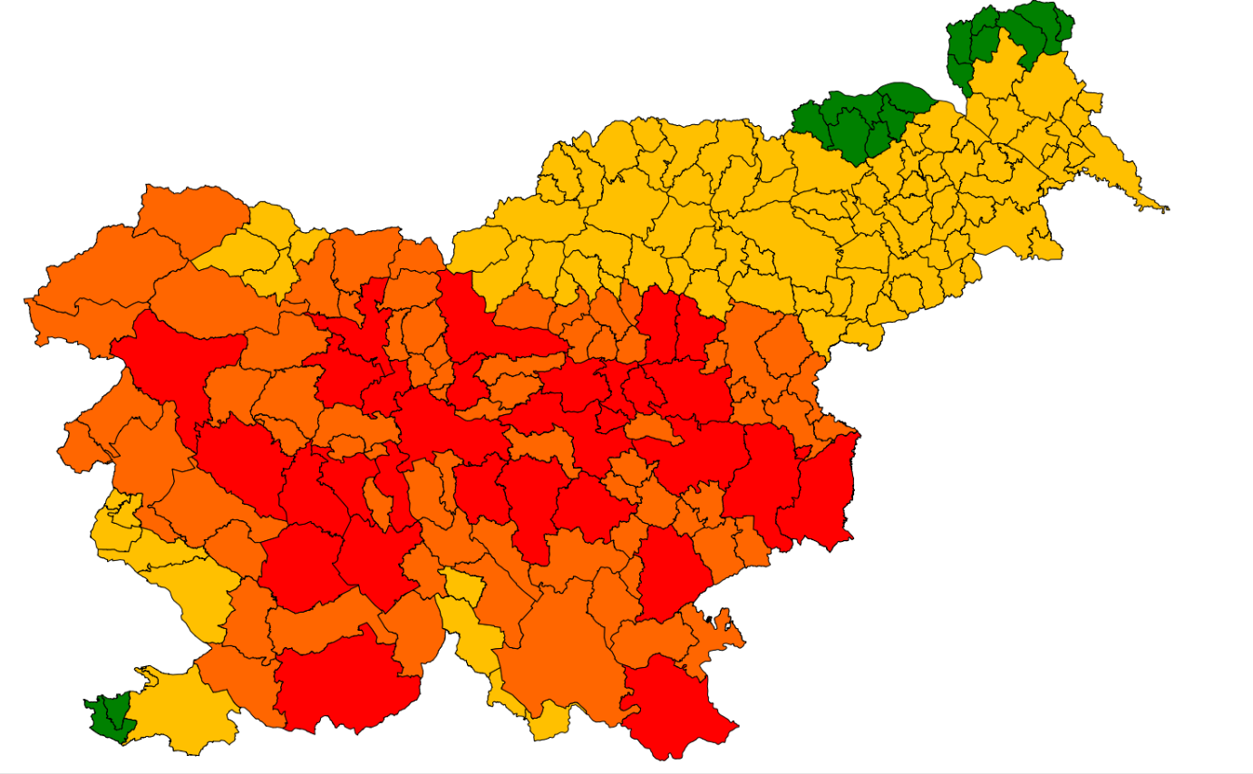

- zelo majhna, 2- majhna, 3- srednja, 4- velika, 5- zelo velika
Slika 22: Potresna ogroženost slovenskih občin

5.3.2 Razvrščanje regij
Regije (izpostave URSZR), ki bi na svojem območju vključevala tri stopnje potresne intenzitete (VI, VII in VIII EMS), v Sloveniji ni. Tri regije so takšne, da je celotno njeno območje samo v eni stopnji intenzitete (Vll ali Vlll EMS), preostale regije pa vključujejo dve stopnji intenzitete (bodisi Vl in Vll ali Vll in Vlll EMS).

Preglednica 49: Kriteriji za razvrstitev regij v razrede ogroženosti ob potresu (Ocena ogroženosti Republike Slovenije zaradi potresov – verzija 3.0, Uprava Republike Slovenije za zaščito in reševanje, Ljubljana, junij 2018)
1. razred ogroženosti | 2. razred ogroženosti | 3. razred ogroženosti | 4. razred ogroženosti | 5. razred ogroženosti
Vsi prebivalci regije na območju V po EMS ali manj | Vsi prebivalci regije na območju VI po EMS | Vsi prebivalci ali del prebivalcev regije na območju Vll po EMS in nič prebivalcev na območju Vlll po EMS | Vsi prebivalci ali del prebivalcev regije na območju VIII po EMS ali več | Vsi prebivalci ali del prebivalcev regije na območju VIII po EMS ali več + dodatni kriteriji*

*Dodatni kriteriji:
- če je v regiji več kot 1/3 vseh prebivalcev Slovenije, ki živijo na območju intenzitete VIII EMS, se regija uvrsti v 5. razred ogroženosti
- če je 2/3 ali več občin v regiji v 5. razredu ogroženosti, se regija prav tako uvrsti v 5. razred ogroženosti
- regija ne more imeti nižje stopnje ogroženosti kot občina z najnižjo stopnjo ogroženosti v regiji

Preglednica 50: Število regij po razredih ogroženosti (Ocena ogroženosti Republike Slovenije zaradi potresov – verzija 3.0, Uprava Republike Slovenije za zaščito in reševanje, Ljubljana, junij 2018)
Razred | Število regij | Regija
1 | 0 | /
2 | 0 | /
3 | 5 | Koroška, Obalna, Vzhodnoštajerska, Podravska, Pomurska
4 | 5 | Gorenjska, Severnoprimorska, Notranjska, Zahodnoštajerska, Dolenjska
5 | 3 | Ljubljanska, Posavska, Zasavska
Skupaj | 13

Preglednica 51: Razvrstitev regij v razrede ogroženosti ob potresu. Vir. GIS_UJME, 2012 (Ocena ogroženosti Republike Slovenije zaradi potresov – verzija 3.0, Uprava Republike Slovenije za zaščito in reševanje, Ljubljana, junij 2018)
REGIJA | ŠTEVILO PREBIVALCEV |  |  |  | RAZRED OGROŽENOSTI  REGIJE
REGIJA | Območje VI po EMS | Območje VII po EMS | Območje VIII po EMS | SKUPNO število prebivalcev | RAZRED OGROŽENOSTI  REGIJE
Gorenjska |  | 70.457 | 122.537 | 192.994 | 4
Severnoprimorska |  | 64.853 | 48.649 | 113.502 | 4
Dolenjska |  | 607 | 104.629 | 105.236 | 4
Koroška |  | 70.784 |  | 70.784 | 3
Notranjska |  | 22.334 | 48.896 | 71.230 | 4
Obalna | 39.634 | 38.443 |  | 78.077 | 3
Ljubljanska |  | 29.659 | 485.636 | 515.295 | 5
Vzhodnoštajerska | 142.442 | 79.377 |  | 221.819 | 3
Podravska |  | 83.999 |  | 83.999 | 3
Pomurska | 27.793 | 90.500 |  | 118.293 | 3
Zahodnoštajerska |  | 147.102 | 101.227 | 248.329 | 4
Posavska |  |  | 66.284 | 66.284 | 5
Zasavska |  |  | 41.642 | 41.642 | 5
SKUPAJ | 209.869 | 698.118 | 1.019.497 | 1.927.484

POVZETEK OCENE TVEGANJA ZA POTRES
Oceno tveganja za potres je leta 2015 na podlagi Uredbe o izvajanju Sklepa o mehanizmu Unije na področju civilne zaščite (Uradni list RS, št. 62/14, 13/17) izdelalo Ministrstvo za okolje in prostor (Direktorat za prostor, graditev in stanovanja – Sektor za graditev in Agencija Republike Slovenije za okolje – Urad za seizmologijo in geologijo). Leta 2023 je Ministrstvo za naravne vire in prostor, Sektor za sistem prostora in graditve naredilo dopolnitev ocene.
Metodološki pristop
Vsebina ocene tveganja je izdelana na podlagi navodila »Podrobnejša vsebina ocen tveganja za posamezne nesreče – različica 2«, ki ga je na podlagi drugega odstavka 10. člena Uredbe o izvajanju Sklepa o mehanizmu Unije na področju civilne zaščite v zvezi z vsebino, določeno v prvem odstavku 10. člena Uredbe o izvajanju Sklepa o mehanizmu Unije na področju civilne zaščite, dne 26. 5. 2015 objavila Uprava Republike Slovenije za zaščito in reševanje.

Pri izdelavi ocene tveganja za potres je bilo uporabljeno strokovno znanje, domača in tuja literatura s predmetnega področja, podatki o dosedanjih potresih v Sloveniji in drugih predelih sveta. Ker obstoječi podatki o objektih in številu ljudi na obravnavanih območjih v tej literaturi niso bili zadostni, so bili podatki, kolikor je bilo to mogoče, zbrani še z neposrednimi osebnimi in pisnimi stiki z organi, ki so pristojni za industrijske in infrastrukturne objekte, za stavbe s področja zdravstva, javne uprave, šolstva in sodstva ter objekte kulturne dediščine.

Prvotna ocena tveganja je bila izdelana v tesnem sodelovanju z Ministrstvom za obrambo – Upravo Republike Slovenije za zaščito in reševanje. Ministrstvo za okolje in prostor (danes Ministrstvo za naravne vire in prostor) je pri pripravi ocene pridobivalo vhodne podatke v sodelovanju z Ministrstvom za infrastrukturo (Direktorat za energetiko (danes se imenuje Direktorat za energijo in je v sklopu Ministrstva za okolje, podnebje in energijo), Direkcijo Republike Slovenije za infrastrukturo (DRSI)), Ministrstvom za kulturo, Ministrstvom za gospodarski razvoj in tehnologijo (danes Ministrstvo za gospodarstvo, turizem in šport), ARSO in Geodetsko upravo Republike Slovenije (GURS). Uporabilo je tudi podatke iz raziskovalnih projektov POTROG – Potresna ogroženost v Sloveniji za potrebe Civilne zaščite (Zavod za gradbeništvo Slovenije, ARSO, Inštitut za vodarstvo) in VODPREG – Zemeljske in betonske vodne pregrade strateškega pomena v RS (Zavod za gradbeništvo Slovenije).
Zbrani podatki so bili pregledani, urejeni oziroma razvrščeni in so tako služili za pristop k nadaljnji izdelavi ocene tveganja zaradi potresa skladno z merili za ovrednotenje tveganja. Najprej je bil opisan pojav potresa, mogoča mesta in razlogi zanj. Obširno so bili prikazani potresi v Sloveniji in zbrani nekateri podatki o potresih drugod po svetu. Nato je sledilo delo po predvideni in s strani URSZR objavljeni vsebini ocen tveganj za posamezne nesreče.
Opis pojava
Potres je naravni pojav, ko v Zemljini notranjosti pride do nenadne sprostitve nakopičenih elastičnih napetosti, pri katerem se sproščena energija razširja v obliki seizmičnega valovanja. Ko potresno valovanje doseže površje z zadostno energijo, da povzroči neželene posledice na ljudi, objekte ali naravo, govorimo o potresu kot o naravni nesreči.
Večina potresov in obenem tudi najmočnejših potresov nastaja kot posledica notranje Zemljine dinamike globoko pod površjem (tektonski potresi). Litosferske plošče se počasi premikajo. Pri tem prihaja do medsebojnih trčenj in s tem povezanih deformacij. Posledica je kopičenje napetosti, ki se občasno hipoma sprosti v obliki potresa.
Potres nastane v Zemljini notranjosti v prostoru, ki ga imenujemo žarišče potresa. Pri tektonskih potresih je to praviloma ob že obstoječih, vendar ne nujno tudi znanih prelomih. Točka, iz katere se je potresno valovanje začelo razširjati v vseh smereh, se imenuje hipocenter potresa (ali žarišče v ožjem pomenu besede). Nadžarišče ali epicenter potresa je točka na Zemljinem površju, ki je navpično nad hipocentrom.
Potresa ni mogoče napovedati. Sodobna znanost nima in zagotovo še dolgo ne bo imela orodij, s katerimi bi lahko določila kraj, velikost in čas nastanka potresa z natančnostjo, ki bi imela praktičen pomen. Vsaka, tudi majhna napaka pri napovedi katerega koli od teh treh elementov bi imela zelo slabe, lahko tudi katastrofalne posledice.
Potres je eden izmed pojavov v naravi, ki ga ne moremo nadzorovati oziroma kontrolirati, lahko pa ga zelo dobro merimo. Zaradi tega potres vedno spremlja visoka stopnja presenečenja in negotovosti, saj udari nenadoma in nepredvidljivo.
Razviti so postopki, s katerimi določimo območja, kjer se potres lahko pojavi. Lahko ocenimo največjo magnitudo, ki jo z določeno verjetnostjo pričakujemo in ocenimo obseg škode, ki bi jo potres na neki lokaciji lahko povzročil.
V Republiki Sloveniji in v večini drugih držav se opiramo predvsem na ocenjevanje potresne nevarnosti, ki je podlaga za potresno odporno gradnjo stavb. Potresna nevarnost se oceni s pomočjo podatkov o potresih iz preteklosti in geoloških značilnosti ozemlja. Na osnovi tega se pripravijo karte potresne nevarnosti, iz katerih je razvidno, da je vsa Slovenija na potresno nevarnem območju, vendar so nekateri predeli vseeno bolj potresno nevarni kot drugi. Karte nam povedo, kako močne potrese in kakšne učinke lahko na nekem območju pričakujemo, ne pa tega, kdaj bo do tako močnega potresa prišlo.
V skladu s Pravilnikom o mehanski odpornosti in stabilnosti objektov (Uradni list RS, št. 101/05), se mora za projektiranje uporabljati karto projektnega pospeška tal, ter posebej upoštevati faktor tal in pomembnost objektov. Pospešek tal je instrumentalno merljiva fizikalna veličina, ki omogoča neposreden izračun potresnih sil oziroma obremenitev. Karta projektnega pospeška tal za trdna tla za povratno dobo 475 let je priloga Nacionalnega dodatka k EC8 in se kot del predpisov uporablja za projektiranje stavb. Od 1. maja 2022 je poleg obstoječe uradne karte (Lapajne in drugi, 2001) (slika 4) veljavna tudi nova karta potresne nevarnosti Slovenije (Slika 5), po 1. maju 2024 pa bo v uporabi samo nova karta. Ti dve karti sta uradni karti potresne nevarnosti Slovenije. Nova karta je bila objavljena kot popravek k dopolnilu SIST EN 1998 - 1:2005/A101:2009/AC:2022.

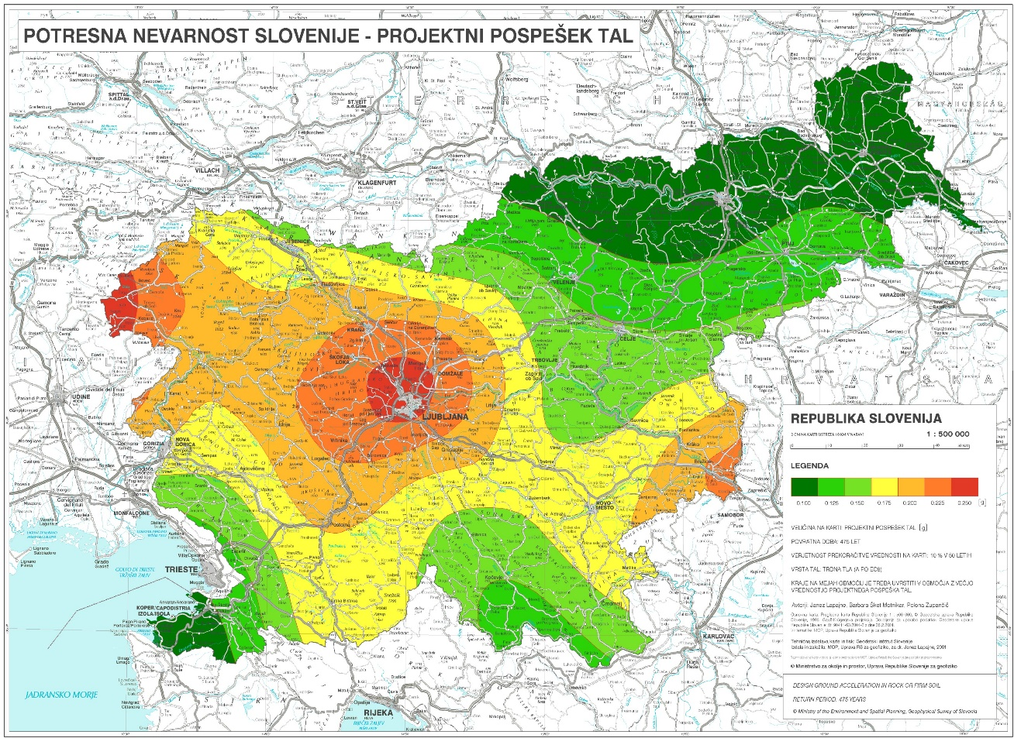
Slika 23: Potresna nevarnost Slovenije – projektni pospešek tal (Lapajne in drugi, 2001)
Slika 24: Nova karta potresne nevarnosti Slovenije – projektni pospešek tal Slovenije za povratno dobo 475 let
Za potrebe civilne zaščite in za širšo javnost pa je bolj primerna karta intenzitete, saj daje opisno oceno potresnih učinkov na ljudi, predmete, zgradbe in naravo (Ribarič, 1987 in ARSO, 2011).
Slika 25: Karta potresne intenzitete s povratno dobo 475 let (vir: ARSO, 2011)

Treba je poudariti, da karta temelji še na karti projektnih pospeškov tal iz leta 2001 in verjetno ne odraža več docela dejanskega stanja potresne nevarnosti, izražene prek potresnih intenzitet.
Potresi v Sloveniji in okolici

Samo v 20. stoletju se je v Sloveniji zgodilo 15 potresov, ki so dosegli ali presegli intenziteto VII EMS. Pri intenziteti VII EMS se pojavijo zmerne poškodbe na zgradbah (opisano v poglavju 2.4). V potresni zgodovini območja znotraj današnjih meja Slovenije se je od začetka 16. stoletja tak potres zgodil najmanj 50-krat.

V preglednici 4 ter na sliki 15 so podani podatki o vseh do sedaj znanih potresih, ki so znotraj slovenskih meja dosegli učinke vsaj V EMS. Gre za 80 potresov z žarišči v Sloveniji kot tudi za pet pomembnih potresov iz bližnje okolice: trije so v Italiji, en v Avstriji in en na Hrvaškem. Le-ti so v preglednici označeni z rumeno barvo. Učinki teh petih potresov so bili v nadžariščnih območjih večji, kot so vrednosti, podane v preglednici, ker so bili za potrebe vrednotenja potresne ogroženosti v Sloveniji upoštevani največji učinki na območju Republike Slovenije.

Slika 26: Potresi z nadžariščno intenziteto V EMS ali več do leta 2012 (Vir: ARSO, spletna stran)

V točki 3.5.2 te ocene tveganja so navedeni tudi podrobnejši podatki o nekaterih potresih in o njihovih učinkih oziroma njihovih posledicah.
Scenariji tveganja
Slovenija je država s srednjo potresno nevarnostjo. Čeprav magnitude potresov pri nas ne dosegajo zelo velikih vrednosti, so zaradi razmeroma plitvih žarišč učinki lahko dokaj veliki. Potresna žarišča nastajajo na vsem ozemlju.
Najmočnejši zabeležen potres na ozemlju Slovenije je bil t. i. Idrijski potres iz leta 1511 z ocenjeno magnitudo 6,8 (ARSO, 2011). Znana sta potresa na Bovškem leta 1998 in 2004 z magnitudama 5,7 in 4,9. V javnosti je znan Ljubljanski potres iz leta 1895 z magnitudo 6,1. Odmeven je bil tudi potres na Kozjanskem leta 1974 z magnitudo 4,8.
Navedeno in pa prikaz mest in jakosti potresov na Sliki 15 nam kaže, da poteka pas večje potresne nevarnosti (intenziteta VIII EMS) po osrednjem delu Slovenije od severozahoda proti jugu in jugovzhodu države. Z oddaljevanjem od tega pasu se potresna nevarnost zmanjša na VII EMS, na skrajnem severovzhodnem in jugozahodnem delu pa je ocenjena na VI EMS. Navedeno pa še ne pomeni, da na območju države ni mogoč potres z učinki, večjimi od Vlll EMS (bodisi zaradi lokalnih razmer (poglavje 4.5) bodisi zaradi same moči potresa (glej tudi poglavje 5.1).
Upoštevati je treba tudi vpliv lokalne geološke zgradbe na nihanje tal in na poškodbe zgradb ob potresu, kar je že dolgo znano. V strokovni literaturi je vpliv teh dejavnikov znan pod imenom »site effects«, mi pa ga imenujmo »vpliv lokalnih tal«. Kakšne bodo posledice potresa na objektu, je seveda odvisno tudi od potresne odpornosti oziroma ranljivosti objekta.
Zato zajema predmetna ocena izdelavo scenarijev domnevnih potresov na treh različnih lokacijah Slovenije. Tudi zaradi zajema različnih geografskih značilnosti lokacij so predvidene naslednje lokacije domnevnih potresov: Posočje (Bovec/ VII-VIII), Osrednja Slovenija (Ljubljana / VII-VIII) in Posavje (Brežice / VII-VIII).
Območje, ki bi ga prizadel domnevni potres na posamezni lokaciji smo določili s pomočjo aplikacije za hitri odziv v primeru potresa »POTROG« objavljenem na spletni strani Uprave Republike Slovenije za zaščito in reševanje.
Območje potresa v Posočju (Bovec)
Slika 27: Prikaz območja, ki bi ga prizadel potres na območju Bovca (POTROG)

Območje potresa v osrednjem delu Slovenije (Ljubljana)
Slika 28: Prikaz območja, ki bi ga prizadel potres na območju Ljubljane (POTROG)

Območje potresa v Posavju (Brežice)
Slika 29: Prikaz območja, ki bi ga prizadel potres na območju Brežic (POTROG)

Intenziteta domnevnih potresov je bila izbrana na osnovi Ocene verjetnosti scenarijev, ki jo je izdelala Agencija RS za okolje v marcu 2015.
Najopaznejša posledica potresa je rušenje in poškodovanje stavb, kar predstavlja veliko ogroženost ljudi in grajenega okolja. Zato smo najprej pridobili podatke o obstoječem stanovanjskem fondu na teh treh lokacijah in o številu ljudi, ki tu živijo. Pridobljene podatke smo navedli v naslednjih preglednicah:
Preglednica 6: Prikaz ocene števila stanovanj po starosti oziroma po obdobjih veljave predpisov o potresno varni gradnji (vir: Ministrstvo za obrambo, Uprava Republike Slovenije za zaščito in reševanje; Ocena potresne ogroženosti Republike Slovenije, verzija 2, junij 2013)
Preglednica 7: Prikaz ocene števila ljudi, ki živijo v stanovanjih glede na obdobja veljave predpisov o potresno varni gradnji (Vir: Ministrstvo za obrambo, Uprava Republike Slovenije za zaščito in reševanje; Ocena potresne ogroženosti Republike Slovenije, verzija 2, junij 2013)
V Sloveniji ni celovitih podatkov o potresni ranljivosti in ogroženosti industrijskih in infrastrukturnih objektov. V sodelovanju z Ministrstvom za infrastrukturo smo pridobili podake, ki so prikazani v naslednjih preglednicah:
Preglednica 9: seznam objektov energetske infrastrukture (vir: Ministrstvo za infrastrukturo, Direktorat za energijo, maj 2015)
Preglednica 10: seznam objektov na državnih cestah (Direkcija Republike Slovenije z infrastrukturo, junij 2015)
V sodelovanju z Ministrstvom za kulturo smo pridobili naslednje podake:
Preglednica 11: seznam objektov kulturne dediščine (vir: Ministrstvo za kulturo, junij 2015)
Na osnovi podatkov iz preglednic 6, 7, 9, 10 in 11 ter s pomočjo preglednice:
Preglednica 8: Ocena ogroženosti stavb in prebivalcev pri predvideni intenziteti EMS VII-VIII (vir: Uprava Republike Slovenije za zaščito in reševanje, Aplikacija za hitri odziv v primeru potresa »POTROG«)
lahko dobimo prve grobe podatke za oblikovanje začetnih podatkov potresnih scenarijev. Kot je bilo že navedeno tvorijo zasnovo scenarija v tej oceni trije hipotetični potresi z intenziteto VII-VIII EMS, z nadžariščnim območjem v zgornjem Posočju, ljubljanskem območju in Posavju.
Scenarij potresa v zgornjem Posočju (Bovec)
Domnevni potres z nadžariščnim območjem v zgornjem Posočju in intenziteto VII EMS - VIII EMS bi prizadel občine Bohinj, Bovec, Gorje, Kanal, Kobarid, Kranjsko Goro in Tolmin.
Potresu bi bilo izpostavljenih 37.537 ljudi in 20.438 stanovanj. Število stanovanj, ki so potresno najbolj odporna (to so stanovanja, zgrajena po letu 1981), je 4561, v njih živi 7985 ljudi. Število stanovanjih, ki so potresno najbolj ranljiva (to so stanovanja, zgrajena pred letom 1964) je 9338, v njih pa živi 17.611 ljudi.
Med potencialno potresno ogrožene objekte spadajo tudi objekti energetske infrastrukture. V območju hipotetičnega potresa v zgornjem Posočju se nahaja 13 elektrovodov, 5 razdelilnih postaj in 5 hidroelektrarn.
Na tem območju je 975 objektov kulturne dediščine, med katere so vštete stavbe, stavbe s parki ali vrtovi, drugi objekti in naprave ter nekateri spominski objekti in kraji. Med predmetnimi objekti je 948 objektov kulturne dediščine zgrajenih pred letom 1975.
Scenarij potresa v osrednjem delu Slovenije (Ljubljana)
Drugi domnevni potres naj bi nastal na območju glavnega mesta Slovenije. Zaradi goste naseljenosti, velike prisotnosti dnevne migracije, velike prisotnosti državnih in gospodarskih ustanov (zdravstvene, izobraževalne, kulturne, ministrstva, vlada, trgovina, banke, storitve logistika, …), križišč prometne infrastrukture (ceste, železnice) in energetske infrastrukture (plinovodi, elektrovodi) bi domnevni potres v Ljubljani za slovenske razmere predstavljal najneugodnejši scenarij. Prizadel bi 29 občin: Bloke, Borovnica, Brezovica, Cerklje na Gorenjskem, Cerknica, Dobrepolje, Dobrova – Polhov Gradec, Dol pri Ljubljani, Domžale, Gorenja vas – Poljane, Grosuplje, Horjul, Ig, Ivančna Gorica, Kamnik, Komenda, Kranj, Litija, Ljubljana, Log – Dragomelj, Logatec, Lukovica, Medvode, Mengeš, Moravče, Šenčur, Škofja Loka, Škofljica, Šmartno pri Litiji, Trzin, Velike Lašče, Vodice, Vrhnika in Žiri.
Tu bi bilo potresu izpostavljenih 595.939 ljudi in 258.171 stanovanj. Število stanovanj, ki so potresno najbolj odporna (to so stanovanja, zgrajena po letu 1981, je 77.296, v njih živi 181.276 ljudi. Število stanovanjih, ki so potresno najbolj ranljiva (to so stanovanja, zgrajena pred letom 1964) je 86.207, v njih pa živi 198.149 ljudi.
Med potencialno potresno ogrožene objekte spadajo tudi objekti energetske infrastrukture. V območju hipotetičnega potresa v Ljubljani se nahaja 87 elektrovodov, 20 razdelilnih postaj, 2 hidroelektrarni, ena termoelektrarna-toplarna, 14 magistralnih in 12 regionalnih plinovodov.
Iz razpoložljivih podatkov o številu nepremične kulturne dediščine izhaja, da je na predmetnem območju 4951 objektov kulturne dediščine, med katere so vštete stavbe, stavbe s parki ali vrtovi, drugi objekti in naprave ter nekateri spominski objekti in kraji. 4731 objektov kulturne dediščine je zgrajenih pred letom 1975.
Scenarij potresa v Posavju (Brežice)
Tretji domnevni potres intenzitete VII EMS - VIII EMS z nadžariščnim območjem v Posavju bi prizadel občine Bistrica ob Sotli, Brežice, Kostanjevica ob Krki, Kozje, Krško, Podčetrtek, Sevnica, Šentjernej, Šentjur, Škocjan, Šmarješke Toplice.
Domnevni potres v Posavju bi zajel 46.965 stanovanj in 105.663 ljudi. Število stanovanj, ki so potresno najbolj odporna (to so stanovanja, zgrajena po letu 1981), je 13.696, v njih živi 30.820 ljudi. V stanovanjih, ki so potresno najbolj ranljiva (to so stanovanja, zgrajena pred letom 1964), na tem območju živi 38.063 ljudi v 16.579 stanovanjih.
Med potencialno potresno ogrožene objekte spadajo tudi objekti energetske infrastrukture. V območju hipotetičnega potresa v Posavju se nahaja 25 elektrovodov, 4 razdelilne postaje, 1 hidroelektrarna, 8 magistralnih in 6 regionalnih plinovodov. Na tem območju je tudi NE Krško, ki pa je potres intenzitete VII-VIII EMS ne bi smel bistveno prizadeti. Prav tako je na tem območju tudi stacionarni vir nevarnih snovi manjšega tveganja in sicer Termoelektrarna Brestanica d.o.o..
Iz razpoložljivih podatkov o številu nepremične kulturne dediščine izhaja, da je na predmetnem območju 1555 objektov kulturne dediščine, med katere so vštete stavbe, stavbe s parki ali vrtovi, drugi objekti in naprave ter nekateri spominski objekti in kraji. 1545 objektov kulturne dediščine je zgrajenih pred letom 1975.
Verižne nesreče ob potresu
V oceni tveganja je bila opisana problematika verižnih nesreč kot so:
-Požari in eksplozije,
-Nesreče z naravnimi snovmi,
-Plazovi, podori in poplave,
-Bolezni ljudi in živali,
-Jedrske nesreče.
Analize in ovrednotenje tveganj
Vplivi in verjetnost za nesreče so ovrednoteni glede na merila ovrednotenja tveganja sprejetih na državnem koordinacijskem odboru med januarjem in aprilom 2015. Ugotovitve so podane v ustreznih preglednicah.
Izhajajoč iz preglednice 5 (intenziteta domnevnih potresov) je letna verjetnost potresa obravnavanih scenarij domnevnih potresov:
- Posočje (Bovec/ VII-VIII EMS) 0,71 %, kar predstavlja povratno dobo na 140 let,
- Osrednja Slovenija (Ljubljana / VII-VIII EMS) 0,53 %, kar predstavlja povratno dobo na 189 let,
- Posavje (Brežice / VII-VIII EMS) 0,78 %, kar predstavlja povratno dobo na 128 let.

Letna verjetnost potresa pri vseh treh scenarijih domnevnih potresov intenzitete VII-VIII se nahaja v območju 0,4 do 1%, kar predstavlja, glede na merilo za verjetnost nesreče sprejetih na delovnih in ožjih sestankih državnega koordinacijskega odboru med januarjem in aprilom 2015, verjetnost stopnje 2 – mogoča, vendar malo verjetna nevarnost.

Preglednica 40: Verjetnost nesreče
scenarij | verjetnost | stopnja
Bovec | enkrat na od 100 let do 250 let – mogoča, vendar malo verjetna nevarnost | 2
Ljubljana | enkrat na od 100 let do 250 let – mogoča, vendar malo verjetna nevarnost | 2
Brežice | enkrat na od 100 let do 250 let – mogoča, vendar malo verjetna nevarnost | 2

Matrika tveganja za potres - vplivi na ljudi

Vpliv na ljudi | 5  4  3  2  1 |  | Ljubljana
Vpliv na ljudi | 5  4  3  2  1 |  | Bovec  Brežice
Vpliv na ljudi | 5  4  3  2  1 | 1 2 3 4 5
Vpliv na ljudi | 5  4  3  2  1 | V E R J E T N O S T
Matrika tveganja za potres – gospodarski in okoljski vplivi in vplivi na kulturno dediščino

Gospodarski vplivi in vplivi na kulturno dediščino | 5  4  3  2  1 |  | Ljubljana
Gospodarski vplivi in vplivi na kulturno dediščino | 5  4  3  2  1 |  | Bovec  Brežice
Gospodarski vplivi in vplivi na kulturno dediščino | 5  4  3  2  1 | 1 2 3 4 5
Gospodarski vplivi in vplivi na kulturno dediščino | 5  4  3  2  1 | V E R J E T N O S T
Matrika tveganja za potres - politični in družbeni vplivi

Politični in družbeni vplivi | 5  4  3  2  1
Politični in družbeni vplivi | 5  4  3  2  1 |  | Ljubljana
Politični in družbeni vplivi | 5  4  3  2  1 |  | Bovec  Brežice
Politični in družbeni vplivi | 5  4  3  2  1 | 1 2 3 4 5
Politični in družbeni vplivi | 5  4  3  2  1 | V E R J E T N O S T
Matrika tveganja za potres z združenim prikazom vplivov

Združeni vplivi | 5  4  3  2  1 |  | Ljubljana
Združeni vplivi | 5  4  3  2  1 |  | Bovec  Brežice
Združeni vplivi | 5  4  3  2  1 | 1 2 3 4 5
Združeni vplivi | 5  4  3  2  1 | V E R J E T N O S T

ZAKLJUČEK
Na osnovi do sedaj znanih dejstev, zbranih podatkov in ugotovitev v raziskavah ter študijah o potresih v Sloveniji so bile za izdelavo ocene tveganja izbrane tri značilne oziroma reprezentativne lokacije. To so območja zgornjega Posočja, osrednje Slovenije in Posavja. Za hipotetične potrese je bila upoštevana intenziteta VII-VIII EMS.
V pričujoči oceni tveganja za potres so bile na začetku prikazane splošne značilnosti potresov in vzroki njihovega nastanka. Zaradi določanja oziroma izbire reprezentativnih lokacij je bila pregledana potresna nevarnost v celotni Sloveniji. Pri tem je bil najprej opisan način ocenjevanja potresne nevarnosti na podlagi podatkov o potresih v preteklosti, poznavanja seizmotektonike in prelomov ter z uporabo zakonitosti med potresnimi parametri. Sledilo je ugotavljanje pogostnosti potresov s posebnim poudarkom na močnih potresih. Nato je bila preverjana potresna ogroženost občin in regij. Za izdelavo tega dela ocene je kot osnovni vir strokovnih utemeljitev in podatkov služila Ocena ogroženosti Republike Slovenije zaradi potresov – verzija 3.0, Uprava Republike Slovenije za zaščito in reševanje, Ljubljana, junij 2018. Uporabljena je bila tudi pri izdelavi nadaljnjih delov ocene.
Zaradi tako zbranih in pregledanih ugotovitev ter zajema različnih geografskih značilnosti lokacij so bile za izdelavo potresnih scenarijev in analiz tveganj na podlagi teh scenarijev izbrane prej navedene lokacije domnevnih potresov. Za določitev občin, ki bi jih na posameznih območjih prizadel potres, je bila uporabljena aplikacije za hitri odziv v primeru potresa »POTROG«. Ta aplikacija je bila tudi osnovni vir podatkov za oceno ogroženosti stavb in prebivalcev. Po upoštevanju podatkov in zanesljivosti teh podatkov o industrijskih stavbah, ostalih vrstah stavb in infrastrukturnih objektov so bile za navedena območja izdelane analize tveganja in ovrednotenje tveganja za nesreče.

Ob izdelavi te ocene se je pokazalo, da v Sloveniji ni celovitih podatkov o potresni ranljivosti in ogroženosti industrijskih in infrastrukturnih objektov, pa tudi stavb s področja zdravstva, javne uprave, šolstva in sodstva. Raziskave potresne ranljivosti objektov kulturnozgodovinske dediščine kažejo, da je potresna odpornost precejšnega dela objektov neustrezna. Pri vseh teh objektih tudi nimamo ocene tveganja za potres. Vse to kaže na potrebo po nadaljnjem delu predvsem pri usklajenem vodenju evidenc, pri usklajenem ugotavljanju potresne ogroženosti in usklajenem delu ekip, ki bi se s tovrstnim delom ukvarjale sistematično in redno.

RAZLAGA POJMOV IN KRAJŠAV
Epicenter (nadžarišče potresa) je območje na površju Zemlje, ki leži navpično nad žariščem potresa (hipocentrom) in je zato tudi najbližje žarišču. V epicentru ponavadi nastane najmočnejši in najbolj uničujoč sunek, z oddaljevanjem od epicentra pa intenziteta potresa slabi.
Hipocenter (žarišče potresa) je točka ali območje znotraj Zemlje, kjer se začne potresni pretrg in od koder izhajajo potresni valovi. Opisan je z geografskimi koordinatami in s podatkom o globini.
Intenziteta (I) je subjektivna opisna mera, ki fizikalno ni definirana, za učinke potresa na ljudi, živali, predmete, zgradbe in naravo. Odvisna je od magnitude potresa, oddaljenosti od nadžarišča, globine žarišča in lokalnih dejavnikov (lokalne geologije, lokalne topografije, medsebojnega delovanja tal in zgradb, resonance, usmerjenosti prelomnega pretrga, kvalitete gradnje...). To je najpomembnejši podatek za prebivalce, saj z njo opisujemo učinke potresa na ljudi, predmete, zgradbe in naravo. Intenziteto se meri v stopnjah intenzitetnih lestvic brezdimenzionalne veličine (MCS, MSK, EMS, MM, JMA). V Sloveniji se uporablja evropsko potresno lestvico EMS-98. Intenziteta je po navadi največja v nadžarišču potresa, z oddaljevanjem od nadžarišča pa postopoma slabi. Opredeljena je za omejeno območje, ne za točko, in za skupino ogrožencev, ne za posameznega ogroženca.
Intenzitetna (makroseizmična, potresna) lestvica je celoštevilska, brezdimenzijska, opisna lestvica in deloma količinska mera, ki fizikalno ni definirana. Z intenzitetno lestvico se skuša ovrednotiti vpliv potresa na objekte visoke in nizke gradnje, predmete, človeka in spremembe v naravi. Trenutno se v svetu uporablja naslednje potresne lestvice:
- Mercalli-Cancani-Siebergova lestvica (MCS), ki ima 12 stopenj (uporablja se na primer v Italiji);
- Modificirana Mercallijeva lestvica (MM), ki ima 12 stopenj (uporablja se na primer v ZDA);
- Medvedev-Sponheuer-Karnikova potresna lestvica (MSK), ima 12 stopenj (uporablja se na primer v Rusiji, Indiji);
- Evropska potresna lestvica (EMS), ki ima 12 stopenj (uporablja se v večini evropskih držav, tudi v Sloveniji) in
- Japonska potresna lestvica (JMA Seismic Intensity), ki ima 10 stopenj, razdeljenih v 7 kategorij (uporablja se na Japonskem).
Magnituda (M) je instrumentalno določena brezdimenzijska številska mera velikosti potresa in ocena za sproščeno energijo v žarišču potresa. Vsak potres ima le eno vrednost magnitude (neodvisno od mesta opazovanja) in več vrednosti intenzitete (glede na opazovano naselje). Izračun magnitude temelji večinoma na zapisih različnih vrst potresnega valovanja. Magnituda nima določene zgornje vrednosti, izjemoma preseže vrednost 9. Največja izmerjena magnituda je dosegla vrednost 9,5 pri potresu v Čilu leta 1960, ocenjena magnituda najmočnejšega potresa v Sloveniji pa 6,8 pri potresu na Idrijskem leta 1511.
Potres je tresenje tal in sevanje potresne energije (potresno valovanje), ki nastane ob nenadni sprostitvi nakopičenih tektonskih napetosti v Zemljini skorji ali zgornjem delu zemeljskega plašča. Večino potresov povzroči prelomni pretrg in zdrs tektonskih plošč, pogosto pa tudi ognjeniška in magmatska dejavnost ali druge nenadne spremembe mehanske napetosti v Zemlji.
Potresna nevarnost (angleško: seismic hazard) je naravna danost za pojav potresa. Je verjetnostni pojem in se jo opredeljuje z verjetnostjo prekoračitve izbrane vrednosti parametra potresnega nihanja tal (projektni pospešek tal, intenziteta…).
Potresna ranljivost (angleško: seismic vulnerability) je občutljivost ogroženca (ljudi, stavb, materialnih dobrin...) za potres. Je lastnost stavbe oziroma ogroženca (in ne lokacije) ter je obratnosorazmerna potresni odpornosti. Ranljivost se lahko opiše s pričakovano stopnjo izgub ali poškodb objektov, ki bi nastale ob potresu določene stopnje intenzitete ali pospeška tal.
Potresna ogroženost (angleško: seismic risk) so pričakovane družbene in ekonomske posledice potresa. Je verjetnostni pojem in je odvisna od potresne nevarnosti, potresne ranljivosti stavb, gostote naseljenosti in časa izpostavljenosti.
Prelom je razpoka (ali sistem razpok), vzdolž katere sta v nasprotnih smereh zdrsnila kamninska bloka.
Seizmograf je občutljiva naprava za zapisovanje nihanja tal (podlage seizmografa). Zapise seizmografov uporabljamo za določitev magnitude potresa in lokacije žarišča ter za razne seizmološke analize.
Seizmologija je veda o potresih in z njimi povezanimi pojavi. Tesno je povezana s fiziko Zemljine notranjosti, tektoniko in geologijo ter je del geofizike, ki sodi v sklop naravoslovnih znanosti.

Škoda obsega ekonomske in druge izgube, ocenjene po nesreči.

JRM Javni red in mir
KD Kaznivo dejanje

LITERATURA IN VIRI

Agencija RS za okolje (2011): Katalog potresov v Sloveniji, Arhiv Urada za seizmologijo in geologijo
ARSO, spletna stran http://www.arso.gov.si/potresi, publikacija Potresi v letu 2010, Karta potresne intenzitete Slovenije, Šket Motnikar, B., Zupančič, P., (2011)
ARSO, spletna stran https://potresi.arso.gov.si/doc/dokumenti/potresna_nevarnost/Tolmac_karte_potresne_nevarnosti_2021.pdf, Tolmač karte potresne nevarnosti Slovenije (2021) za namen projektiranja potresno odpornih stavb.
ARSO, spletna stran http://www.arso.gov.si/potresi, Karta tveganja nastanka podorov zaradi potresov, Karta tveganja nastanka plazov zaradi potresov, avtorja Ribičič, M., Vidrih, R.
Frankel, A. (1995), Mapping seismic hazard in the Central and Eastern United States, Seismological Research Letters, Vol. 66, No. 4, 8-21.
Frankel, A., C. Mueller, T. Barnhard, E. Leyendecker, R. Wesson, S. Harmsen, F. Klein, D. Perkins, N. Dickamn, S. Hanson and M. Hopper (2000). USGS national seismic hazard maps, Earthquake spectra16, 1-20.

Glaser, B., (2013). Predstavitev delovanja Nuklearne elektrarne Krško, prispevek na posvetu za predstavnike občin, ki se ukvarjajo z načrtovanjem zaščite, reševanja in pomoči ob naravnih in drugih nesrečah, Powerpoint predstavitev, ICZR Ig, 17. 4. 2013.
Grünthal, G. (ur.): European Macroseismic Scale 1998 (EMS-98). Cahiers du Centre Européen de Géodynamique et de Séismologie 15, Centre Européen de Géodynamique et de Séismologie, Luxembourg, 99 pp., 1998.
http://www.gfz-potsdam.de/portal/gfz/Struktur/Departments/Department+2/sec26/resources/documents/PDF/EMS-98_Original_englisch_pdf?binary=true&status=300&language=de.
http://okolje.arso.gov.si/ippc/uploads/dokumenti/Seveso%202015/SEVESO%20odlocbe%2014avgust%202015.pdf.
Lapajne, J., Šket Motnikar, B., Zupančič, P., (2001). Nova karta potresne nevarnosti – projektni pospešek tal namesto intenzitete. Gradbeni vestnik 50, 140-149.
Lapajne, J., Šket Motnikar, B., Zupančič, P., (2002a). Tolmač karte potresne nevarnosti Slovenije, MOP, Agencija RS za okolje, Ljubljana.
Lapajne, Janez; Šket, Motnikar, Barbara in Zupančič, Polona (2002b): Karte potresne nevarnosti Slovenije. Vir: UJMA, št. 16, str. 241-245; gl. Ur. Bojan Ušeničnik, URSZR, MO. Ljubljana.
Lapajne, J.K., Šket Motnikar, B., Zupančič, P. (2003), PSHA methodology for distributed seismicity, BSSA, Vol. 93, No. 6, str. 2502-2515.
Mayer-Rosa, D., Jimenez, M.-J., 2000: Seismic zoning: State of-the-art and recommendations for Swizerland, Geologische Berichte Nr. 26, Landeshydrologie und –geologie, Bern.
Medvedev, S. V., 1965: Inženjerska seizmologija (prevod v srbohrvaščino), Građevinska knjiga, 268 str., Beograd.
Neumann, W., 1988. Zu den Folgen des Erdbedens von 1348 – 1. Teil: im Gailtal bei Arnoldstein. Neues aus Alt-vilach, 25, 9–68.
Ocena ogroženosti Republike Slovenije zaradi potresov - verzija 3.0, Uprava Republike Slovenije za zaščito in reševanje, Ljubljana, junij 2018.
Petersen, M. D., Frankel A.D., Harmsen S.c., Mueller C.S., Haller K.M., Wheeler R. L., Wesson R.L., Zeng Y., Boyd O.S., Perkins D.M., Luco N., Field E.H., Wills C.J, in Rukstales K.S. (2008), Documentation for the 2008 Update of the United States National Seismic Hazard Maps, Open-File Report 2008–1128, U.S. Department of the Interior in U.S. Geological Survey, Virginia.
Poljak, M., 2000: Strukturno tektonska karta Slovenije v merilu 1:250.000, Tiskana karta. Geološki zavod Slovenije, Ljubljana.
Poljak, M, Živčić, M., Zupančič, P., 2000: The seismotectonic characteristics of Slovenia, Pure and Applied Geophysics 157, 37-55., Basel.
Potres leta 1895 v Ljubljani, ARSO, http://www.arso.gov.si/potresi.
Prof. Robin Spence, dr Emily So: Estimating Shaking-Induced Casualties and Building Damage for Global Earthquake Events, Cambridge Architectural Research Ltd.
Raziskovalni projekt VODPREG – Zemeljske in betonske vodne pregrade strateškega pomena v RS, Zavod za gradbeništvo Slovenije, Ljubljana, december 2012.
Raziskovalni projekt POTROG – Potresna ogroženost v Sloveniji za potrebe Civilne zaščite, Zavod za gradbeništvo Slovenije, Agencija Republike Slovenije za okolje, Inštitut za vodarstvo, Ljubljana, junij 2013.
Ribarič, V. (1987), Seizmološka karta SFRJ (za območje SR Slovenije), Seizmološki zavod SR Slovenije, Ljubljana.
SIST EN 1998-1:2005, Evrokod 8 - Projektiranje potresnoodpornih konstrukcij. 1. del: Splošna pravila, potresni vplivi in pravila za stavbe, slovenski standard, Slovenski inštitut za standardizacijo, Ljubljana, 2005. Eurocode 8: Design of structures for earthquake resistance. Part 1: General rules, seismic actions and rules for buildings, angl. standard, I.
SIST EN 1998-1:2005/oA101:2005 - Evrokod 8 - Projektiranje potresnoodpornih konstrukcij - 1. del: Splošna pravila, potresni vplivi in pravila za stavbe - Nacionalni dodatek, Slovenski inštitut za standardizacijo, Ljubljana, 2005.
Šket Motnikar, B., Lapajne, J. K., Zupančič, P., Zabukovec, B., (2000), Application of the spatially smoothed seismicity approach for Slovenia, Proceedings of Workshop Seismicity modeling in seismic hazard mapping, Poljče, May 22-24th, 2000, 125-133.
Šket Motnikar, B., Zupančič, P., Kuka, N., Zabukovec, B. (2007), OHAZ version 6.0, Computer Program for Seismic Hazard Calculation, ARSO, ISA, Ljubljana.
Tolmač karte, Nova karta potresne nevarnosti Slovenije (2021) za namen projektiranja potresno odpornih stavb, Ministrstvo za okolje in prostor, Agencija Republike Slovenije za okolje, 2021.
Ur. l. RS, št. 101/05, Pravilnik o mehanski odpornosti in stabilnosti objektov.

Ur. l. SFRJ 31/81, 49/82, 29/83, 21/88 in 52/90, Pravilnik o tehničnih normativih za graditev objektov visoke gradnje na seizmičnih območjih s spremembami in dopolnitvami.

Zabukovec B. (2000), OHAZ – A computer program for spatially smoothed seismicity approach, Proceedings of Workshop Seismicity modeling in seismic hazard mapping, Poljče, 135-140.
Zorn, M., 2002. Podori na Dobraču, Geografski vestnik, 74, 9–20.
Zupančič, P., Šket Motnikar, B., Gosar, A., Prosen, T. (2003): Karta potresne mikrorajonizacije Mestne občine Ljubljana. Poročilo in karta. Agencija RS za okolje, Urad za seizmologijo in geologijo, Ljubljana.

Drugi viri, ki v besedilu niso citirani
- Ribarič, Vlado (1984): Potresi, Cankarjeva založba, Ljubljana.
- Vidrih, Renato; Godec, Matjaž; Lapajne, Janez (1991): Potresna nevarnost Slovenije, Seizmološki zavod RS, Ljubljana.
- Ribarič, Vlado (1994): Potresi v Sloveniji, Slovenska matica v Ljubljani, Ljubljana.
- Bubnov, Sergej (1996): Potresi, Založba Mladinska knjiga, Ljubljana.
- Orožen Adamič, Milan in Perko, Drago (1997): Potresna ogroženost občin in naselij v Sloveniji. Vir: UJMA, št. 11, str. 96-106, URSZR, MO, Ljubljana.
- Ribarič, Mihael in Vidrih, Renato (1998): Plazovi in podori kot posledica potresov. Vir:UJMA, št. 12, str. 95-105; gl. ur. Bojan Ušeničnik, URSZR, MO, Ljubljana.
- Dolenc, David in Tasič, Izidor (1998): Natančno določanje žarišča potresa in potresna tomografija. Vir: UJMA, št. 12, str. 249; gl. ur. Bojan Ušeničnik, URSZR, MO, Ljubljana.
- Musson, R M W, in Cecic, I. 2002. Macroseismology. 807-822 V:International Handbook of Earthquake and Engineering Seismology. Lee, W H K, Kanamori, H, Jennings, P C, in Kisslinger, C (uredniki). 1. (San Diego: Academic Press.).
- Vidrih, Renato (2002): Potresi. Vir: UJMA, št. 16, str. 222-240; gl. ur. Bojan Ušeničnik, URSZR, MO, Ljubljana.
- Ocena ogroženosti mestne občine Ljubljana zaradi potresa, št. dokumenta 842-16/2006-3, maj 2009, Mestna občina Ljubljana, Mestna uprava, Oddelek za zaščito, reševanje in civilno obrambo.

EVIDENČNI LIST SPREMEMB, DOPOLNITEV IN POSODOBITEV
Zap. št. | Ažurirano (poglavje, stran) | Datum | Ažuriral
1 | Kazalo je ažurirano glede na spremenjene oziroma nove vsebine v oceni | September 2023 | MNVP
2 | Vsa poglavja in podpoglavja – skladno s spremembami in dopolnitvami vsebine ocene so ustrezno preštevilčene preglednice in slike | September 2023 | MNVP
3 | Poglavje 9 – pregled virov je dopolnjen z dodatnimi viri, ki so bili uporabljani pri izdelavi verzije 2.0 te ocene | September 2023 | MNVP
4 | V poglavju 3.4 dopolnitve glede novih projektnih pospeškov | September 2023 | MNVP
5 | V celotnem gradivu: Dopolnitve glede sprememb pravnih podlag | September 2023 | MNVP

https://potresi.arso.gov.si/doc/dokumenti/potresna_nevarnost/Karta_potresne_nevarnosti_2021.jpg
Tolmač karte, Nova karta potresne nevarnosti Slovenije (2021) za namen projektiranja potresno odpornih stavb, Ministrstvo za okolje in prostor, Agencija Republike Slovenije za okolje, 2021

